Министерство государственного управления, информационных технологий и связи
Московской области

ПОРТАЛ ИСПОЛНЕНИЯ КОНТРАКТОВ

Инструкции пользователя (Заказчика) ПИК

Листов 129

Красногорск
2018
Содержание
1 Введение 5
1.1 Полное и сокращенное наименование 5
1.2 Область применения 5
1.3 Краткое описание возможностей 5
1.4 Уровень подготовки пользователя 5
1.5 Перечень документации, с которой необходимо ознакомиться пользователям Подсистемы 5
2 Назначение и условия применения 6
2.1 Назначение Системы 6
2.2 Условия применения 6
3 Подготовка к работе 7
3.1 Состав и содержание дистрибутивного носителя данных 7
3.2 Требования к регистрационным данным 7
3.3 Порядок загрузки Системы и проверка готовности Подсистемы к работе 7
3.4 Обзор главной страницы Системы 8
4 Описание операций 11
4.1 Карточки контрактов 11
4.2 Исполнения контрактов 15
4.2.1 Контракты 15
4.2.2 Реестр заявок 18
4.2.3 Исполнения обязательств 20
4.2.4 Документы исполнения 24
4.2.5 Требования об уплате неустоек 27
4.2.6 Обмен документами с ЭДО 30
4.3 Статистика 32
4.3.1 Отчёт о формировании электронных графиков 32
4.3.2 Отчёт об оплате 33
4.3.3 Отчёт о приёмке 33
4.3.4 Статистика по заключенным контрактам 34
4.3.5 Статистика по закупкам из планов-графиков 34
4.4 Уведомления 34
4.5 Моя организация 35
4.5.1 Сведения об организации 36
4.5.2 Пользователи 38
4.5.3 Роли 40
4.5.4 Шаблоны электронных карточек контрактов 49
4.5.5 Шаблоны файлов контрактов 68
4.5.6 Подписанты документов исполнения 68
4.6 Моя учетная запись 70
4.7 Зарегистрированные заказчики и исполнители 71
5 Комплекс задач по созданию карточки контракта 72
5.1 Создание карточки контракта для публикации закупки 73
5.1.1 Поиск позиции в плане графике закупок 75
5.1.2 Карточка контракта подготовлена к публикации 76
5.1.3 Подготовка карточки к публикации 77
5.1.4 Раздел «Предмет, стороны, условия контракта» 79
5.1.5 Раздел «Объекты Закупки» 80
5.1.6 Раздел «Обязательства» 82
5.1.7 Раздел «Штрафы и пени» 98
5.1.8 Раздел «Файлы» 99
5.2 Создание карточки контракта для заключения контракта 99
5.2.1 Карточка создания/редактирования графика исполнения 101
6 Комплекс задач по исполнению контракта 104
6.1 Исполнение обязательства 105
6.1.1 Блок «Документы, подтверждающие исполнение контрактного обязательства (определены в условиях контракта)» 107
7 Аварийные ситуации 123
7.1 Сообщения, выдаваемые Системой в ответ на действия пользователя 123
7.2 Действия в аварийных ситуациях 123
7.2.1 Сбой в работе Системы 123
7.2.2 Несанкционированное вмешательство в Подсистему 123
8 Список наиболее часто встречаемых ошибок и задаваемых вопросов 124
Перечень сокращений и обозначений 129

Введение

Полное и сокращенное наименование
Полное наименование системы: Система оперативного контроля исполнения госконтрактов.
Краткое наименование системы: ПИК, Система.

Область применения
Система применяется для контроля исполнения контрактов по Московской области, осуществляемой в соответствии с Федеральным законом Российской Федерации от 05.04.2013 № 44-ФЗ "О контрактной системе в сфере закупок товаров, работ, услуг для обеспечения государственных и муниципальных нужд" (44-ФЗ).

Краткое описание возможностей
Система обеспечивает информационную поддержку по организации и проведению процедур в рамках подготовки проекта контракта на стадии заключения и последующим контролем его исполнения.

Уровень подготовки пользователя
Пользователи подсистемы должны иметь опыт работы с персональным компьютером на базе операционных систем Microsoft Windows на уровне квалифицированного пользователя, свободно осуществлять базовые операции с использованием стандартных приложений Microsoft Windows, офисного программного обеспечения (Microsoft Word) и сервисов Интернет, а также должны знать нормативную базу (п. 1.5) и технологические процессы области применения (п. 1.2).

Перечень документации, с которой необходимо ознакомиться пользователям Подсистемы
Для работы с Системой пользователям необходимо ознакомиться со следующей нормативной и эксплуатационной документацией:
- С Федеральным законом Российской Федерации от 05.04.2013 № 44-ФЗ "О контрактной системе в сфере закупок товаров, работ, услуг для обеспечения государственных и муниципальных нужд"
- Инструкцией пользователя (Заказчика)
- Руководством пользователя.

Назначение и условия применения

Назначение Системы
Портал исполнения контрактов (ПИК) предназначен для автоматизации процессов деятельности Заказчиков Московской области в части планирования и исполнения контрактов, в соответствии с требованиями 44-ФЗ.

Условия применения
Для корректной работы с Системой пользователю требуется наличие автоматизированного рабочего места (АРМ), удовлетворяющего следующим характеристикам общего программного обеспечения (ОПО) (таблица 1) и комплекса технических средств (КТС) (таблица 2).
Таблица 1 – Состав ОПО АРМ пользователя Системы
Операционная система | Веб–браузер | Средства криптографической защиты
ОС: Microsoft Windows XP SP3 и выше,  Apple Mac OS X 10.5.7 и выше (на базе intel) | Microsoft InternetExplorer версии 8 и выше; Firefox версии 12 и выше; Safari 4 и выше; Chrome 12 и выше  Плагин: SilverLight 5.1 и выше | КриптоПро CSP 3.6 и выше,  Усиленная Квалифицированная ЭЦП

Таблица 2 – Состав КТС АРМ пользователя Системы
Компонент КТС | Характеристики
Персональный компьютер | На базе ОС Windows: архитектура процессора X86 или x64 (x64 – только для веб–браузера Internet Explorer), частота работы процессора 1,6 ГГц и выше, объем оперативной памяти 2 Гб и выше.  На базе ОС Mac OS (на базе intel): процессор Intel Core Duo с частотой 1,83 ГГц и выше, объем оперативной памяти 2 Гб и выше
Сетевая карта | 10/100 Ethernet
Монитор | Разрешение 1280x1024 и выше

Подготовка к работе

Состав и содержание дистрибутивного носителя данных
Пользователю не требуется использовать дистрибутивный носитель данных. Для работы с Системой необходимо наличие АРМ пользователя, удовлетворяющего характеристикам ОПО, приведенным в таблице 1, и подключения к информационно-телекоммуникационной сети Интернет.

Требования к регистрационным данным
Для регистрации на Портале необходимо выполнить следующие действия:
- Пройти регистрацию и аккредитацию у оператора ЭДО, пройдя по ссылке https://eds–pro.fintender.ru/Account/Register
- Пройти регистрацию на Портале исполнения контрактов, пройдя по ссылке http://pik.mosreg.ru/client/#!/reference/registration
Подробная инструкция по регистрации http://easuz.mosreg.ru/Home/VideoPik
Часто задаваемые вопросы http://easuz.mosreg.ru/Home/Pik

Порядок загрузки Системы и проверка готовности Подсистемы к работе
Для начала работы с ПИК МО необходимо в адресной строке браузера набрать адрес (URL) Системы: http://pik.mosreg.ru. Открывается главная страница Портала исполнения контрактов. (Рисунок 1).
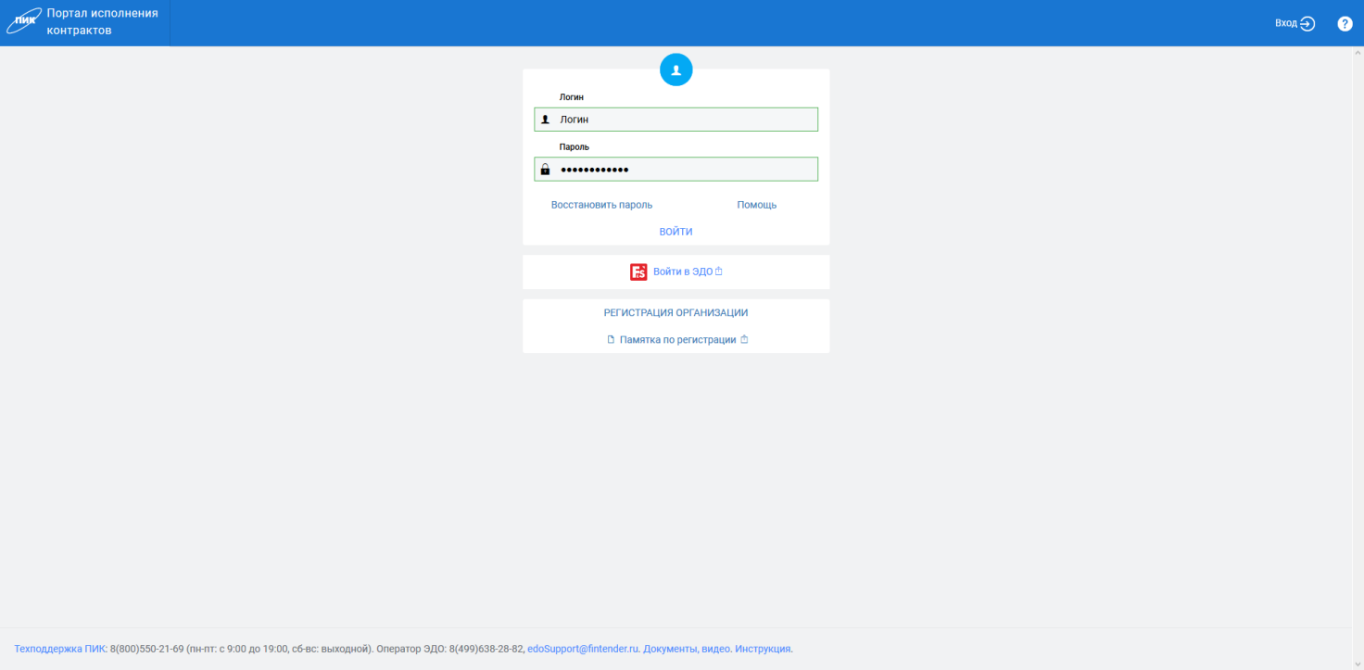
Рисунок 1 – Главная страница ПИК
В открывшемся окне авторизации ввести логин и пароль пользователя и нажать на кнопку ().

Обзор главной страницы Системы
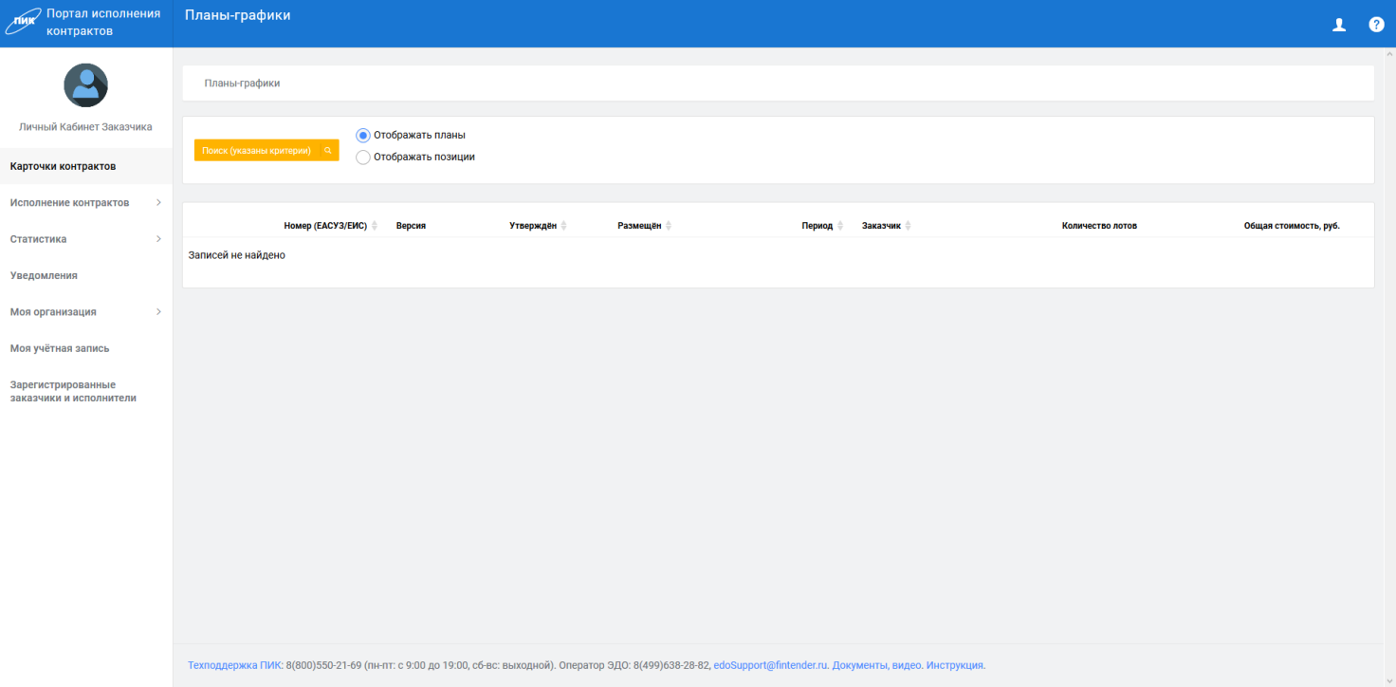
Рисунок 2 – Главная страница ПИК авторизированного пользователя

Основными элементами главной страницы Подсистемы являются (Рисунок 2):
- Меню;
- Основная рабочая область для отображения данных.
В меню представлен следующий функционал:
- Карточки контрактов – в данном разделе отображаются планы графики организации, при нажатии в строке плана графика на ссылку «Позиции плана», система отобразит позиции плана графика. Позиции плана графика можно будет отсортировать или воспользоваться поиском на данной странице.
Раздел предназначен для создания электронных карточек контрактов до публикации извещения и корректировки электронных карточек контрактов после определения победителя.
- Исполнения контрактов – в данном разделе отображается информация о контрактах и ходе исполнения обязательств по контрактам. Раздел состоит из следующих страниц:
  - Контракты – в данном разделе отображаются все заключенные контракты Заказчика. Если в столбце «Номер контракта(ЕАСУЗ/ЕИС/Внутренний) / График исполнения» указано ссылка «График исполнения», то карточка к заключению создана в системе.
  - Реестр заявок – в данном разделе отображается полный список заявок, есть возможность просмотреть все сформированные заявки и направить заявку в случае необходимости.
  - Исполнения обязательств – в данном разделе отображается список обязательств, которые должен исполнить Заказчик и Исполнитель по всем контрактам, с указанием срока исполнения и документов, подтверждающих данное исполнение по обязательству.
  - Документы исполнения – в данном разделе отображается список документов исполнения по обязательствам с указанием обязанностей сторон, срока, даты предоставления и подписания, номера/наименования/типа/статуса документа, наименования обязательства, номера/предмета контракта, Заказчика и Исполнителя.
  - Требования об уплате неустоек – в данном разделе отображается список входящих или исходящих требований с указанием номера документа, статуса, наименования обязательства, номера контракта, даты направления, сторон по контракту.
  - Обмен документами с ЭДО – в данном разделе отображается список документов с указанием типа объекта, идентификатора/статуса документооборота, дат создания/отправления/получения.
- Статистика – в данном разделе отображается информация о возможности сформировать отчёты и статистику следующих типов:
  - Отчёт о формировании электронных графиков – позволяет получить отчет по Заказчику за определённый год планирования
  - Статистика по заключенным контрактам – содержит выгрузку по всем контрактам, размещенным в ПИК с возможностью экспорта в Excel.
  - Статистика по закупкам из планов–графиков – содержит выгрузку по всем планам-графикам, размещенным в ПИК с возможностью экспорта в Excel.
- Уведомления – в данном разделе отображается список системных уведомлений.
- Моя организация – в данном разделе отображается информация об организации. Раздел состоит из следующих страниц:
  - Сведения об организации – информация об организации.
  - Пользователи – в данном разделе отображается информация о пользователях организации, с правами доступа. Администратор организации может добавить сотрудника и назначить ему права доступа в рамках своей организации.
  - Роли – в данном разделе отображается список ролей, созданных администратором организации, в которых определён перечень прав доступа для соответствующей роли.
  - Шаблоны электронных карточек контрактов – в данном разделе отображаются список системных и пользовательских шаблонов ЭКК, которые могут быть использованы при создании электронных карточек контрактов.
  - Шаблоны файлов контрактов – в данном разделе отображаются список системных и пользовательских шаблонов ФК, представлена инструкция по формированию шаблонов ФК.
  - Подписанты документов исполнения – в данном разделе отображается список групп подписантов, с указанием наименования группы и датой создания.
- Моя учетная запись – в данном разделе отображается информация о текущем пользователе.
- Зарегистрированные заказчики и исполнители – в данном разделе можно произвести поиск заказчиков и исполнителей по указанным критериям.

Описание операций

Карточки контрактов
В разделе «Карточки контрактов» отображаются действующие планы графики организации. Данная информация в систему импортируется из системы ЕАСУЗ ежедневно (обновление происходит в ночное время).
Рисунок 3 – Экранная форма раздела «Карточки контрактов»
Данный раздел состоит из следующих блоков:
- Поиск
- Табличная часть
Поиск
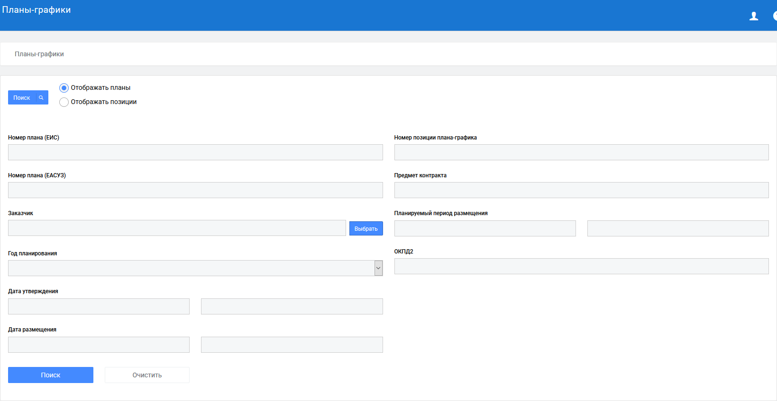
Рисунок 4 – Поиск в блоке «Карточки контрактов»
Отображения планов графиков в табличной части может быть следующим:
- Отображать планы – для такого отображения требуется установить переключатель в положение «Отображать планы графики». В данном режиме в таблице выводятся заголовки ПГЗ (1 строка в таблице = 1 ПГЗ).
- Отображать позиции – для такого отображения требуется установить переключатель в положение «Отображать позиции». В данном режиме в таблице выводятся строки ПГЗ (1 строка в таблице = 1 строка ПГЗ).
Критерии поиска:
- Номер плана (ЕИС) – номер плана графика в ЕИС;
- Номер плана (ЕАСУЗ) – номер плана графика в ЕАСУЗ;
- Заказчик – выбор из справочника Заказчиков;
- Год планирования – выбор из списка годов, по которым есть планы графике в системе;
- Дата утверждения – выбор из календаря;
- Дата размещения – выбор из календаря;
- Флаг «Отображать планы» – данный флаг установлен по умолчанию
- Номер позиции плана-графика – поиск по номеру позиции в плане графике, номер позиции из ЕАСУЗ;
- Предмет контракта – наименование предмета контракта, может быть указано ключевое слово;
- Планируемый период размещения – период размещения планируемой закупки;
- ОКПД2 – выбор из справочника ОКПД2;
Табличная часть
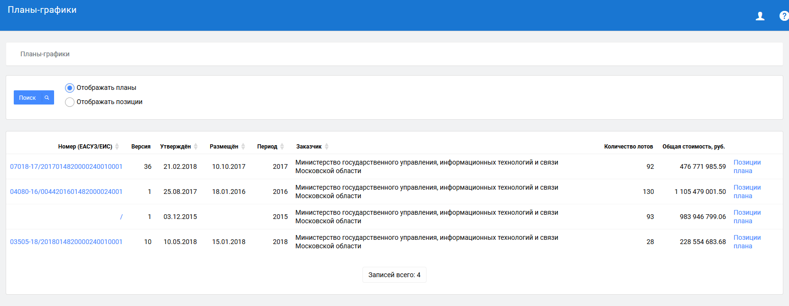
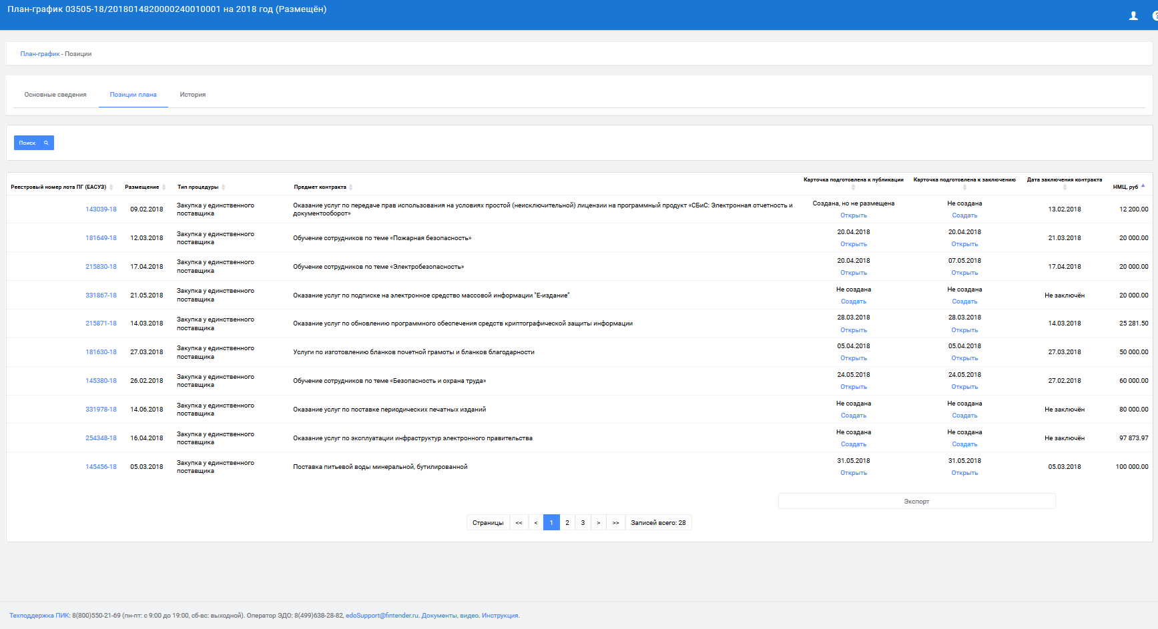
Рисунок 5 – Табличная часть раздела «Карточки контрактов»
Табличная часть меняется в зависимости от установленного переключателя. Для значения «Отображать планы» приведен следующий набор полей:
- Номер (ЕАСУЗ/ЕИС) – номер плана графика в ЕАСУЗ и ЕИС, при нажатии на соответствующий номер, осуществляется переадресация на план график в соответствующий ресурс ЕАСУЗ/ЕИС.
- Версия – версия плана графика.
- Утверждён – дата утверждения плана графика.
- Размещён – дата размещения плана графика на ЕИС.
- Период – период действия плана графика, указывается календарный год
- Заказчик – наименование организации заказчика
- Количество лотов – количество лотов в плане графике
- Общая стоимость, руб. – общая стоимость НМЦК, по все действующим лотам
- Позиции плана – переход на список позиций плана графика.
Для значения «Отображать позиции» приведен следующий набор полей:
- Номер плана (ЕАСУЗ/ЕИС) – номер плана графика в ЕАСУЗ и ЕИС, при нажатии на соответствующий номер, осуществляется переадресация на план график в соответствующий ресурс ЕАСУЗ/ЕИС
- Реестровый номер лота ПГ (ЕАСУЗ) – при нажатии по номеру осуществляется переход в Сведения о позиции позицию плана графика
- Размещение – планируемая дата размещения
- Заказчик – наименование заказчика
- Статус закупки – статус закупки в ЕИС
- Предмет контракта – наименование предмета контракта
- Карточка подготовлена к публикации –если в данном поле стоит значение:
  - «Не создано» – то в системе не создана карточка проекта контракта,
  - «Создано, но не размещено» – создан проект карточки контракта, но не размещена к публикации.
  - Дата – карточка подготовлена к публикации и передана в ЕАСУЗ
- Карточка подготовлена к заключению – если в данном поле стоит значение:
  - «Не создано» – в системе не подготовлена карточка к заключению контракта (не введен определенный Исполнитель и не указана цена контракта с разбивкой по объектам закупки),
  - «Создано, но не размещено» – в системе подготовлена карточка к заключению контракта, но не размещена.
  - Дата – карточка подготовлена к заключению, размещена и передана в ЕАСУЗ
- Дата заключения контракта – дата заключения контракта, если стоит значение «Не заключён», то в системе отсутствует информация о заключенном контракте.
- НМЦК, руб. – НМЦК позиции плана графика.

Исполнения контрактов

Контракты
В данном разделе отображаются все заключенные контракты Заказчика. Данная информация в систему импортируется из системы ЕАСУЗ ежедневно (обновление происходит в ночное время).
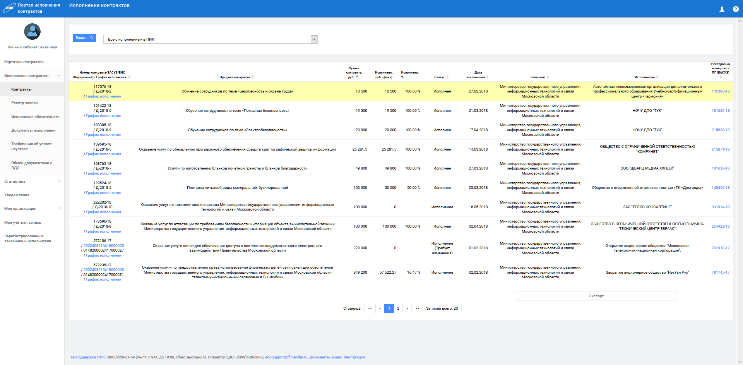Рисунок 6 – Экранная форма раздела «Контракты»
Данный раздел состоит из следующих блоков:
- Поиск
- Табличная часть
Поиск
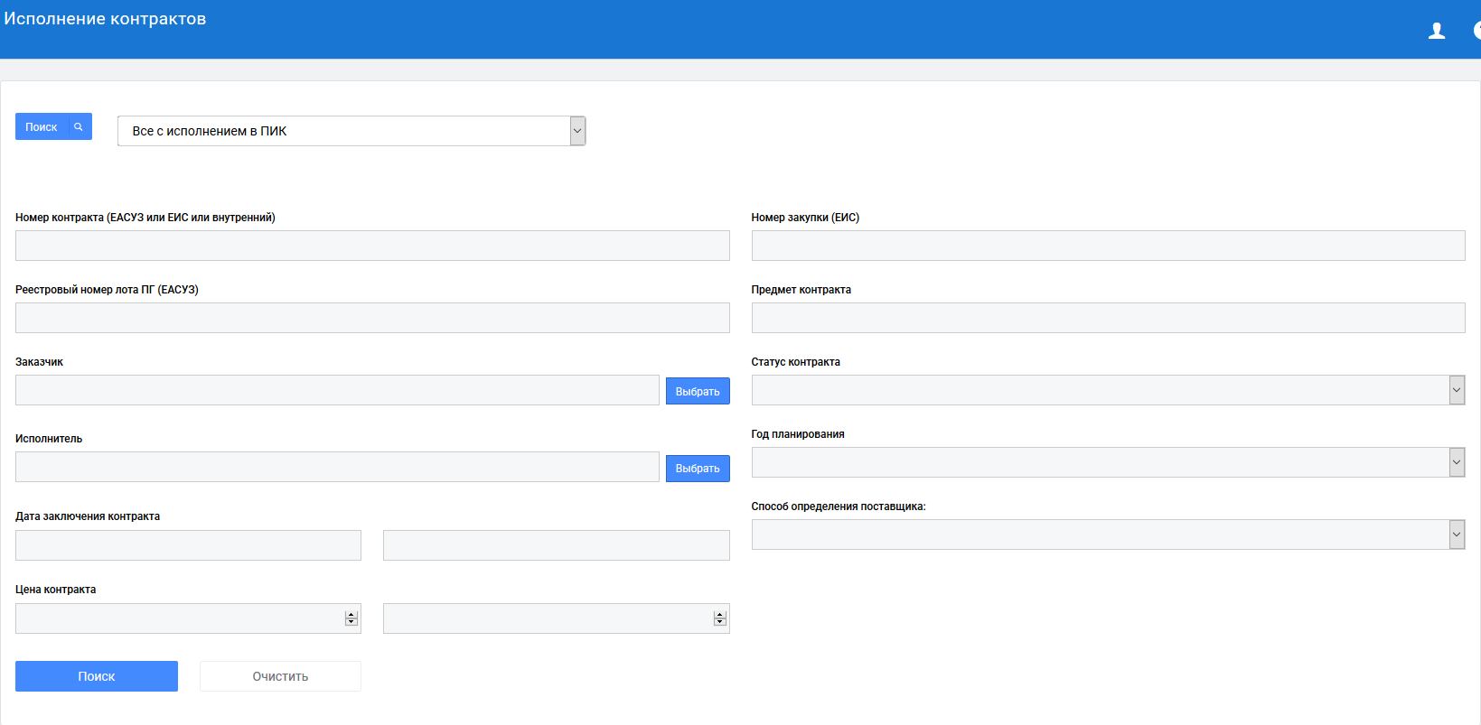Рисунок 7 – Поиск в блоке «Контракты»
Поиск осуществляется по следующим критериям:
- Номер контракта (ЕАСУЗ или ЕИС или внутренний) – номер контракта ЕАСУЗ или ЕИС или внутренний
- Реестровый номер лота ПГ (ЕАСУЗ) – реестровый номер лота ПГ (ЕАСУЗ)
- Заказчик – выбор из справочника Заказчиков
- Исполнитель – выбор из справочника исполнителей. Справочник формируется из списка исполнителей из контрактов и списка зарегистрированных исполнителей в ПИК.
- Дата заключения контракта – выбор из календаря
- Цена контракта – ввод с клавиатуры диапазона для цены контракта.
- Номер закупки (ЕИС) – номер закупки в ЕИС
- Предмет контракта – наименование предмета контракта, может быть указано ключевое слово.
- Статус контракта – выбор из списка статусов контракта. Значения списка: Аннулирован, Исполнение, Исполнен, Расторгнут, Отказ от заключения, Подписание
- Год планирования – выбор из списка годов, по которым есть планы графике в системе
Табличная часть
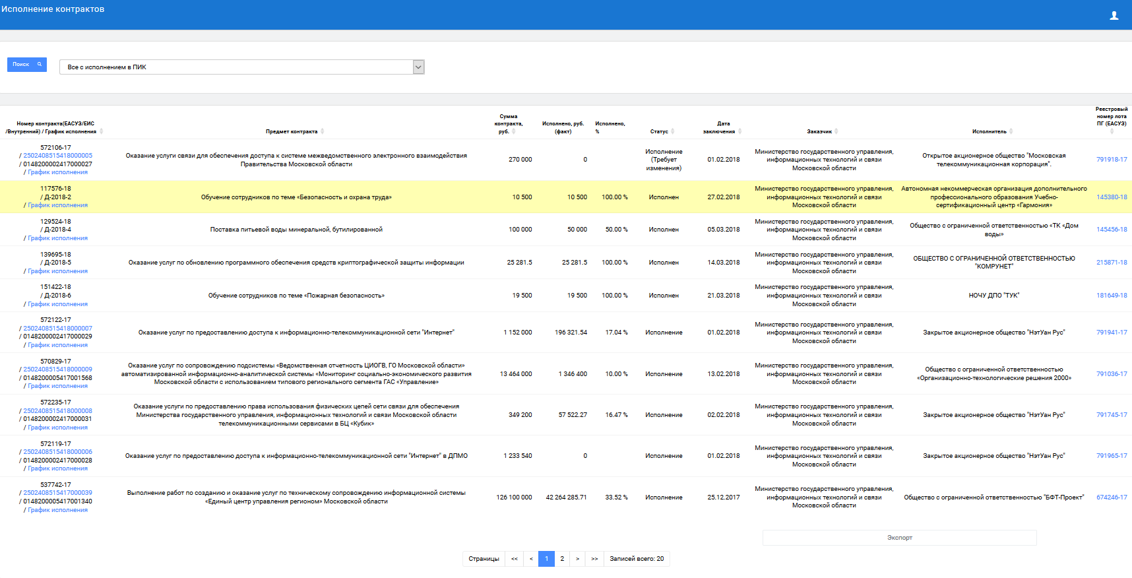
Рисунок 8 – Табличная часть в блоке «Контракты»
Таблица состоит из следующих полей:
- Номер контракта (ЕАСУЗ или ЕИС или внутренний) – номер контракта ЕАСУЗ или ЕИС или внутренний. Если создана карточка контракта, то отображается ссылка «График исполнения», при переходе по которой открывается карточка контракта.
- Предмет контракта – наименование предмета контракта
- Сумма контракта, руб. – цена контракта
- Исполнено, руб. (факт) – фактическая сумма исполненных обязательств.
- Исполнено, % – процент исполнения контракта.
- Статус – статус контракта, если стоит статус «Формирование», то в системе создана карточка контракта, но информации о заключенном контракте в систему не поступало.
- Дата заключения – дата заключения контракта, если контракт ещё не заключен, то значение данного поля пустое.
- Заказчик – наименование организации заказчика
- Исполнитель – наименование организации исполнителя
- Реестровый номер лота ПГ (ЕАСУЗ) – реестровый номер лота ПГ (ЕАСУЗ)

Реестр заявок
Реестр заявок – в данном разделе отображается полный список заявок, есть возможность просмотреть все сформированные заявки и направить заявку в случае необходимости.
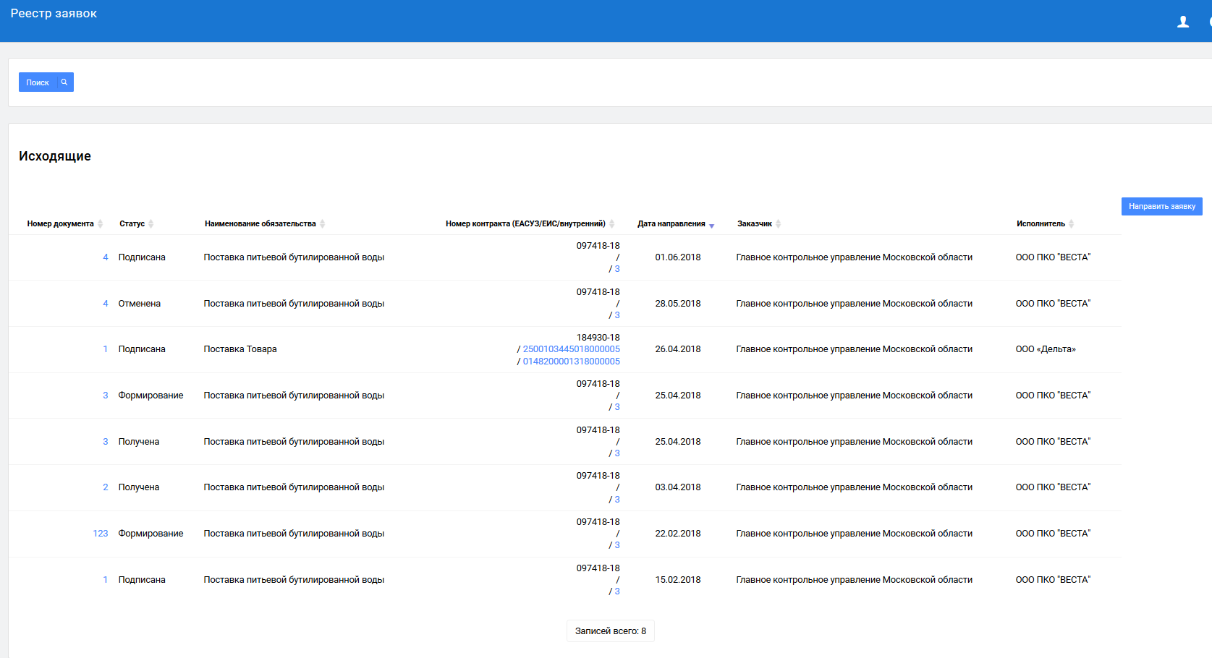
Рисунок 9 – Табличная часть в блоке «Реестр заявок»

- Номер документа – номер заявки.
- Статус – статус заявки.
- Наименование обязательства – наименование обязательства, по которому есть заявка
- Номер контракта (ЕАСУЗ или ЕИС или внутренний) – номер контракта ЕАСУЗ или ЕИС или внутренний.
- Дата направления – дата направления заявки.
- Заказчик – наименование организации заказчика
- Исполнитель – наименование организации исполнителя
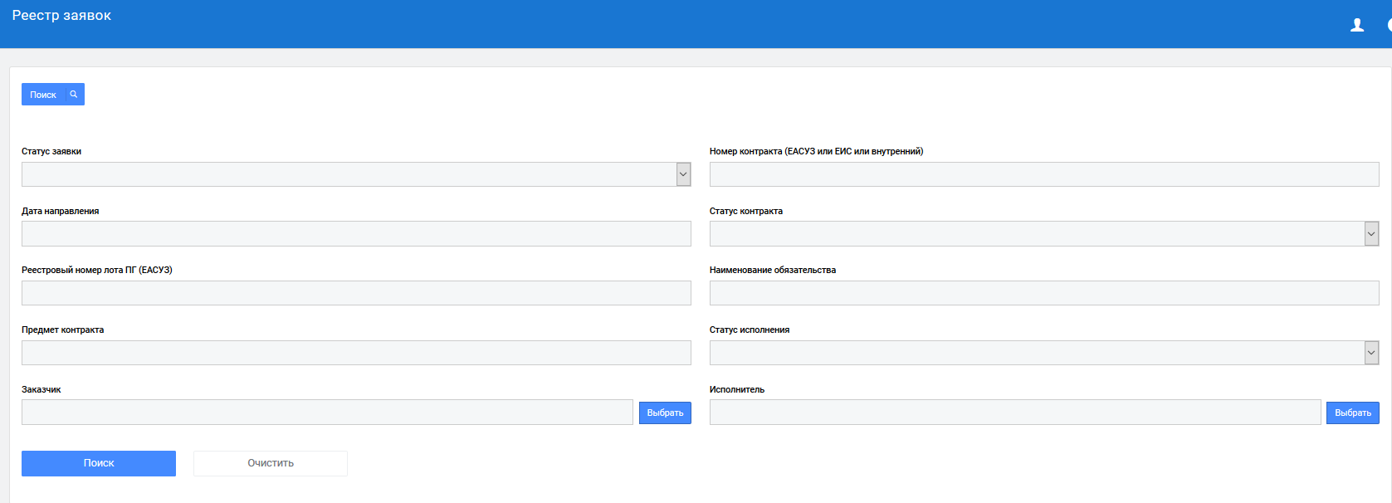
Рисунок 10 – Поиск в блоке «Реестр заявок»

Поиск осуществляется по следующим критериям:
- Статус заявки – выбор из списка статусов заявки. Значения списка: Формирование, Сформирована, Подписание, Подписана, Получена, Отменена.
- Дата направления – выбор из календаря
- Реестровый номер лота ПГ (ЕАСУЗ) – реестровый номер лота ПГ (ЕАСУЗ)
- Предмет контракта – наименование предмета контракта, может быть указано ключевое слово.
- Заказчик – выбор из справочника Заказчиков
- Номер контракта (ЕАСУЗ или ЕИС или внутренний) – номер контракта ЕАСУЗ или ЕИС или внутренний
- Статус контракта – выбор из списка статусов контракта. Значения списка: Аннулирован, Исполнение, Исполнен, Расторгнут, Отказ от заключения, Подписание
- Наименование обязательства – наименование обязательства, по которому есть заявка
- Статус исполнения – выбор из списка статусов исполнения. Значение в списке: Исполнение – обязательство находится на исполнении; Исполнение завершено – все условия по обязательству исполнены; Исполнение вне ПИК – исполнение проходит вне ПИК; Исполнение прекращено – исполнение обязательства прекращено. Исполнение отменено – исполнение обязательства отменено.
- Исполнитель – выбор из справочника исполнителей. Справочник формируется из списка исполнителей из контрактов и списка зарегистрированных исполнителей в ПИК.

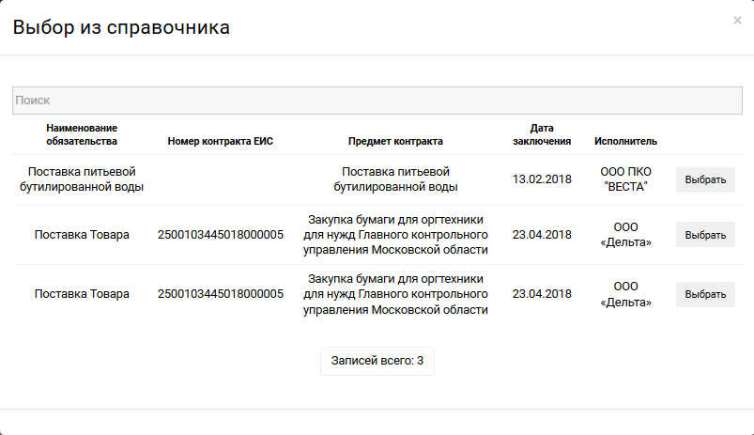Рисунок 11 – Выбор из справочника обязательств при направлении заявки

Исполнения обязательств
В данном разделе отображается список обязательств, которые должен исполнить текущий пользователь по всем контрактам, с указанием срока исполнения и документов подтверждающие данное исполнение по обязательству.
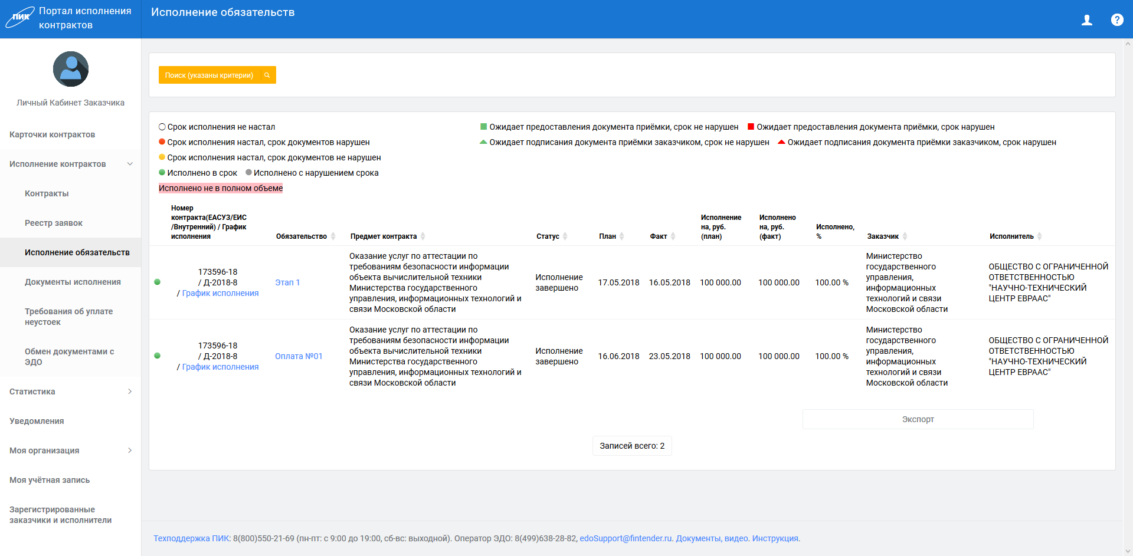
Рисунок 12 – Экранная форма раздела «Исполнение обязательств»
Раздел состоит из следующих блоков:
- Поиск – поиск по списку обязательств в табличной части
- Табличная часть – в таблице отображается список обязательств по исполнению заключенных контрактов.
Поиск
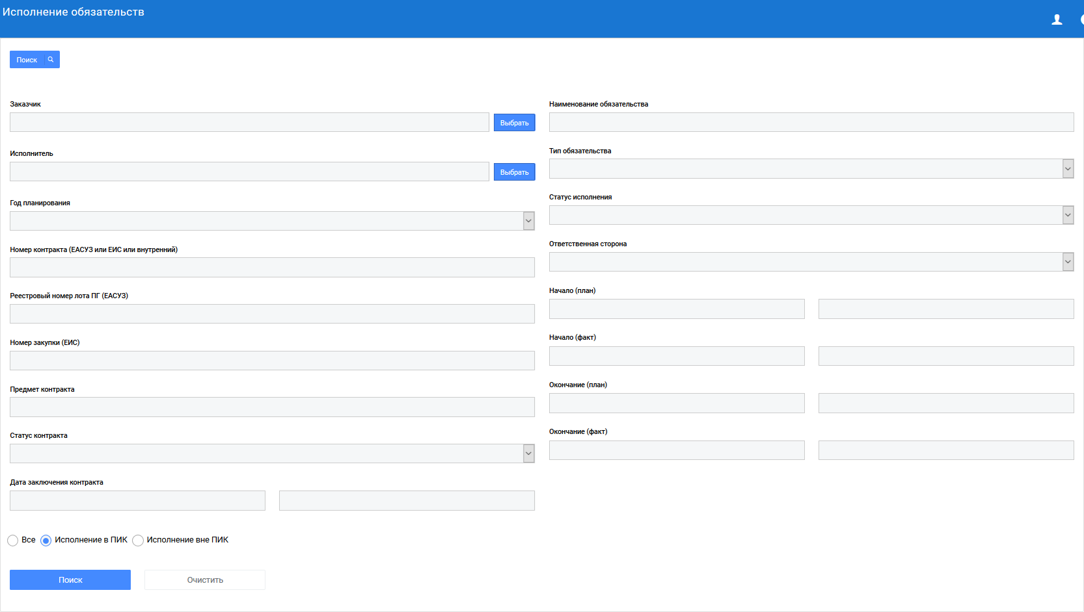Рисунок 13 – Поиск в блоке «Исполнение обязательств»
Поиск осуществляется по следующим критериям:
- Заказчик – выбор из справочника Заказчиков
- Исполнитель – выбор из справочника Исполнителей
- Год планирования – выбор из списка годов, по которым есть планы графики в системе
- Номер контракта (ЕАСУЗ или ЕИС или внутренний) – номер контракта ЕАСУЗ или ЕИС или внутренний.
- Реестровый номер лота ПГ (ЕАСУЗ) – реестровый номер лота ПГ (ЕАСУЗ)
- Номер закупки (ЕИС) – номер закупки в ЕИС
- Предмет контракта – наименование предмета контракта, может быть указано ключевое слово, поиск выполняется по введенной подстроке
- Статус контракта – выбор из списка статусов контракта. Значения списка: Аннулирован, Исполнение, Исполнен, Расторгнут, Отказ от заключения, Подписание
- Дата заключения контракта – выбор из календаря.
- Наименование обязательства – наименование обязательства в системе ПИК. Поиск может осуществляться по словосочетанию
- Тип обязательства – с документом приёмки; оплата: все; оплата: только аванс; оплата: все, кроме аванса; прочее.
- Статус исполнения – выбор из списка статусов исполнения. Значение в списке: Исполнение – обязательство находится на исполнении; Исполнение завершено – все условия по обязательству исполнены; Исполнение вне ПИК – исполнение проходит вне ПИК; Исполнение прекращено – исполнение обязательства прекращено. Исполнение отменено – исполнение обязательства отменено.
- Ответственная сторона – ответственная сторона, за исполнение данного обязательства (Заказчик, Исполнитель, Третья сторона)
- Начало (план) – диапазон календарных дат по плановому началу исполнения обязательства
- Начало (факт) – диапазон календарных дат по фактическому началу исполнения обязательства
- Окончание (план) – диапазон календарных дат по плановому окончанию исполнения обязательства
- Окончание (факт) – диапазон календарных дат по фактическому окончанию исполнения обязательства.
- ГРБС/ОМСУ – выбор из справочника ГРБС/ОМСУ.
Табличная часть
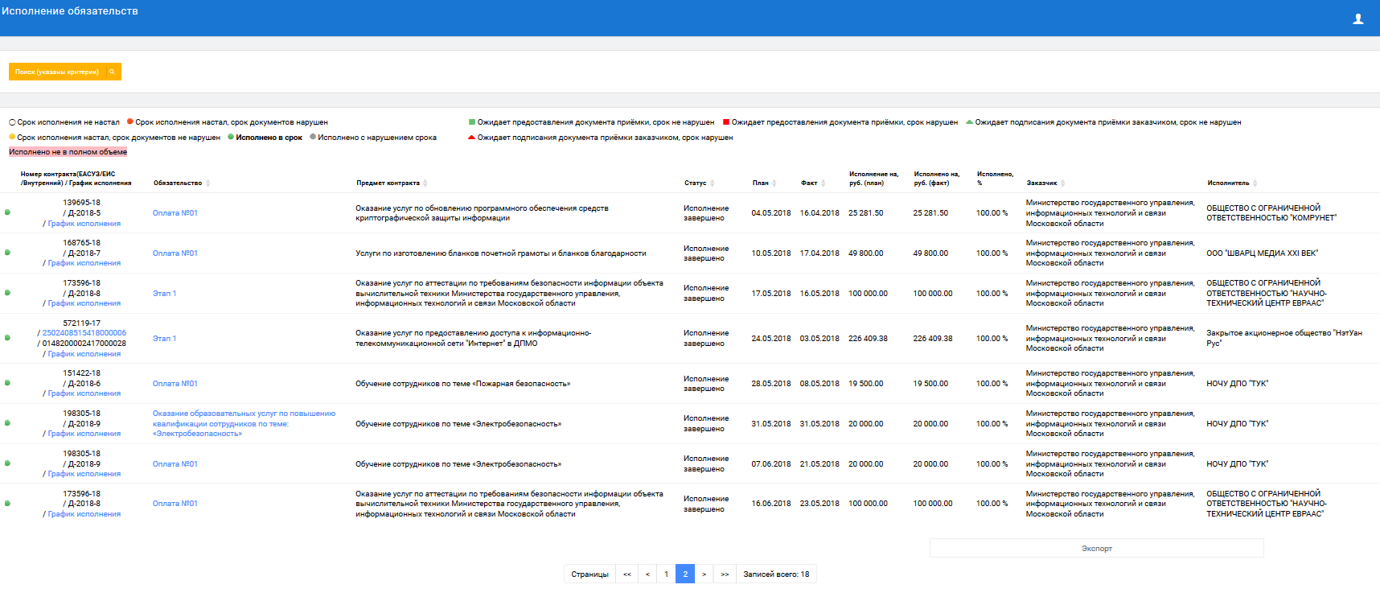
Рисунок 14 – Табличная часть в блоке «Исполнение обязательств»
Таблица состоит из следующих полей:
- Индикатор исполнения обязательства – цветовое отображение исполнения обязательства. Принимаемые цвета:
  - Нет цвета – исполнение обязательства по плану ещё не началось
  - Красный – срок исполнения завершён, необходимо сформировать документы исполнения
  - Оранжевый – до окончания исполнения осталось менее 3 дней
  - Желтый – исполнено с нарушениями срока
  - Зеленый – исполнено в срок
- Номер контракта (ЕАСУЗ или ЕИС или внутренний) – номер контракта. Значение данного поля является ссылкой для открытия карточки контракта на вкладке «Исполнение»
- Обязательство – наименование обязательства. Наименование обязательства является ссылкой для открытия карточки исполнения обязательства.
- Предмет контракта – наименование предмета контракта
- Статус – статус исполнения обязательства
- План – планируемая дата исполнения обязательства
- Факт – фактическая дата завершения исполнения обязательства
- Заказчик – краткое наименование организации заказчика
- Исполнитель – краткое наименование организации исполнителя

Документы исполнения
В данном разделе отображается список документов, которые должны быть загружены и подписаны или подписаны, как второй стороной заказчиком по всем контрактам, находящимся на исполнении.
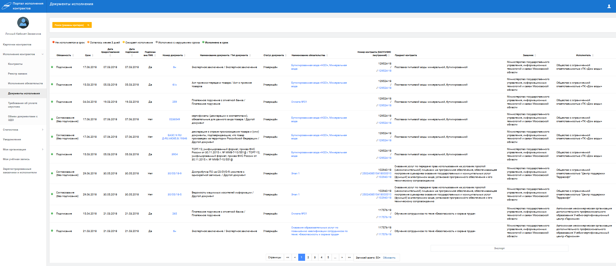
Рисунок 15 – Экранная форма раздела «Документы»
Раздел состоит из следующих блоков:
- Поиск – поиск по списку документов исполнения в табличной части
- Табличная часть – в таблице отображается список документов исполнения.
Поиск
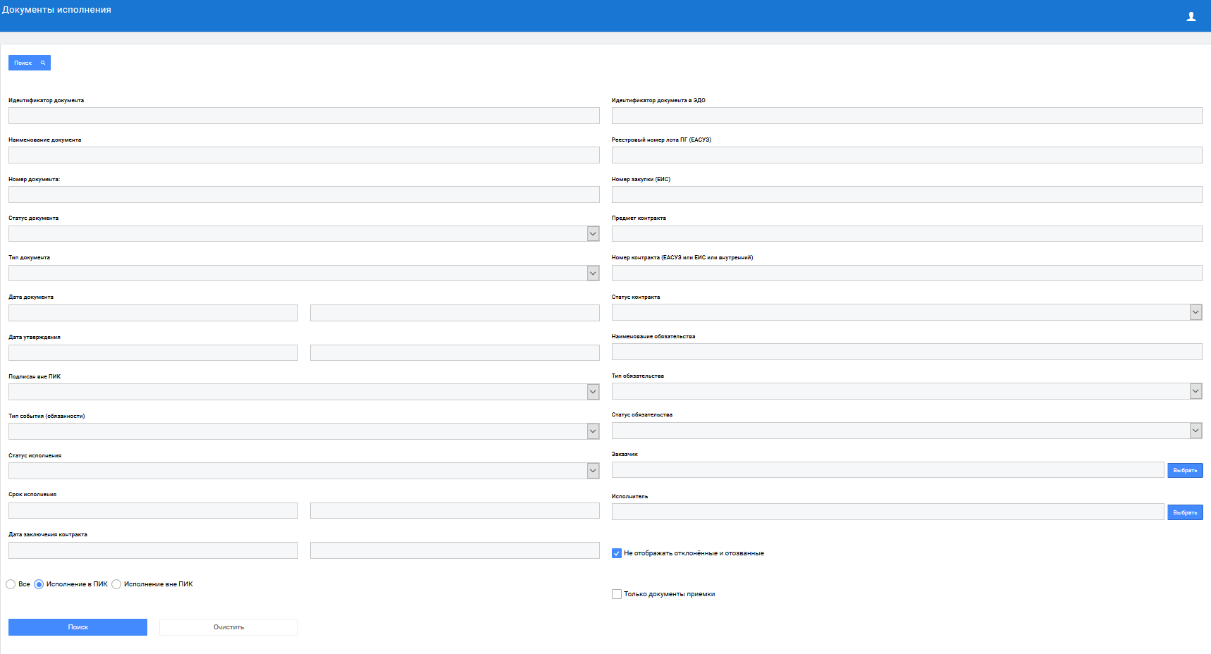
Рисунок 16 – Поиск в блоке «Документы»
Поиск осуществляется по следующим критериям:
- Идентификатор документа – идентификатор документа
- Наименование документа – наименование документа
- Номер документа – номер документа, указанный при его создании
- Статус документа – статус документа, выбор из списка. Может принимать следующие значения: Формирование – документ сформирован, но не подписан, Сформирован – документ сформирован, отправлен на подпись, но у оператора ЭДО ещё не подписан, Согласование – документ подписан одной из сторон у оператора ЭДО, Утвержден – документ подписан с обоих сторон, Отклонен – документ отклонен второй стороной от подписания у оператора ЭДО, Отменен – документ отменен в ПИК инициатором данного документа
- Дата документа – диапазон календарных дат документа
- Дата утверждения – диапазон календарных дат подписания документа
- Тип события (обязанности) – тип события по исполнению над документом, выбор из списка. Список состоит из следующих значений: Формирование и направление – формирование документа и отправка второй стороне на подписание, Подписание – подписание документа второй стороной, Согласование (без подписания) – документ отправленные на согласование (с правом отклонения), но без права подписания
- Срок исполнения – срок исполнения по документы со стороны пользователя
- Дата заключения контракта – диапазон календарных дат заключения контракта
- Идентификатор документа в ЭДО – идентификатор документа в ЭДО
- Реестровый номер лота ПГ (ЕАСУЗ) – реестровый номер лота ПГ (ЕАСУЗ)
- Номер закупки (ЕИС) – номер закупки в ЕИС
- Предмет контракта – наименование предмета контракта, может быть указано словосочетание, поиск выполняется по введенной подстроке
- Номер контракта (ЕАСУЗ или ЕИС или внутренний) – номер контракта ЕАСУЗ или ЕИС или внутренний
- Статус контракта – выбор из списка статусов контракта. Значения списка: Аннулирован, Исполнение, Исполнен, Расторгнут, Отказ от заключения, Подписание
- Наименование обязательства – наименование обязательства в системе ПИК. Поиск может осуществляться по словосочетанию
- Тип обязательства – с документом приёмки; оплата: все; оплата: только аванс; оплата: все, кроме аванса; прочее.
- Статус обязательства – выбор из списка статусов исполнения. Значение в списке: Исполнение – обязательство находится на исполнение; Исполнено – все условия по обязательству исполнены; Прервано – исполнение обязательства прервано во время исполнения; Отменено – исполнение обязательство отменено.
- Заказчик – выбор из справочника Заказчиков
- Исполнитель – выбор из справочника Исполнителей

Табличная часть
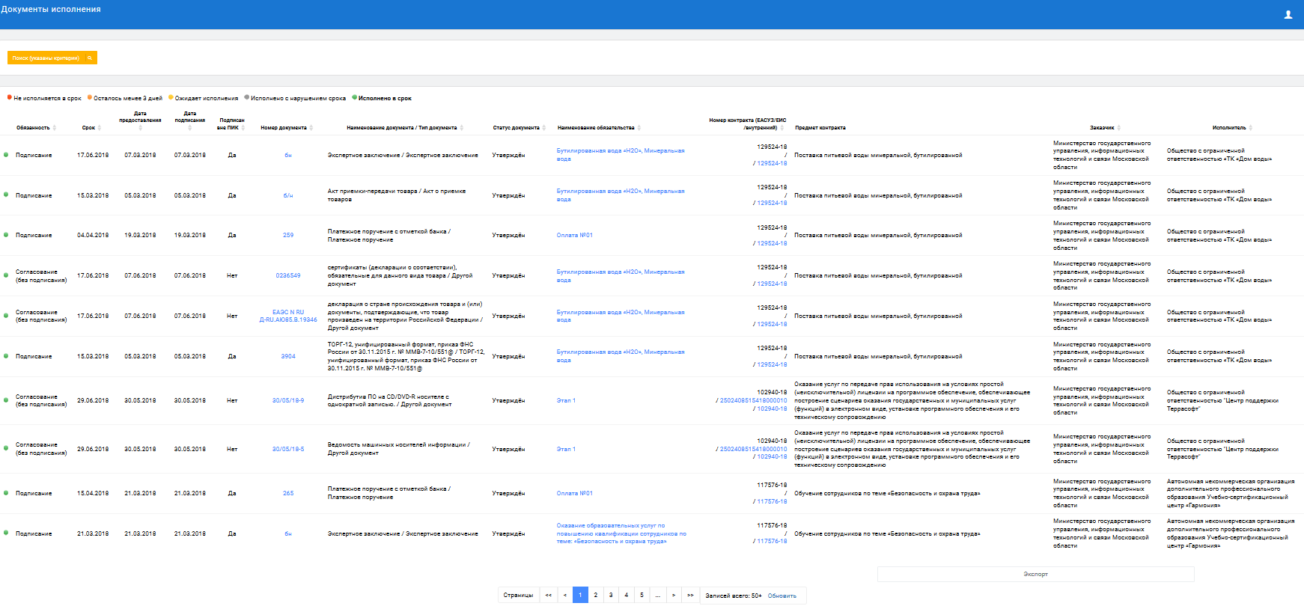Рисунок 17 – Табличная часть в блоке «Документы»
Таблица состоит из следующих полей:
- Индикатор исполнения– цветовое отображение исполнения обязательства. Принимаемые цвета:
  - Нет цвета – исполнение по плану ещё не началось
  - Красный – срок исполнения завершён, но действие не было исполнено
  - Оранжевый – до окончания исполнения осталось менее 3 дней
  - Желтый – исполнено с нарушениями срока
  - Зеленый – исполнено в срок
- Обязанность – статус по документу, что требуется сделать
- Срок – срок исполнения по предоставлению/подписанию документа исполнения
- Дата предоставления – дата предоставления документа на подписание
- Дата подписания – дата подписания документа обоими сторонами.
- Подписан вне ПИК – признак подписания документа вне ПИК
- Номер документа – номер документа исполнения
- Наименование документа/Тип документа – Наименование/Тип документа исполнения
- Статус документа – статус документа исполнения
- Наименование обязательства – Наименование обязательства, является ссылкой для открытия карточки исполнения обязательства.
- Номер контракта (ЕАСУЗ/ЕИС) – номер контракта ЕАСУЗ/ЕИС, является ссылкой перехода на электронную карточку контракта.
- Предмет контракта – наименование предмета контракта
- Заказчик – краткое наименование организации заказчика
- Исполнитель – краткое наименование организации исполнителя

Требования об уплате неустоек
В данном разделе отображается список входящих или исходящих требований с указанием номера документа, статуса, наименования обязательства, номера контракта, даты направления, сторон по контракту.
Раздел состоит из следующих блоков:
- Поиск – поиск по списку требований
- Табличная часть – в таблице отображается список требовний.
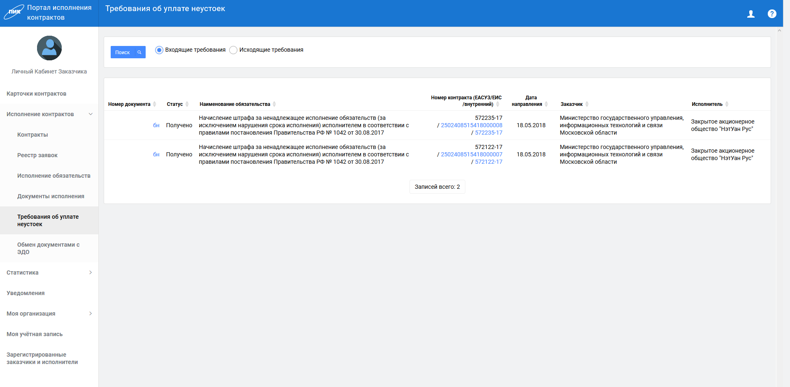
Рисунок 18 – Экранная форма раздела «Требования об уплате неустоек»

Поиск
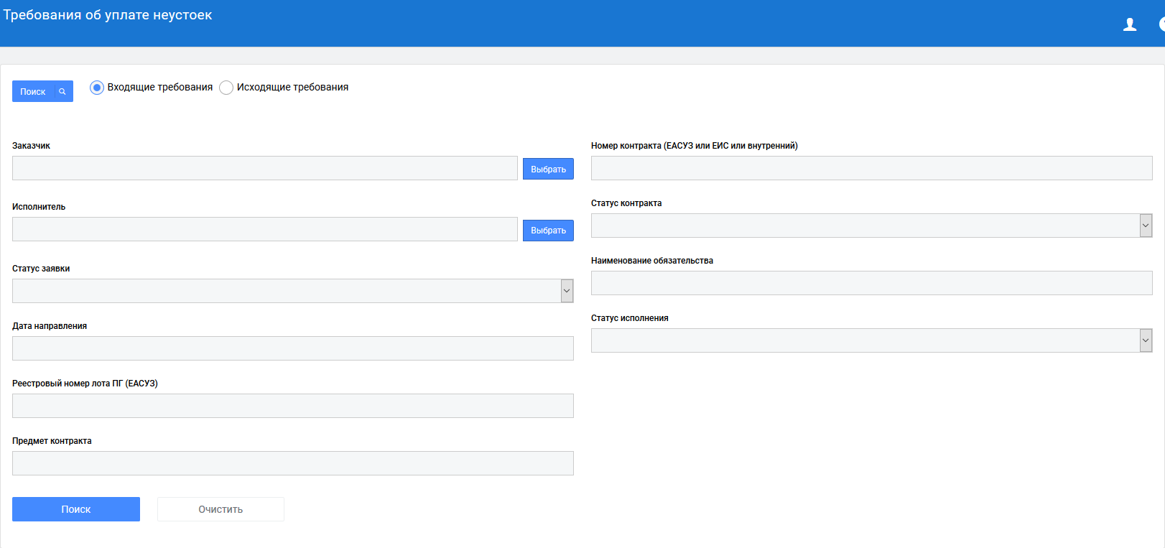
Рисунок 19 – Поиск в блоке «Требования об уплате неустоек»
Поиск осуществляется по следующим критериям:
- Заказчик – выбор из справочника Заказчиков
- Исполнитель – выбор из справочника Исполнителей
- Статус заявки – статус заявки, выбор из списка. Может принимать следующие значения: Формирование – заявка на формировании, Сформировано – заявка сформирована, Подписание – направлена на подпись, но у оператора ЭДО ещё не подписана, Подписано – заявка подписана одной из сторон у оператора ЭДО, Получена – заявка получена второй стороной, Отменено – заявка отменена в ПИК инициатором.
- Дата направления – календарная дата заявки
- Реестровый номер лота ПГ (ЕАСУЗ) – реестровый номер лота ПГ (ЕАСУЗ)
- Предмет контракта – наименование предмета контракта, может быть указано словосочетание, поиск выполняется по введенной подстроке
- Номер контракта (ЕАСУЗ или ЕИС или внутренний) – номер контракта ЕАСУЗ или ЕИС или внутренний
- Статус контракта – выбор из списка статусов контракта. Значения списка: Аннулирован, Исполнение, Исполнен, Расторгнут, Отказ от заключения, Подписание
- Наименование обязательства – наименование обязательства в системе ПИК. Поиск может осуществляться по словосочетанию
- Статус исполнения – выбор из списка статусов исполнения. Значение в списке: Исполнение – обязательство находится на исполнение; Исполнение завершено – все условия по обязательству исполнены; Исполнено вне ПИК – исполнено вне ПИК; Исполнение прекращено – исполнение прекращено; Исполнение отменено – исполнение отменено.

Табличная часть
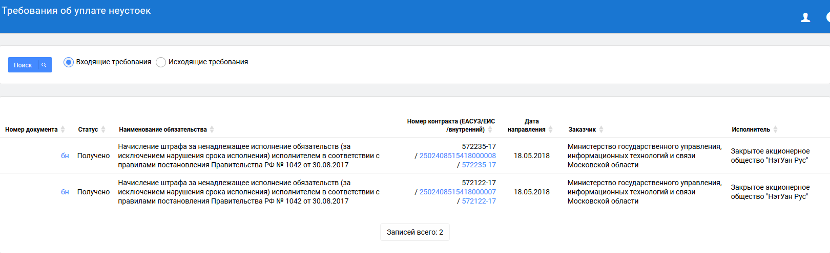
Рисунок 20 – Табличная часть в блоке «Требования об уплате неустоек»
Таблица состоит из следующих полей:
- Номер документа – номер требования
- Статус документа – статус требования
- Наименование обязательства – наименование требования.
- Номер контракта (ЕАСУЗ или ЕИС или внутренний) – номер контракта ЕАСУЗ или ЕИС или внутренний.
- Дата направления – дата направления требовния
- Заказчик – краткое наименование организации заказчика
- Исполнитель – краткое наименование организации исполнителя

Обмен документами с ЭДО
В данном разделе находится полный список документов, кторые были подписаны у оператора ЭДО.
Раздел состоит из следующих блоков:
- Поиск – поиск по списку документов исполнения в табличной части
- Табличная часть – в таблице отображается список документов исполнения.
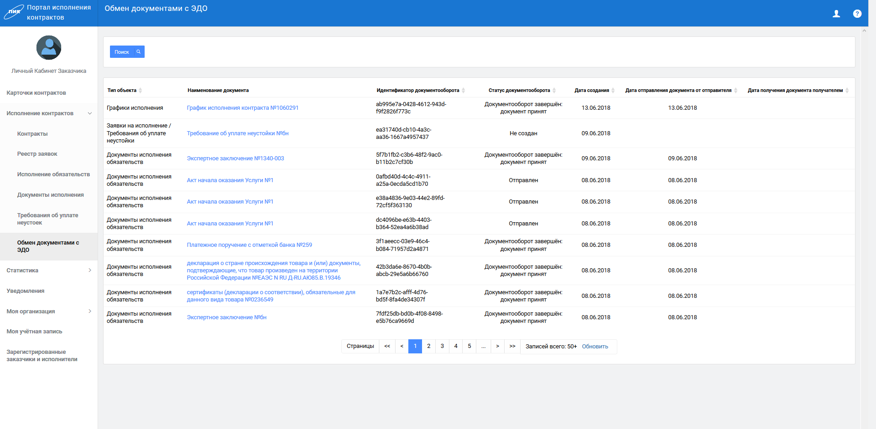
Рисунок 21 – Экранная форма раздела «Обмен документами с ЭДО»

Поиск
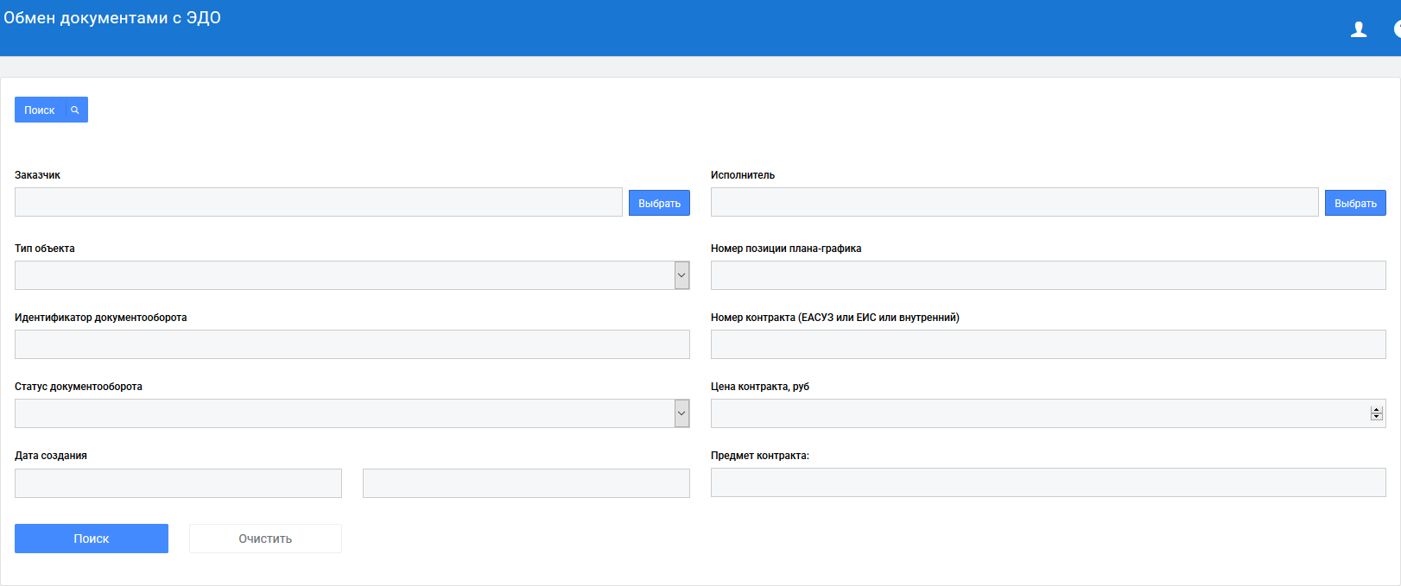
Рисунок 22 – Поиск в блоке «Обмен документами с ЭДО»
Поиск осуществляется по следующим критериям:
- Заказчик – выбор из справочника Заказчиков
- Тип объекта – Графики исполнения, Условия контракта, Документы исполнения обязательств, Заявки на исполнение/Требования об уплате неустойки, Сведения о завершении/расторжении, Контракты, Заявки на регистрацию, Подтверждение возможности исполнения обязательств
- Идентификатор документооборота – идентификатор документооборота
- Статус документооборота – статус документооборота
- Дата создания – диапазон календарных дат создания документа
- Исполнитель – выбор из справочника Исполнителей
- Номер позиции плана–графика
- Номер контракта (ЕАСУЗ или ЕИС или внутренний) – номер контракта ЕАСУЗ или ЕИС или внутренний
- Цена контракта, руб – сумма контракта
- Предмет контракта – наименование предмета контракта, может быть указано словосочетание, поиск выполняется по введенной подстроке

Табличная часть
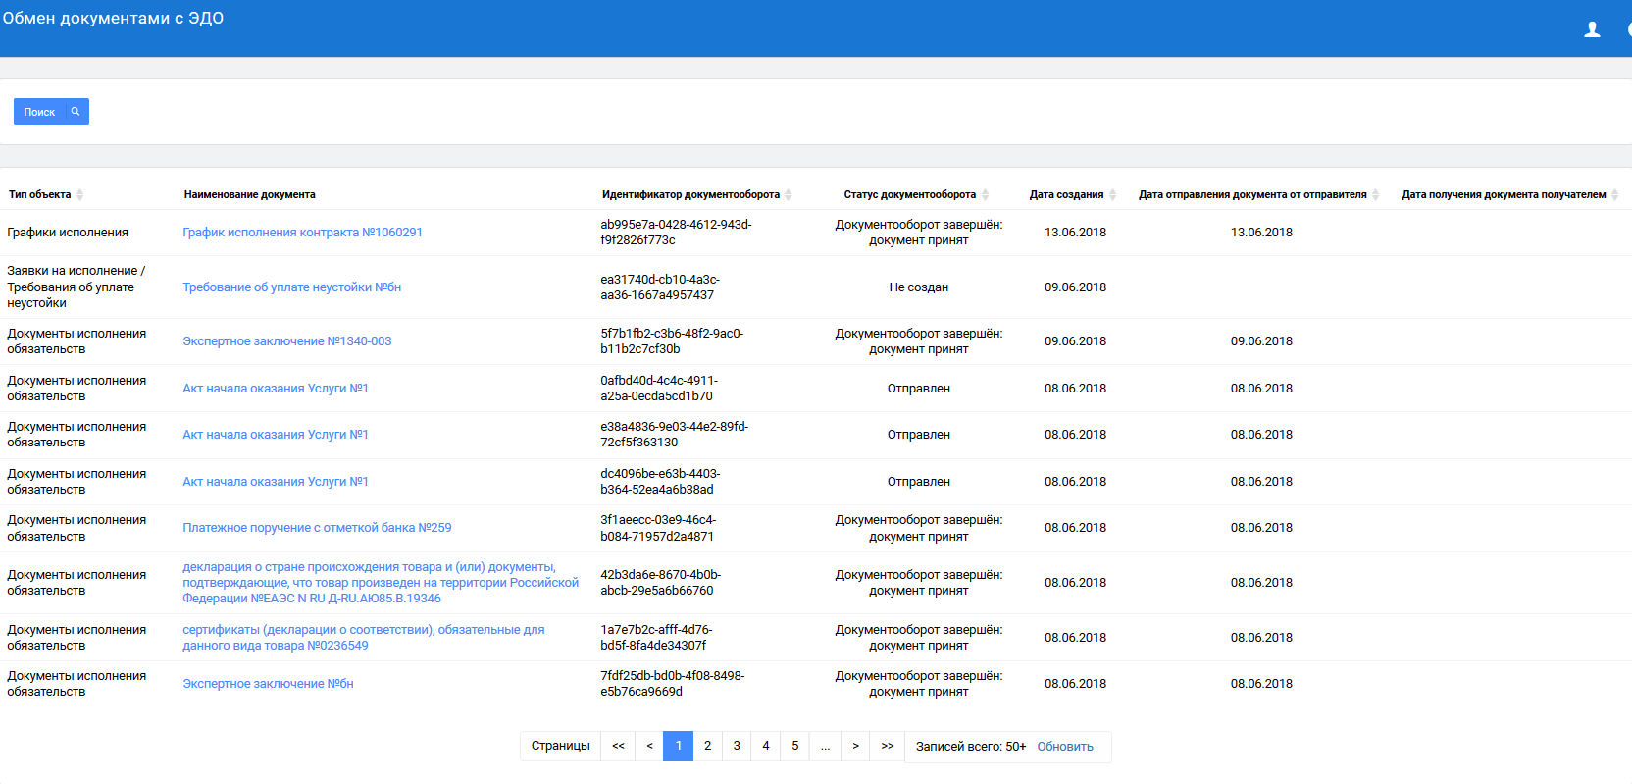
Рисунок 23 – Табличная часть в блоке «Обмен документами с ЭДО»
Таблица состоит из следующих полей:
- Номер документа – номер требования
- Статус документа – статус требования
- Наименование обязательства – наименование требования.
- Номер контракта (ЕАСУЗ или ЕИС или внутренний) – номер контракта ЕАСУЗ или ЕИС или внутренний.
- Дата направления – дата направления требования
- Заказчик – краткое наименование организации заказчика
- Исполнитель – краткое наименование организации исполнителя

Статистика
Используя данный раздел возможно сформировать различные отчёты по работе в ПИК.

Отчёт о формировании электронных графиков
Данный раздел находится в разработке

Отчёт об оплате
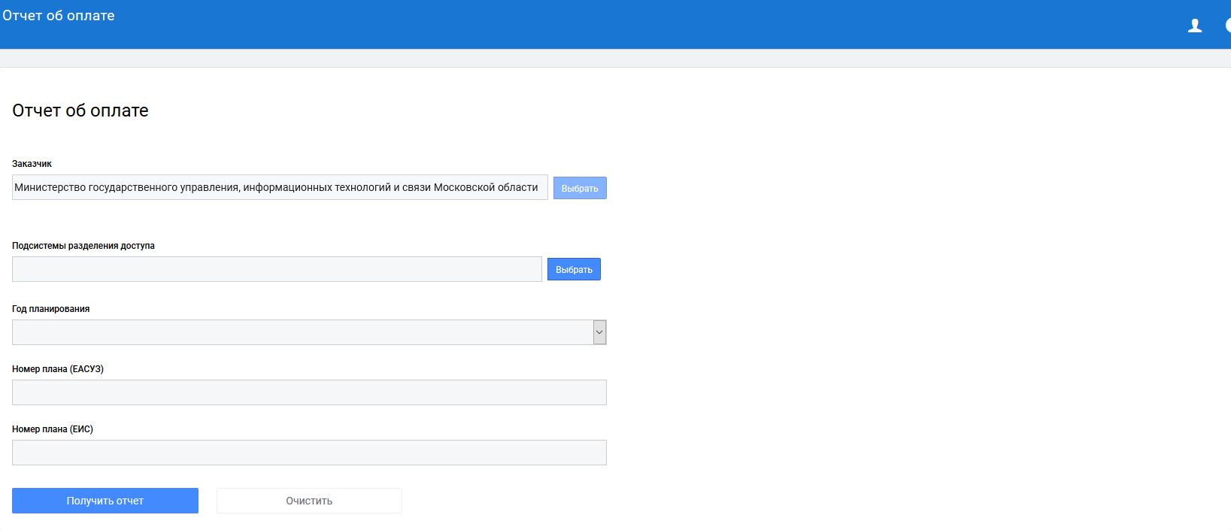Рисунок 24 – Список полей для формирования отчета в блоке «Отчёт об оплате»

Отчёт о приёмке
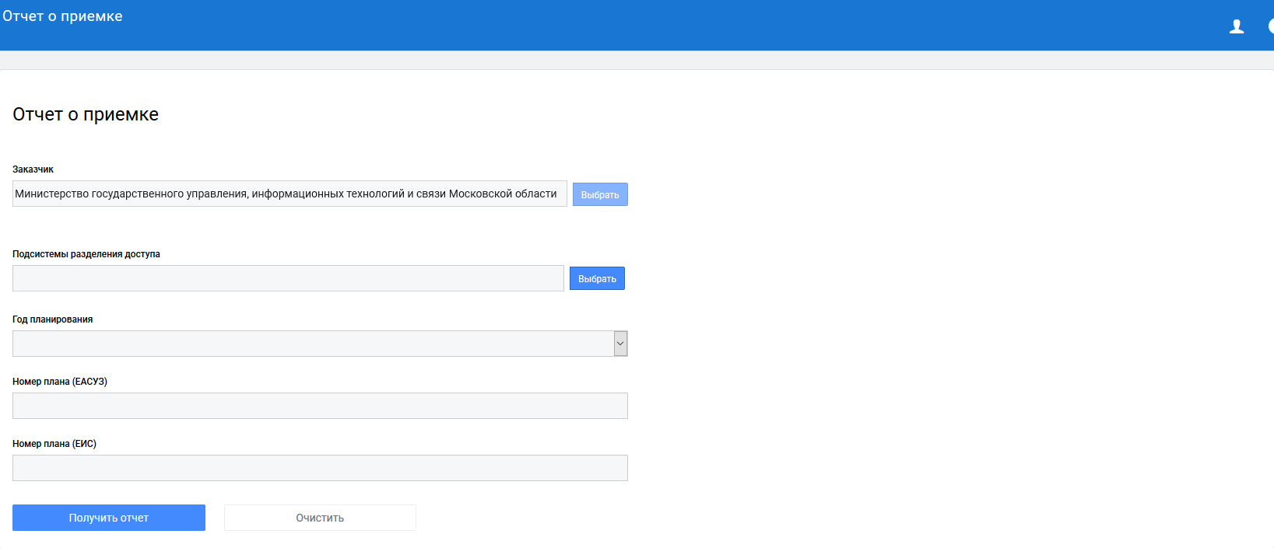Рисунок 25 – Список полей для формирования отчета в блоке «Отчёт о приёмке»

Статистика по заключенным контрактам
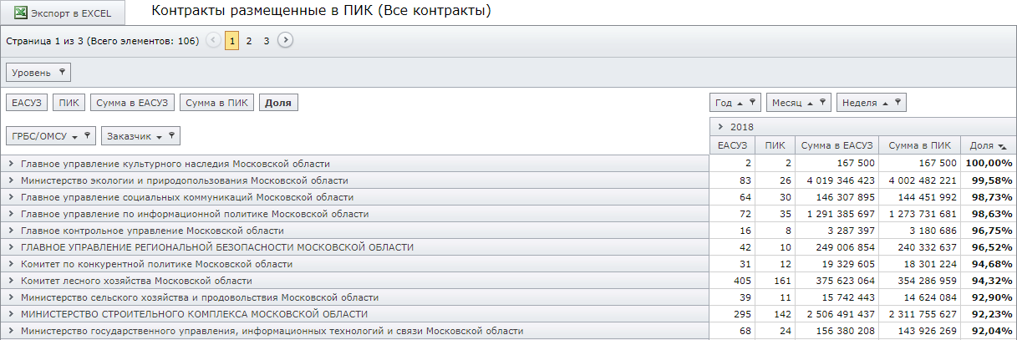Рисунок 26 – Табличная часть в блоке «Статистика по заключённым контрактам»

Статистика по закупкам из планов-графиков
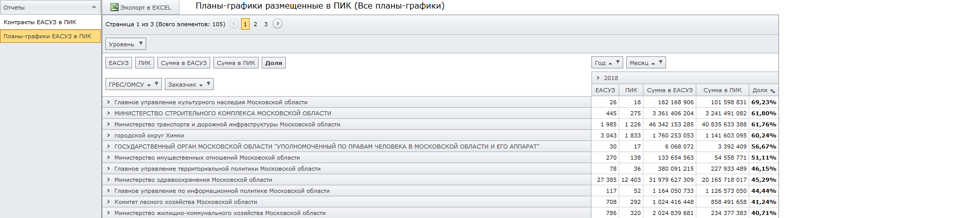Рисунок 27 – Табличная часть в блоке «Статистика по закупкам из планов-графиков»

Уведомления
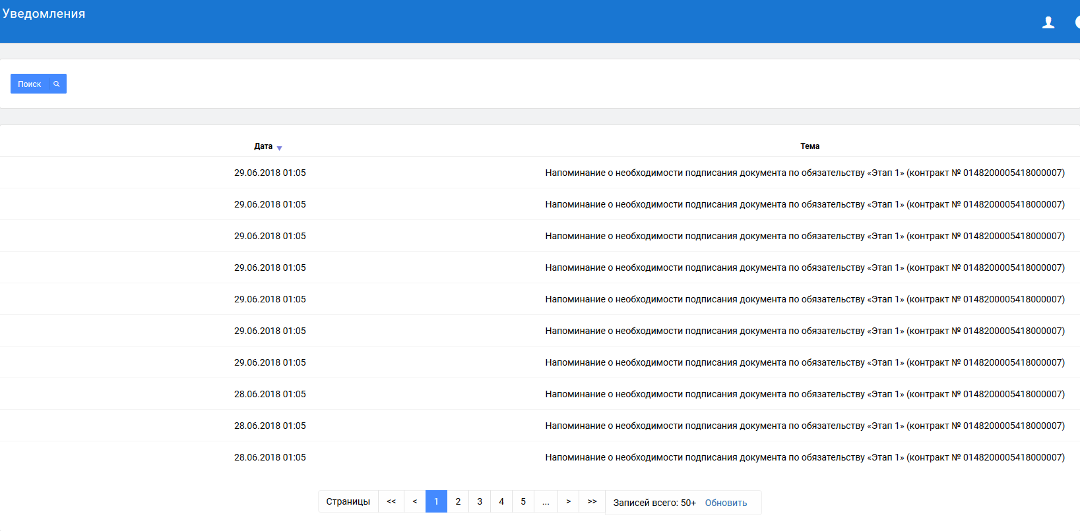 Рисунок 28 – Табличная часть в блоке «Статистика по закупкам из планов-графиков»

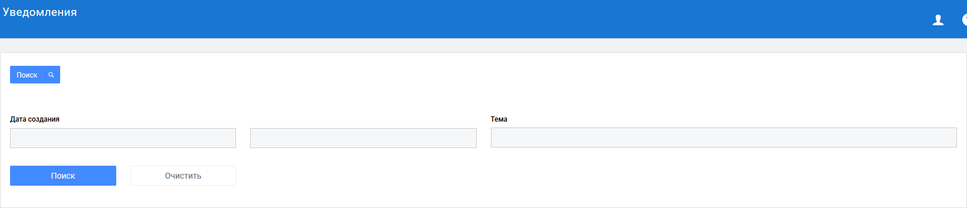Рисунок 29 – Поиск в блоке «Уведомления»

Моя организация
В разделе «Моя организация» представлен функционал по администрированию в системе в рамках организации. Данный раздел состоит:
- Сведения об организации – информация об организации.
- Пользователи – в данном разделе отображается информация о пользователей данной организации, с правами доступа. Администратор организации может добавить сотрудника и назначить ему права доступа в рамках соей организации.
- Роли – список ролей. В данном разделе, администратор организации создаёт роли в которых определяет перечень прав доступа для соответствующей роли.
- Шаблоны электронных карточек контрактов – в данном разделе отображаются шаблоны контрактов данной организации.

Сведения об организации
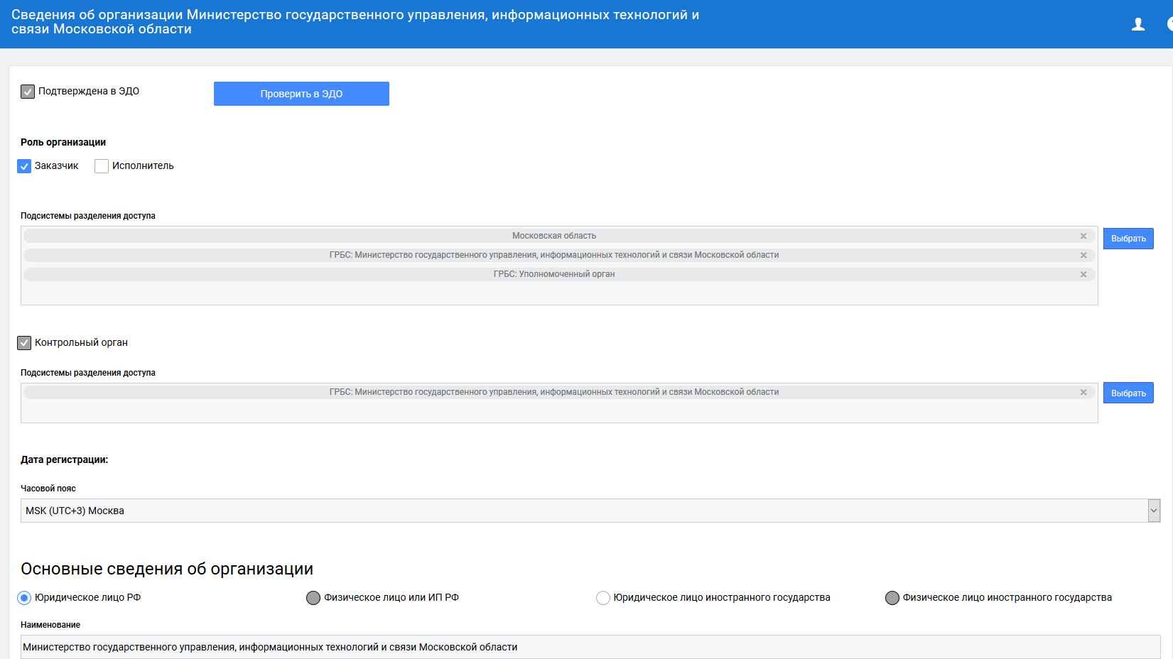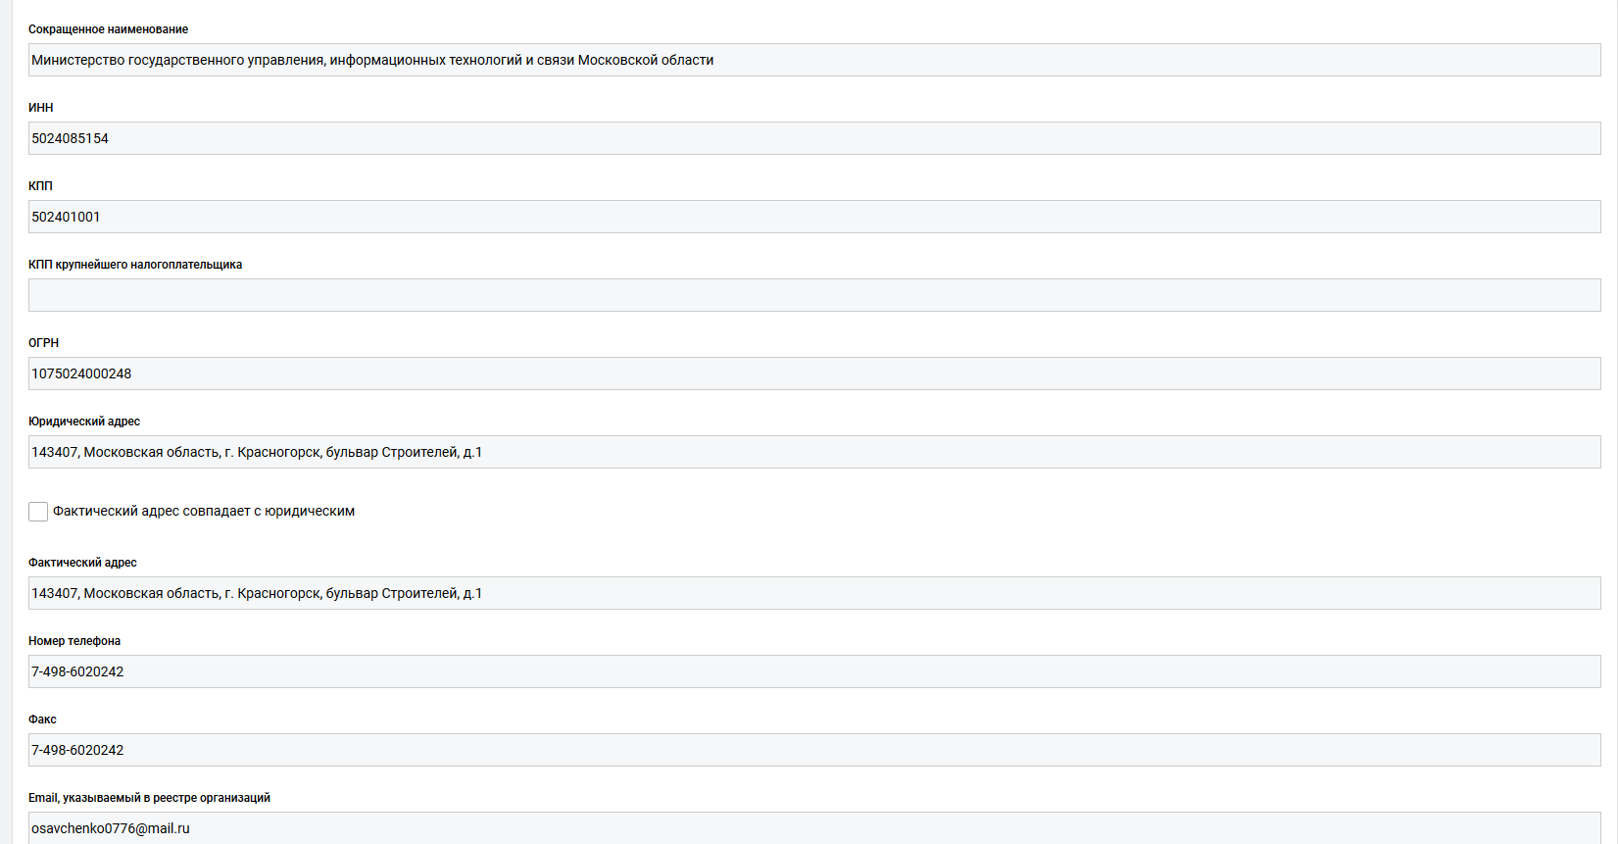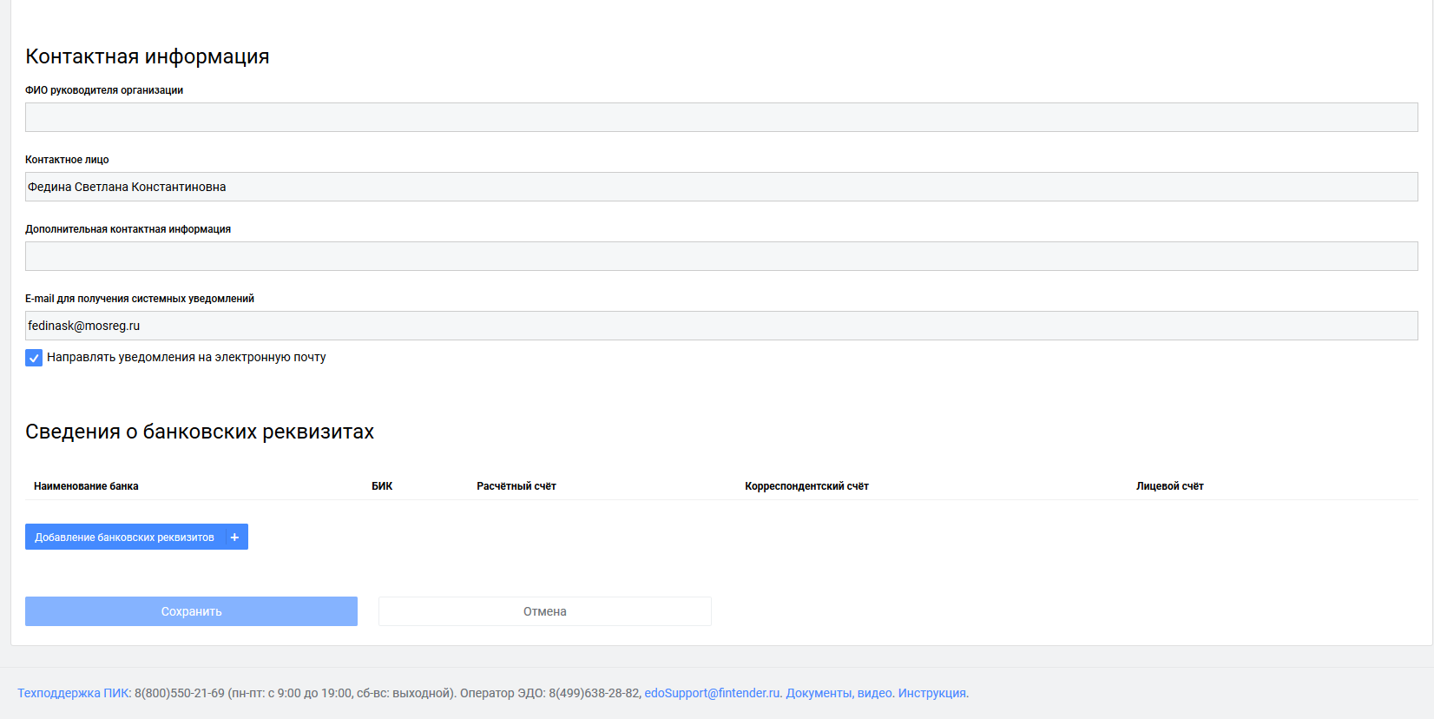
Рисунок 30 – Экранная форма «Сведения об организации»
На данной форме представлены Следующие реквизиты:
- Основные сведения об организации – основные сведения об организации. Данные не редактируются. Внесение изменений в основные сведения об организации выполняется путем отправки данных на изменение администратору системы. Доступные реквизиты для изменения администратором организации: Номер телефона; Факс; Email.
- Контактная информация – контактная информация о руководителе данной организации.
- Сведения о банковских реквизитах – для организации возможно добавить несколько банковских реквизитов. Добавление реквизитов производится по нажатию кнопки «Добавление банковских реквизитов»
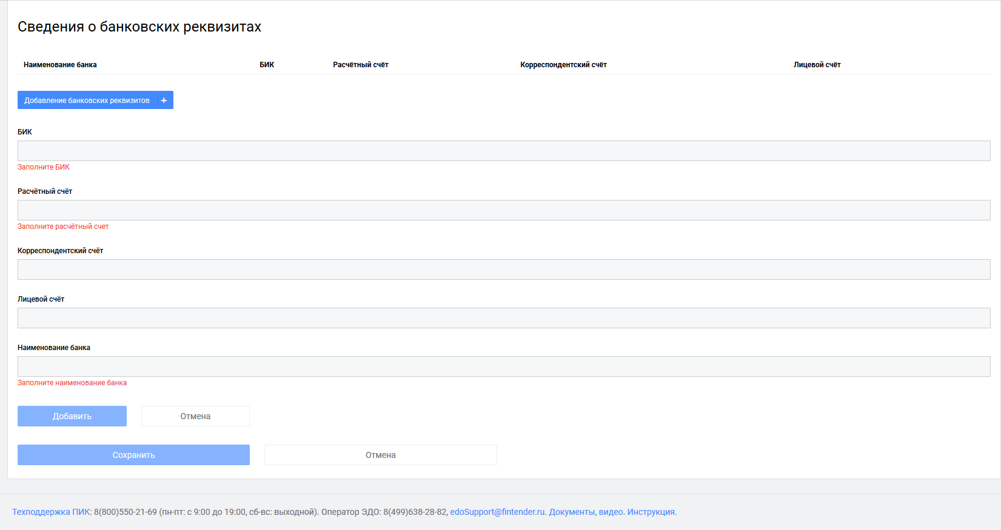
Рисунок 31 – Блок «Сведения о банковских реквизитах»

Пользователи
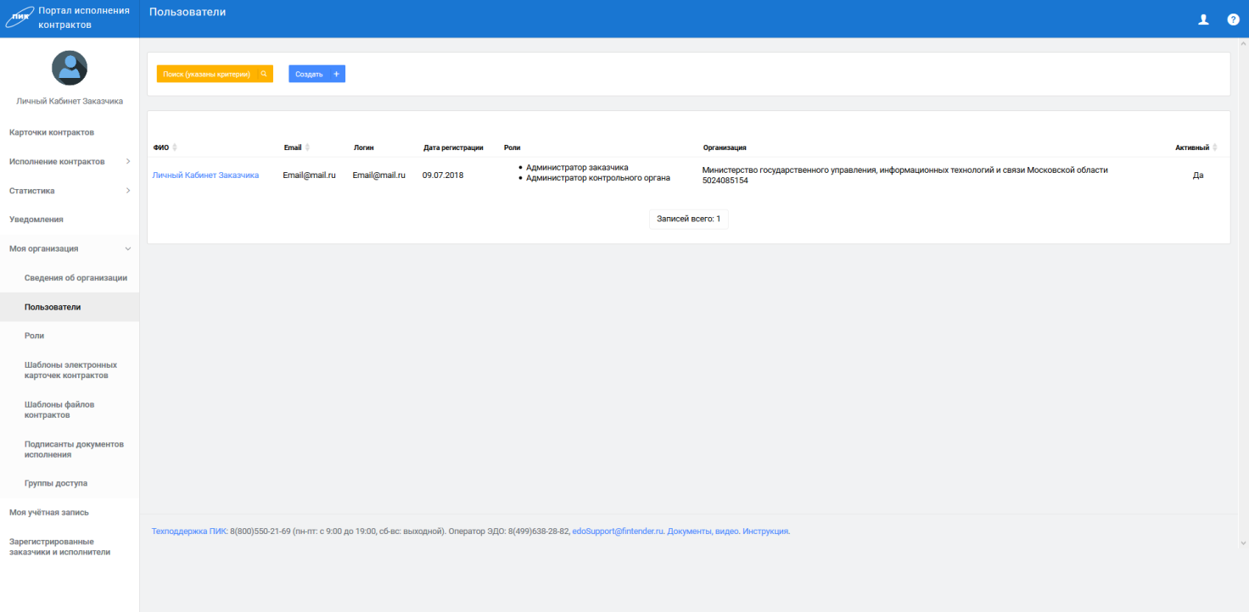
Рисунок 32 – Экранная форма «Пользователи»
В разделе «Пользователи» отображаются пользователи данной организации, с указанием роли в системе.
Функционал раздела:
- Создание пользователя – добавление нового пользователя ПИК в данной организации. Добавление нового пользователя производится путем нажатия по кнопке «Создать», после чего система открывает экранную форму добавления нового пользователя (Рисунок 18)
- Редактирование – редактирование пользователя. Редактирование пользователя производится путем нажатия по имени сотрудника в таблице столбец «ФИО», после чего система открывает экранную форму добавления нового пользователя (Рисунок 18).
- Активировать/Деактивировать – активировать/деактивировать пользователя для работы в системе.

Добавление/Редактирование пользователя
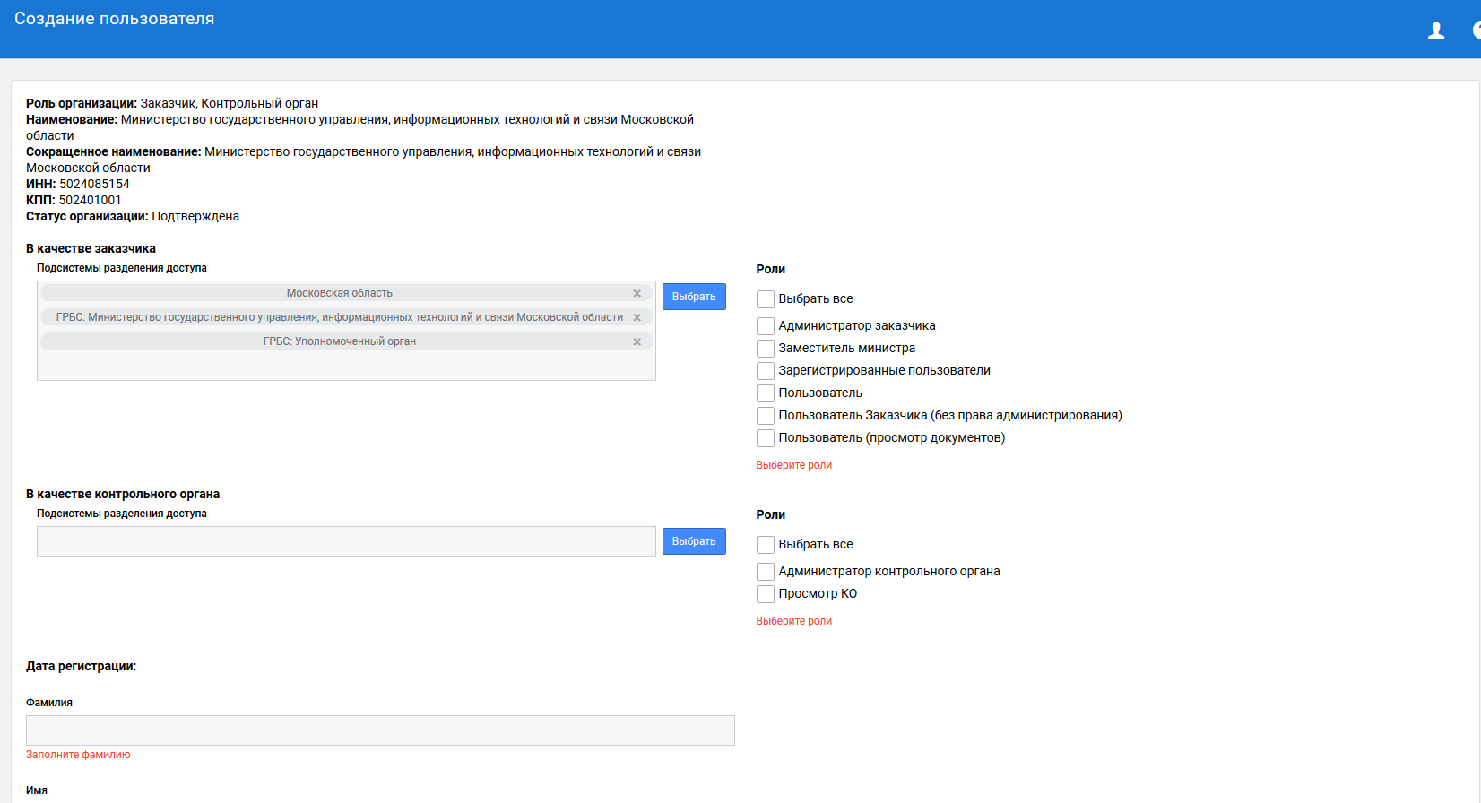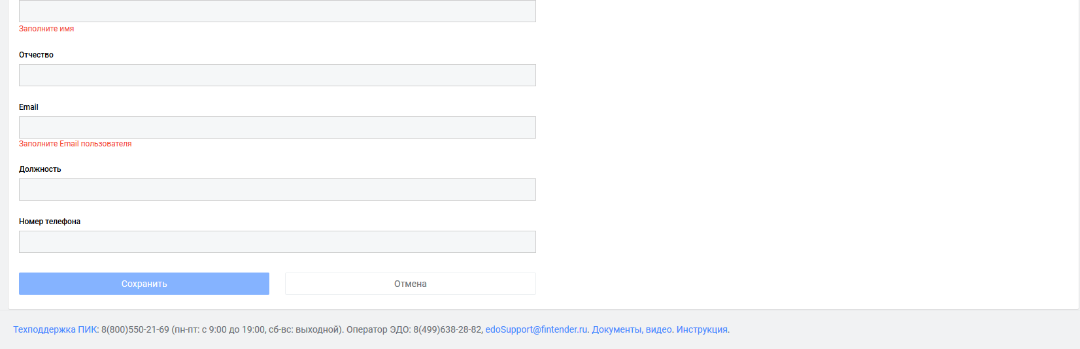
Рисунок 33 – Экранная форма Добавления/Редактирования пользователя
На экране пользователю требуется заполнить следующие поля:
- Фамилия – фамилия пользователя, поле обязательно к заполнению
- Имя – имя пользователя, поле обязательно к заполнению
- Отчество – отчество пользователя.
- Email – электронный адрес пользователя, данный адрес требуется для восстановления прав доступа к системе и для получения уведомлений.
- Должность – должность пользователя внутри организации
- Номер телефона – номер телефона данного пользователя.
- Регистрационные данные внутри системы – регистрационные данные внутри системы добавляются путем нажатия по кнопке «Добавить логин». Поля блока:
  - Флаг «Активный» – активация данного пользователя в системе
  - Логин – имя пользователя в системе, данное имя должно быть уникальным в рамках системы ПИК, используется для входа в систему
  - Пароль – пароль пользователя
  - Подтверждение пароля – повтор ввода пароля пользователя

Роли
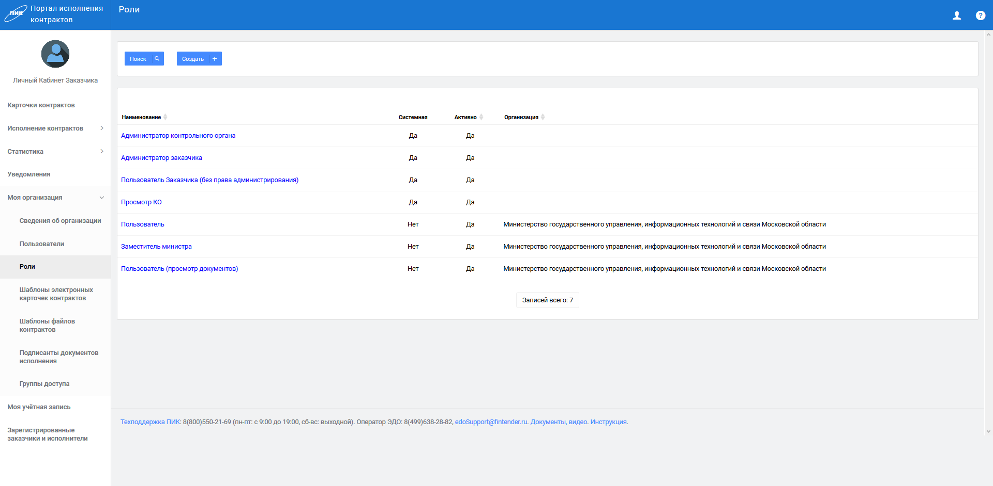Рисунок 34 – Экранная форма «Роли»
В разделе «Роли», представлен список ролей данной организации:
Данный блок состоит из следующих частей:
- Блок «Поиск» – блоке представлен перечень атрибутов, для поиска соответствующие роли в табличной части.
- Табличная часть – таблица со список ролей данной организации. При нажатии по наименованию роли, система открывает форму просмотра и редактирования соответствующей роли (функционал аналогичен созданию роли п.4.5.3.1).
- Кнопка «Создать» – создать роль. См. описание в п.4.5.3.1
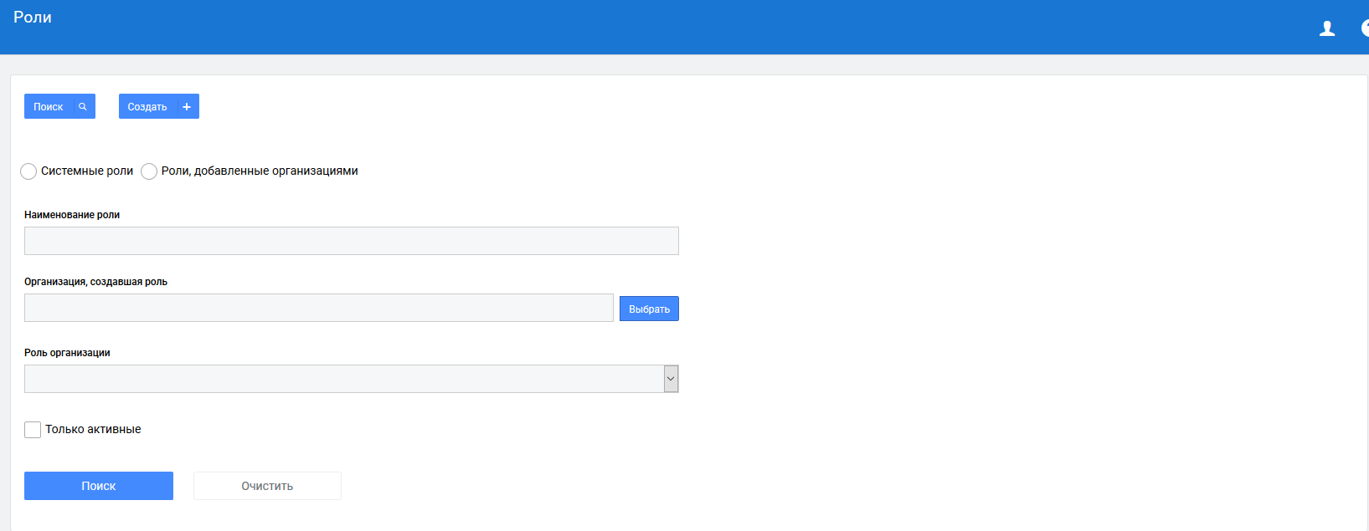Рисунок 35 – Поиск в блоке «Роли»

Добавление/Редактирование роли
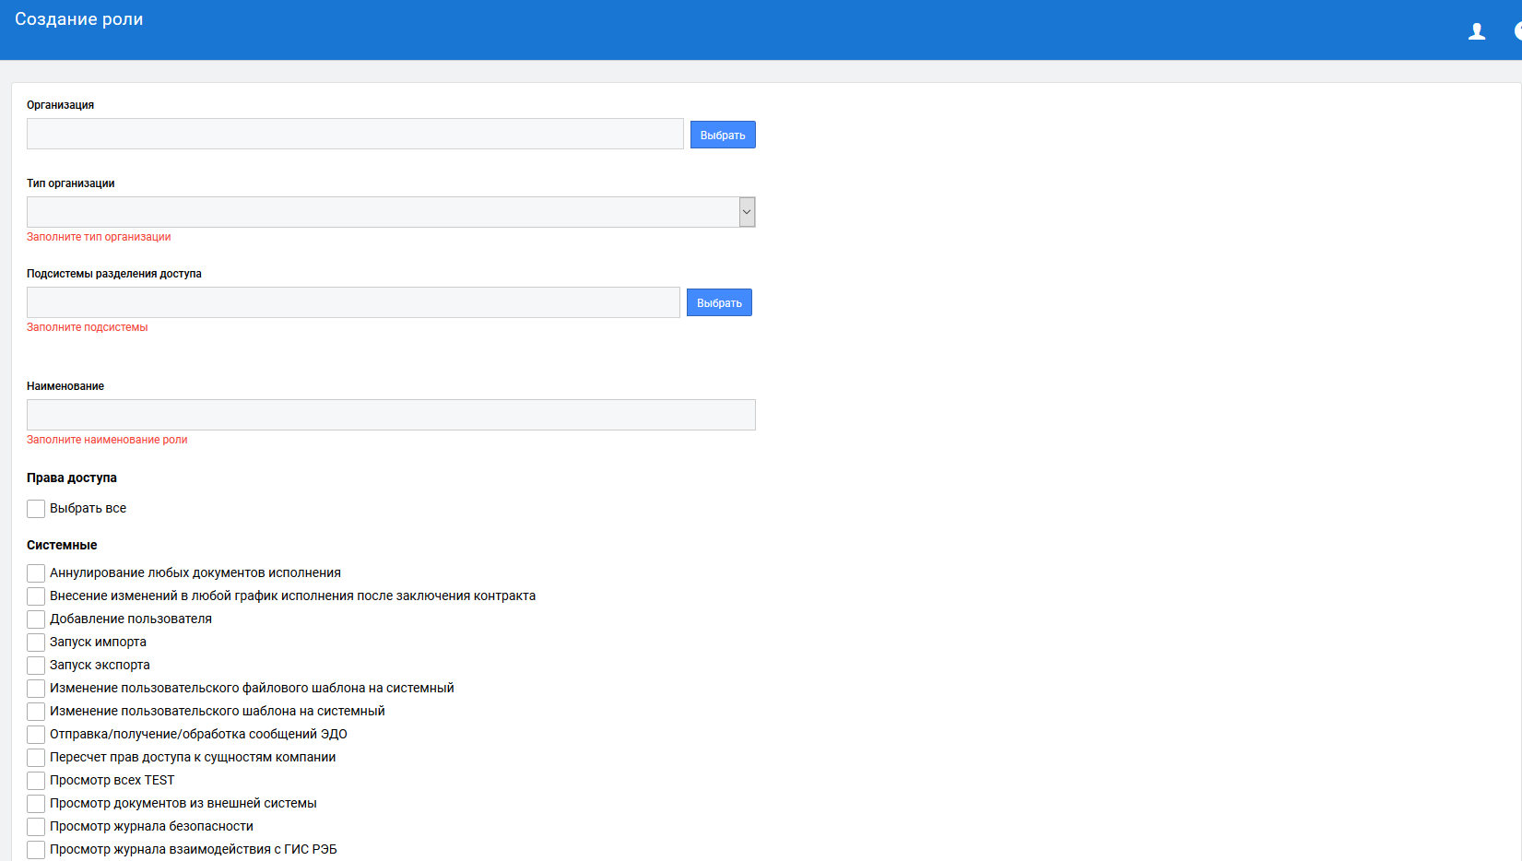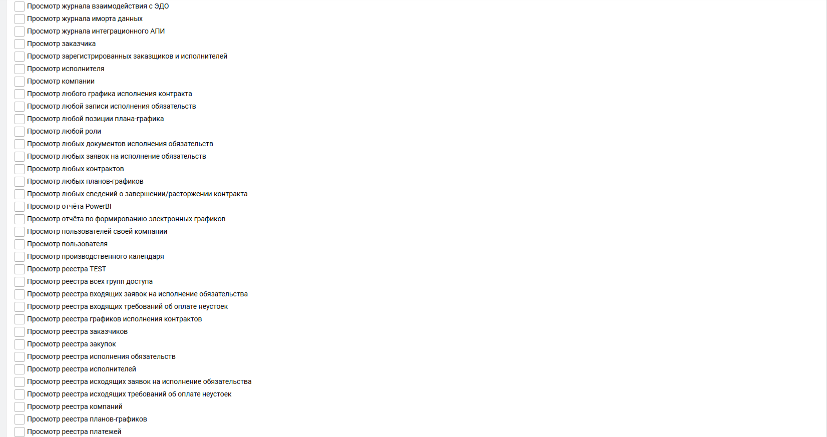
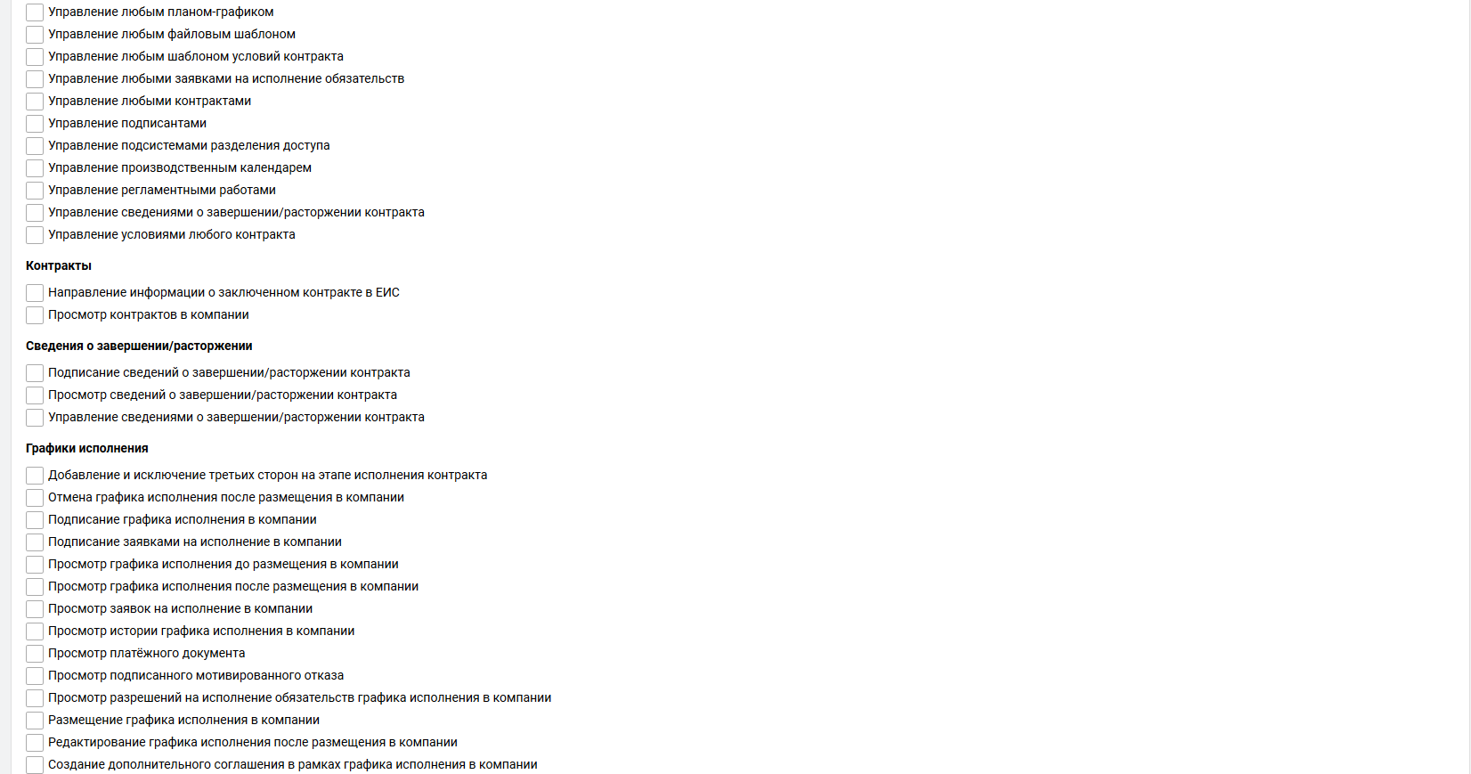
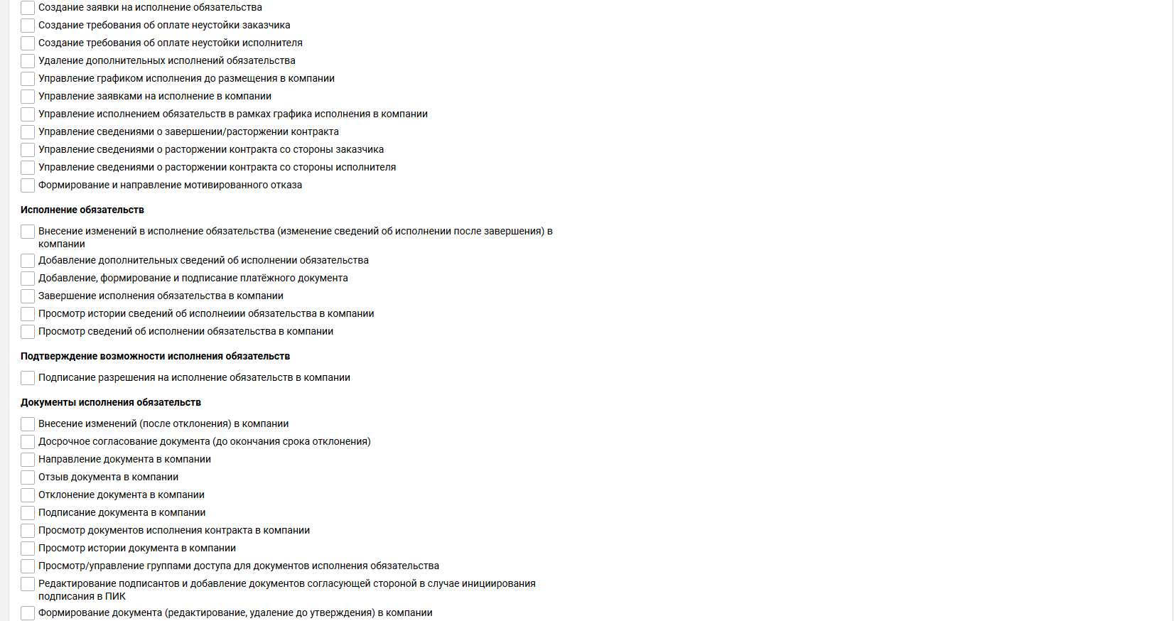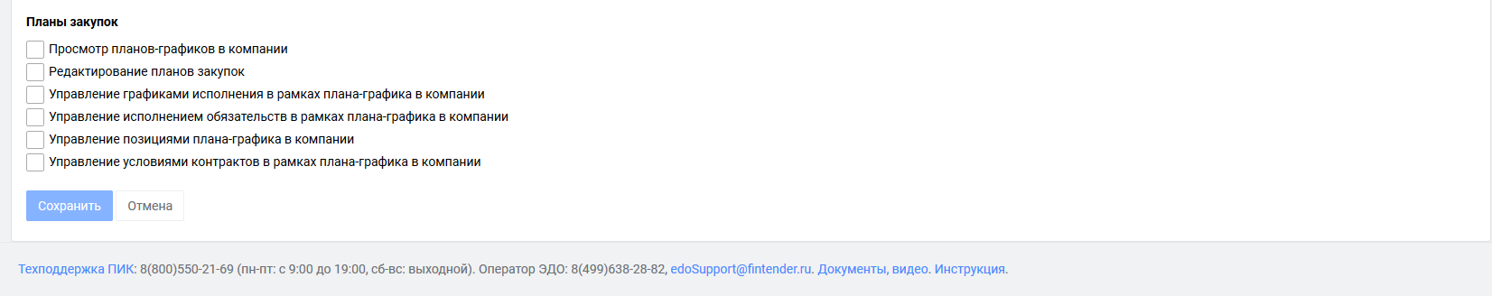
Рисунок 36 – Экранная форма добавления/редактирования роли
На экранной форме добавления/редактирования роли доступен следующий функционал:
- Тип организации – выбор из типов организаций, доступных данной организации (Значения: Заказчик, Поставщик, Контролирующий орган).
- Наименование роли – наименование роли, обязательно к заполнению. Желательно указывать краткое название, характеризующее данную роль.
- Права доступа – установление флагов, что для данной роли доступно.
- Кнопка «Сохранить» – сохранить изменения для данной роли.
- Отмена «Отмена» – отменить изменения данной роли.
- Активировать/Деактивировать – активировать/деактивировать данную роль в системе.

Роли и права пользователей
Роли и права пользователей, предусмотренные для работы в системе исполнения контактов, приведены в таблице 3.
Таблица 3 – Роли и права пользователей ПИК МО
Наименование роли | Описание
Администратор организации | Администратор организации имеет полный набор прав на все операции в рамках данной организации.  Системные  - Системные  - Аннулирование любых документов исполнения  - Внесение изменений в любой график исполнения после заключения контракта  - Добавление пользователя  - Запуск импорта  - Запуск экспорта  - Изменение пользовательского файлового шаблона на системный  - Изменение пользовательского шаблона на системный  - Отправка/получение/обработка сообщений ЭДО  - Пересчет прав доступа к сущностям компании  - Просмотр всех TEST  - Просмотр документов из внешней системы  - Просмотр журнала безопасности  - Просмотр журнала взаимодействия с ГИС РЭБ  - Просмотр журнала взаимодействия с ЭДО  - Просмотр журнала иморта данных  - Просмотр журнала интеграционного АПИ  - Просмотр заказчика  - Просмотр зарегистрированных заказщиков и исполнителей  - Просмотр исполнителя  - Просмотр компании  - Просмотр любого графика исполнения контракта  - Просмотр любой записи исполнения обязательств  - Просмотр любой позиции плана-графика  - Просмотр любой роли  - Просмотр любых документов исполнения обязательств  - Просмотр любых заявок на исполнение обязательств  - Просмотр любых контрактов  - Просмотр любых планов-графиков  - Просмотр любых сведений о завершении/расторжении контракта  - Просмотр отчёта PowerBI  - Просмотр отчёта по формированию электронных графиков  - Просмотр пользователей своей компании  - Просмотр пользователя  - Просмотр производственного календаря  - Просмотр реестра TEST  - Просмотр реестра всех групп доступа  - Просмотр реестра входящих заявок на исполнение обязательства  - Просмотр реестра входящих требований об оплате неустоек  - Просмотр реестра графиков исполнения контрактов  - Просмотр реестра заказчиков  - Просмотр реестра закупок  - Просмотр реестра исполнения обязательств  - Просмотр реестра исполнителей  - Просмотр реестра исходящих заявок на исполнение обязательства  - Просмотр реестра исходящих требований об оплате неустоек  - Просмотр реестра компаний  - Просмотр реестра планов-графиков  - Просмотр реестра платежей  - Просмотр реестра подписантов  - Просмотр реестра пользователей  - Просмотр реестра ролей  - Просмотр реестра ролей компании  - Просмотр реестра своих групп доступа  - Просмотр реестра своих компаний  - Просмотр реестра своих подписантов  - Просмотр реестра своих файловых шаблонов  - Просмотр реестра своих шаблонов условий контракта  - Просмотр реестра файловых шаблонов  - Просмотр реестра шаблонов условий контракта  - Просмотр системных журналов  - Просмотр статистики  - Просмотр уведомлений  - Просмотр условий любого контракта  - Просмотр элемента любого внешнего справочника  - Просмотр/управление любым документом исполнения обязательства  - Редактирование исполнителя  - Редактирование компании  - Редактирование роли  - Редактирование сведений о пользователе  - Редактирование типа компании  - Создание компании  - Создание роли  - Удаление компании  - Удаление пользователя  - Удаление роли  - Управление TEST в рамках компании  - Управление группами доступа  - Управление задачами  - Управление записями любого внешнего справочника  - Управление заявками на регистрацию  - Управление любой записью исполнения обязательств  - Управление любой позицией плана-графика  - Управление любым графиком исполнения контракта  - Управление любым планом-графиком  - Управление любым файловым шаблоном  - Управление любым шаблоном условий контракта  - Управление любыми заявками на исполнение обязательств  - Управление любыми контрактами  - Управление подписантами  - Управление подсистемами разделения доступа  - Управление производственным календарем  - Управление регламентными работами  - Управление сведениями о завершении/расторжении контракта  - Управление условиями любого контракта  - Контракты  - Направление информации о заключенном контракте в ЕИС  - Просмотр контрактов в компании  - Сведения о завершении/расторжении  - Подписание сведений о завершении/расторжении контракта  - Просмотр сведений о завершении/расторжении контракта  - Управление сведениями о завершении/расторжении контракта  - Графики исполнения  - Добавление и исключение третьих сторон на этапе исполнения контракта  - Отмена графика исполнения после размещения в компании  - Подписание графика исполнения в компании  - Подписание заявками на исполнение в компании  - Просмотр графика исполнения до размещения в компании  - Просмотр графика исполнения после размещения в компании  - Просмотр заявок на исполнение в компании  - Просмотр истории графика исполнения в компании  - Просмотр платёжного документа  - Просмотр подписанного мотивированного отказа  - Просмотр разрешений на исполнение обязательств графика исполнения в компании  - Размещение графика исполнения в компании  - Редактирование графика исполнения после размещения в компании  - Создание дополнительного соглашения в рамках графика исполнения в компании  - Создание заявки на исполнение обязательства  - Создание требования об оплате неустойки заказчика  - Создание требования об оплате неустойки исполнителя  - Удаление дополнительных исполнений обязательства  - Управление графиком исполнения до размещения в компании  - Управление заявками на исполнение в компании  - Управление исполнением обязательств в рамках графика исполнения в компании  - Управление сведениями о завершении/расторжении контракта  - Управление сведениями о расторжении контракта со стороны заказчика  - Управление сведениями о расторжении контракта со стороны исполнителя  - Формирование и направление мотивированного отказа  - Исполнение обязательств  - Внесение изменений в исполнение обязательства (изменение сведений об исполнении после завершения) в компании  - Добавление дополнительных сведений об исполнении обязательства  - Добавление, формирование и подписание платёжного документа  - Завершение исполнения обязательства в компании  - Просмотр истории сведений об исполнеиии обязательства в компании  - Просмотр сведений об исполнении обязательства в компании  - Подтверждение возможности исполнения обязательств  - Подписание разрешения на исполнение обязательств в компании  - Документы исполнения обязательств  - Внесение изменений (после отклонения) в компании  - Досрочное согласование документа (до окончания срока отклонения)  - Направление документа в компании  - Отзыв документа в компании  - Отклонение документа в компании  - Подписание документа в компании  - Просмотр документов исполнения контракта в компании  - Просмотр истории документа в компании  - Просмотр/управление группами доступа для документов исполнения обязательства  - Редактирование подписантов и добавление документов согласующей стороной в случае инициирования подписания в ПИК  - Формирование документа (редактирование, удаление до утверждения) в компании  - Планы закупок  - Просмотр планов-графиков в компании  - Редактирование планов закупок  - Управление графиками исполнения в рамках плана-графика в компании  - Управление исполнением обязательств в рамках плана-графика в компании  - Управление позициями плана-графика в компании  - Управление условиями контрактов в рамках плана-графика в компании
Пользователь организации | Пользователь системы, который обладает набором прав для работы в системе, выданных администратором организации

Шаблоны электронных карточек контрактов
В разделе «Шаблоны электронных карточек контрактов», представлена информация о шаблонах электронных карточек контрактов. В данном разделе отображаются шаблоны карточек контрактов как созданные внутри организации, так и общесистемные, созданные администратором системы для типовых контрактов.
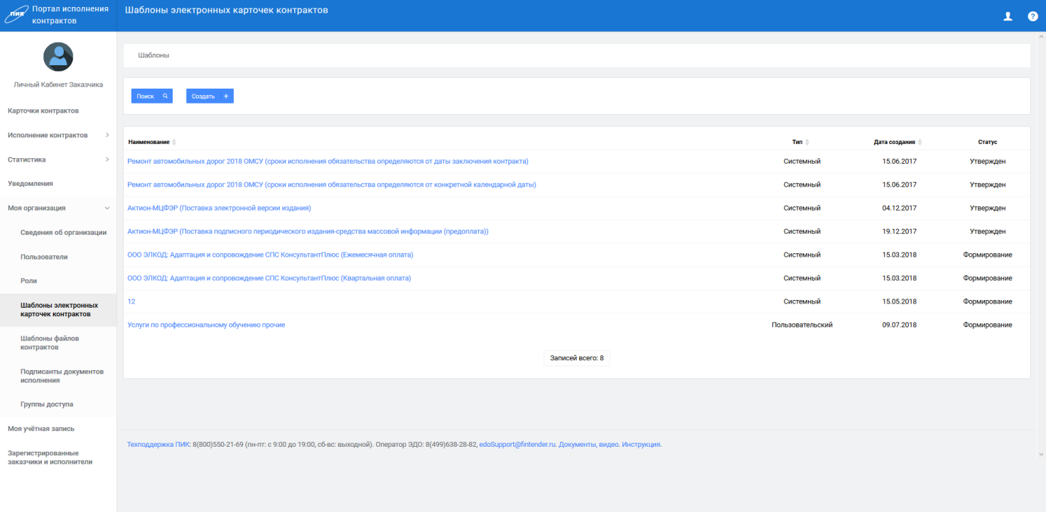
Рисунок 37 – Экранная форма раздела «Шаблоны электронных карточек контрактов»

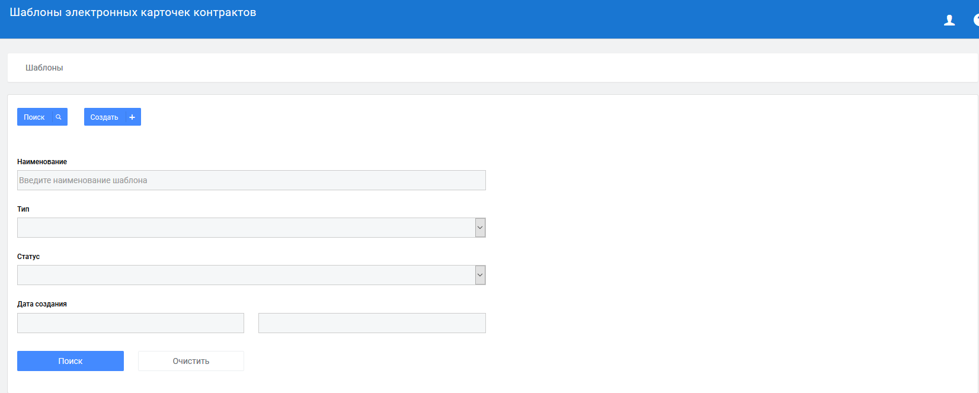Рисунок 38 – Поиск в разделе «Шаблоны электронных карточек контрактов»

Блоки экранной формы «Шаблоны электронных карточек контрактов»:
- Блок «Поиск» – в данном блоке представлен перечень атрибутов, для поиска соответствующего шаблона контракта в табличной части.
- Табличная часть – таблица со список шаблонов контрактов данной организации. При нажатии по наименованию шаблона контракта, система открывает форму просмотра и редактирования соответствующего шаблона контракта (функционал аналогичен созданию шаблона контракта п.4.5.4.1).
- Кнопка «Создать» – создать шаблон. См описание в п.4.5.4.1
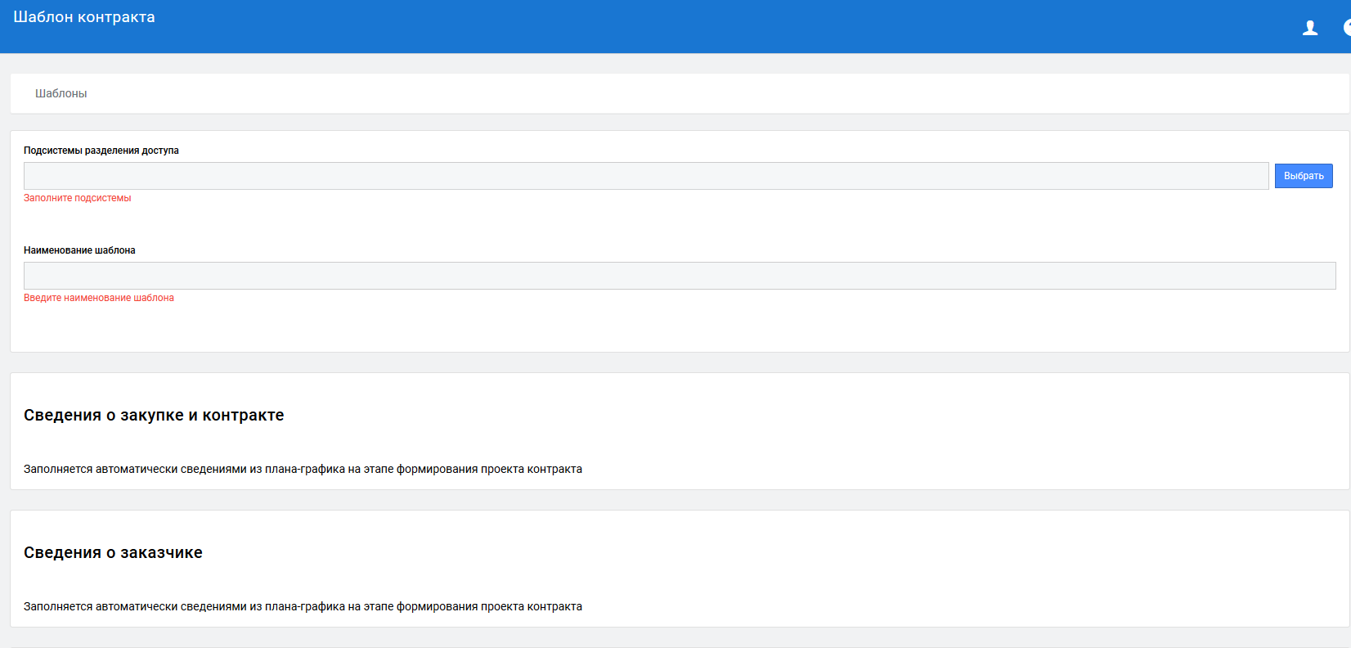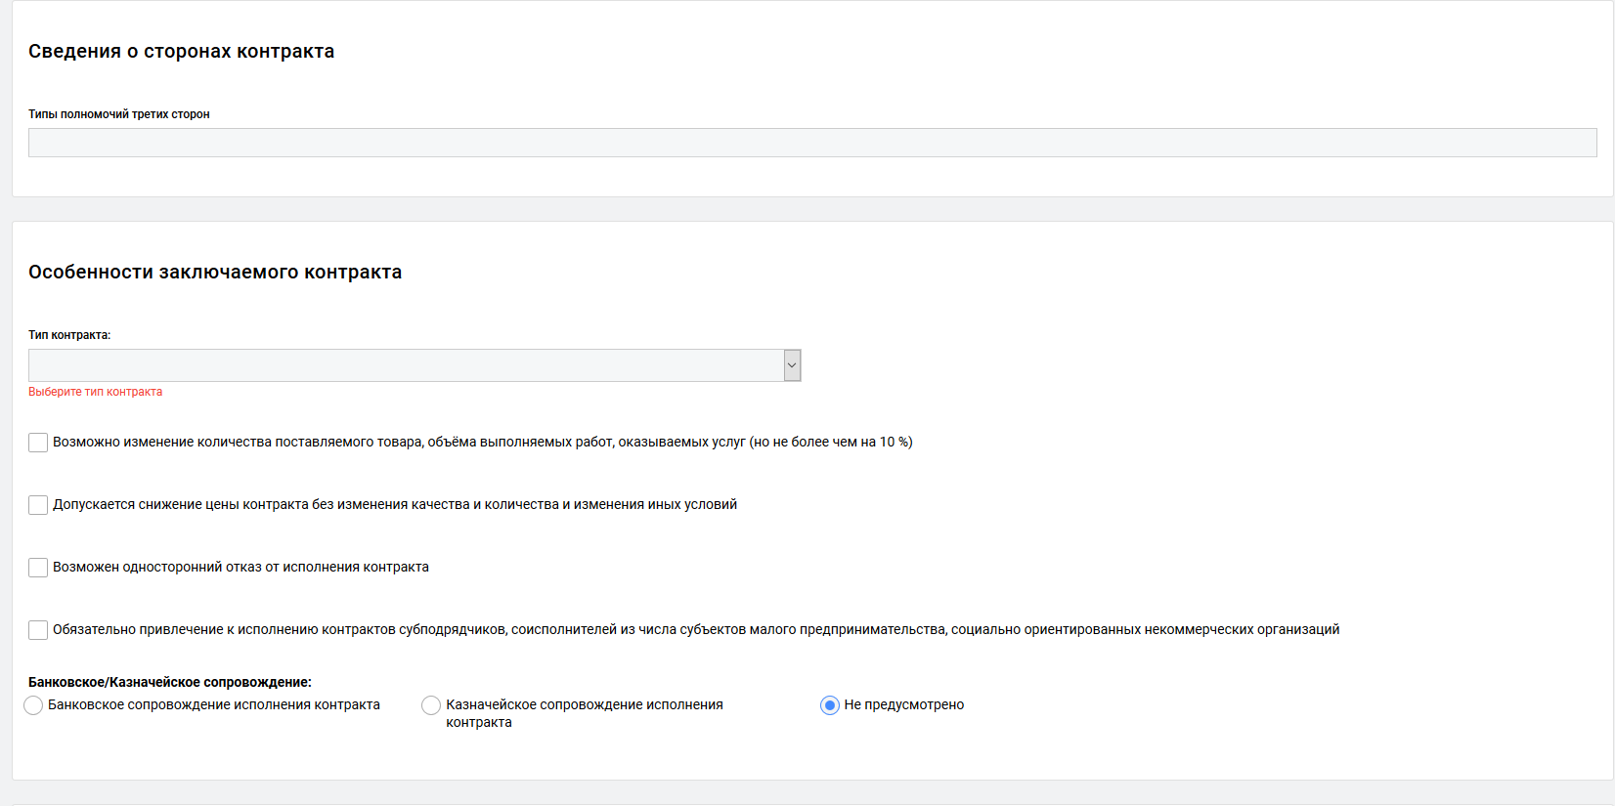Рисунок 39 – Экранная форма создания/редактирования шаблона

Создание/Редактирование шаблона контракта
Шаблон контракта состоит из следующих разделов (вкладок):
- Предмет, стороны, условия контракта
- Обязательства
- Штрафы и пени
- Файлы

Вкладка «Предмет, стороны, условия контракта»
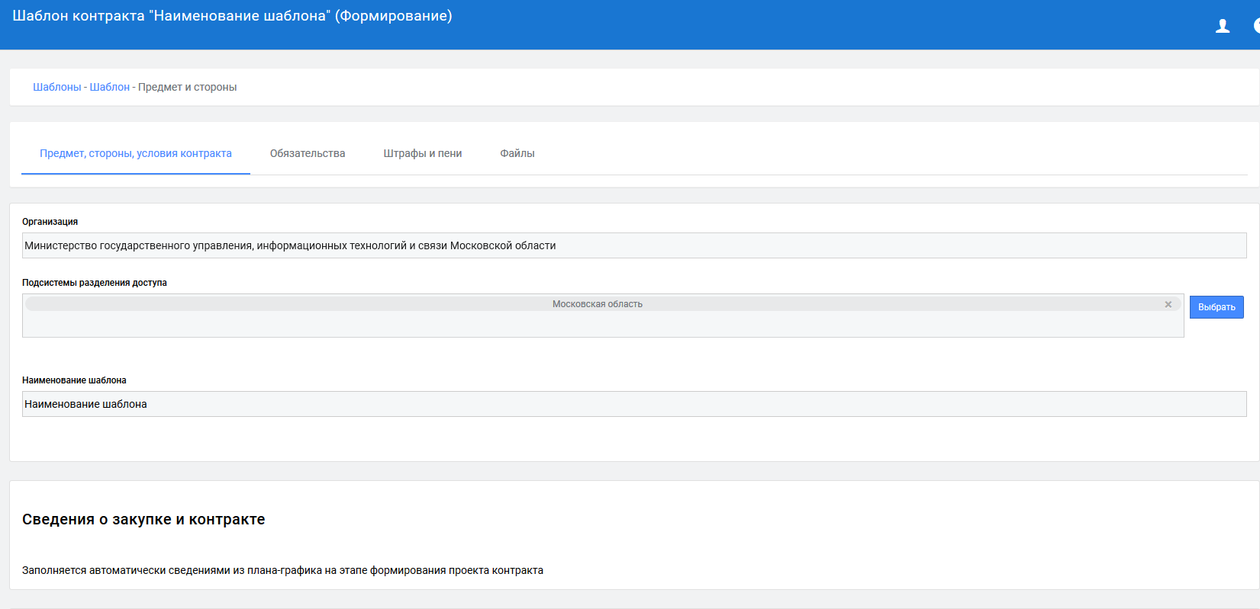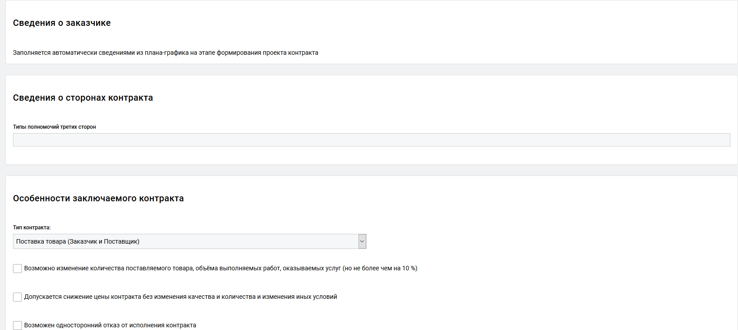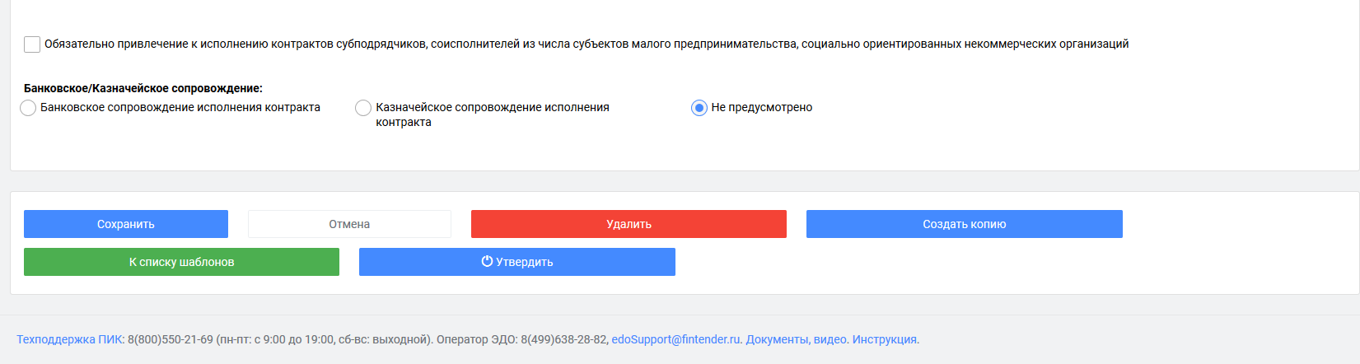
Рисунок 40 – Вкладка «Предмет, стороны, условия контракта»
В разделе Предмет, стороны, условия контракта представлена следующая информация:
- Сведения о закупке и контракте – заполняются автоматически сведениями из плана-графика на этапе формирования проекта контракта.

- Сведения о заказчике – Заполняется автоматически сведениями из плана-графика на этапе формирования проекта контракта.
- Особенности заключаемого контракта – под особенностями заключаемого контракта подразумеваются вариативные условия из 44–ФЗ. В данном блоке пользователь должен установить условия, соответствующие требованиям его контракта (Условия отмечаются установлением флажка). Возможны следующие условия
  - Возможно изменение количества поставляемого товара, объёма выполняемых работ, оказываемых услуг (но не более чем на 10 %)
  - Допускается снижение цены контракта без изменения качества и количества и изменения иных условий
  - Возможен односторонний отказ от исполнения контракта
  - Обязательно привлечение к исполнению контрактов субподрядчиков, соисполнителей из числа субъектов малого предпринимательства, социально ориентированных некоммерческих организаций
- Функции карточки контракта:
  - Сохранить – сохранить шаблон контракта.
  - Отмена – отменить внесенные изменения в шаблон контракта
  - Удалить – удалить шаблон контракта.
  - Создать копию – создать копию шаблона на формировании.
  - К списку шаблонов – вернуться к списку шаблонов контрактов.
  - Утвердить – утвердить шаблон контракта.

Вкладка «Обязательства»
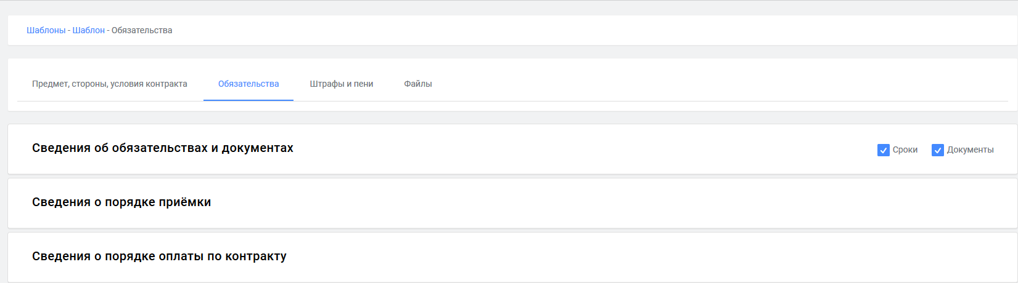
Рисунок 41 – Вкладка «Обязательства»
В разделе обязательства указываются условия выполнения контракта, какие стороны и в какой последовательности выполняют, так же указываются сроки исполнения и отчетные документы.
На вкладке «Обязательства» присутствует 3 блока:
- Сведения об обязательствах и документах – в данном разделе расположена таблица, где указан список обязательств, сроки исполнения и список документов, подтверждающих исполнение данных обязательств.
- Сведения о порядке приёмки – в данном разделе автоматически отображаются документы приёмки (Акт выполненных работ, КС–2 и т.д.) и документы, подтверждающие данную приёмку (экспертные заключения, протоколы комиссии и т.д.)
- Сведения о порядке оплаты по контракту – в данном разделе отображаются обязательства по оплате, сроки исполнения и список документов, подтверждающих исполнение данных обязательств.

Блок «Сведенья об обязательствах и документах»
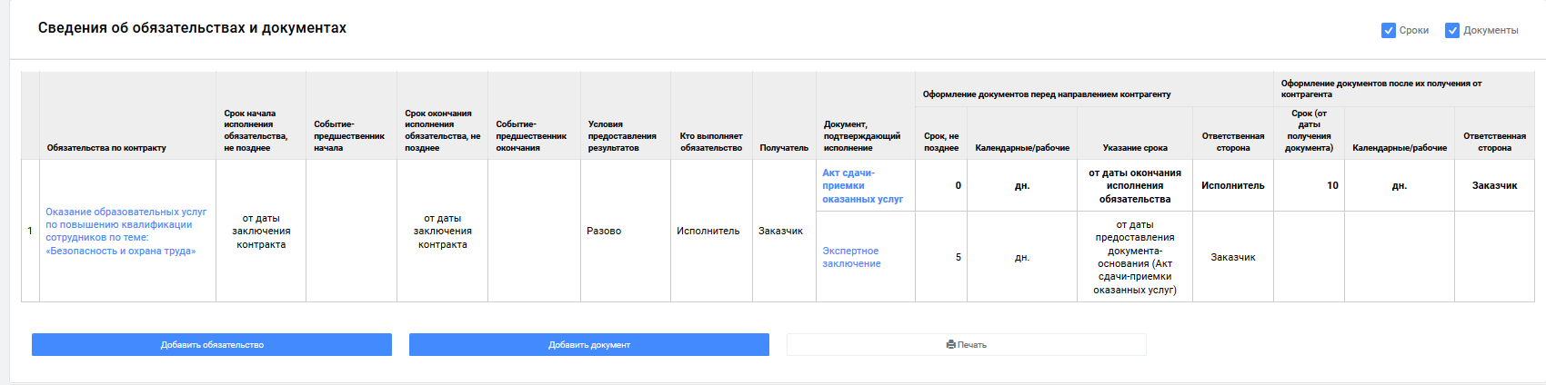Рисунок 42 – Раздел «Обязательства», блок «Сведенья об обязательствах и документах»
Данный блок состоит из табличной части и функционала.
Поля таблицы
- Обязательства по контракту – наименования обязательства;
- Срок начала исполнения обязательства, не позднее – условие или календарная дата, указывающая на начало работ по обязательству.
- Событие-предшественник начала – в случае если указано условие с указанием на предшествующее событие, то в данном поле указывается наименование предшественника события (может быть указано как обязательство, так и документ).
- Срок окончания исполнения обязательства, не позднее – условие или календарная дата, указывающая на окончания работ по обязательству
- Событие-предшественник окончания – в случае если указано условие с указанием на предшествующее событие, то в данном поле указывается наименование предшественника события (может быть указано как обязательство, так и документ).
- Условия предоставления результатов – условие предоставление результатов, может быть: Разово, Периодически и по Заявке
- Кто выполняет обязательство – указывается ответственный за исполнение обязательства (Может быть указан как Исполнитель, так и Заказчик).
- Получатель – указывается получатель выполненных работ. Здесь может быть указан как Исполнитель, Заказчик, так и третья сторона (организация в чьих интересах проводятся работа по обязательству)
- Документ, подтверждающий исполнение – Наименование документа подтверждающее исполнение по данному обязательству. По одному обязательству может быть несколько документов подтверждающие его исполнения. Если указан документ приёмки, то наименование данного документа выделено жирным шрифтом.
- Оформление документов перед направлением контрагенту – требование в какой срок и кем должен быть предоставлен данный документ. Срок оформления документа определяется следующими значениями:
  - Срок, не позднее
  - Календарные/рабочие
  - Указание срока (от документа или обязательства)
  - Ответственная сторона
- Оформление документов после их получения от контрагента – требование в какой срок и кем должен быть подписан данный документ. Срок подписания документа определяется следующими значениями
  - Срок (от даты получения документа)
  - Календарные/рабочие
  - Ответственная сторона

В данном разделе предусмотрен следующий функционал:
- Добавить обязательство – добавить обязательство,
- Добавить документ – добавить документ к обязательству
- Печать – формирование печатной формы табличной части данного раздела.
ВАЖНО! В Системе создаются обязательство и документы друг от друга.
Добавить/редактировать обязательство
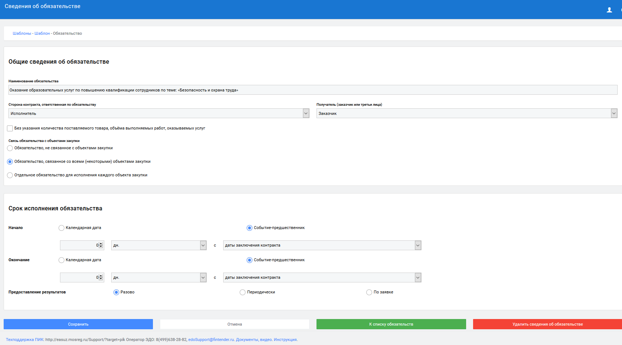
Рисунок 43 – Форма добавления/редактирования обязательства
На форме добавления/редактирования пользователь должен будет последовательно выполнить следующие действия:
В разделе «Общие сведения об обязательстве» требуется указать следующие атрибуты:
- Наименование обязательства – при указании названия обязательства следует учесть, что при применении шаблона в карточке контракта название обязательства будет в следующем формате: <Название обязательства в шаблоне контракта> (<наименование объекта закупки>)
- Сторона контракта, ответственная по обязательству, может быть указан: Заказчик, Исполнитель, третьи лица.
- Получатель (Заказчик или третья сторона) – может быть указан Заказчик или выбрана соответствующая третья сторона.
- Связь обязательства с объектом закупки – радиопереключатель между следующими условиями:
  - Обязательство, не связано с объектом закупки – при создании электронной карточки контракта обязательство будет создано без привязки к объектам закупки.
  - Обязательство, связанное со всеми (некоторыми) объектами закупки – при создании электронной карточки контракта, данное обязательство будет создано для всех объектов закупки.
  - Отдельное обязательство для исполнения каждого объекта закупки – при создании электронной карточки контракта, данное обязательство будет создано для каждого объекта закупки (объекты закупки указываются последние элементы).
В разделе «Срок исполнения обязательства» указываются сроки исполнения обязательства. Срок исполнения обязательства может быть указан как в календарных датах (конкретная календарная дата должна будет указана при применении шаблона контракта к конкретному проекту электронной карточки контракта), так и в условных датах (срок зависит от исполнения других обязательств или документов). В данном блоке указывается начало и окончание исполнения обязательства.
Блок «Предоставление результатов», в данном блоке указывается, каким образом исполняется данное обязательство, предусмотрено 3 типа предоставления результатов:
- Разово – обязательство исполняется один раз в указанные сроки;
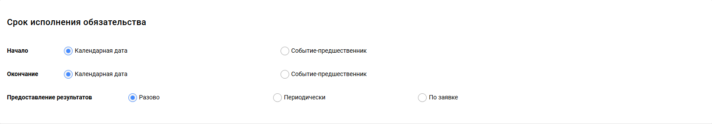 Рисунок 44 – Срок исполнения обязательства «Разово»
- Периодически – данное обязательство исполняется периодически (несколько раз), за срок исполнения обязательства.
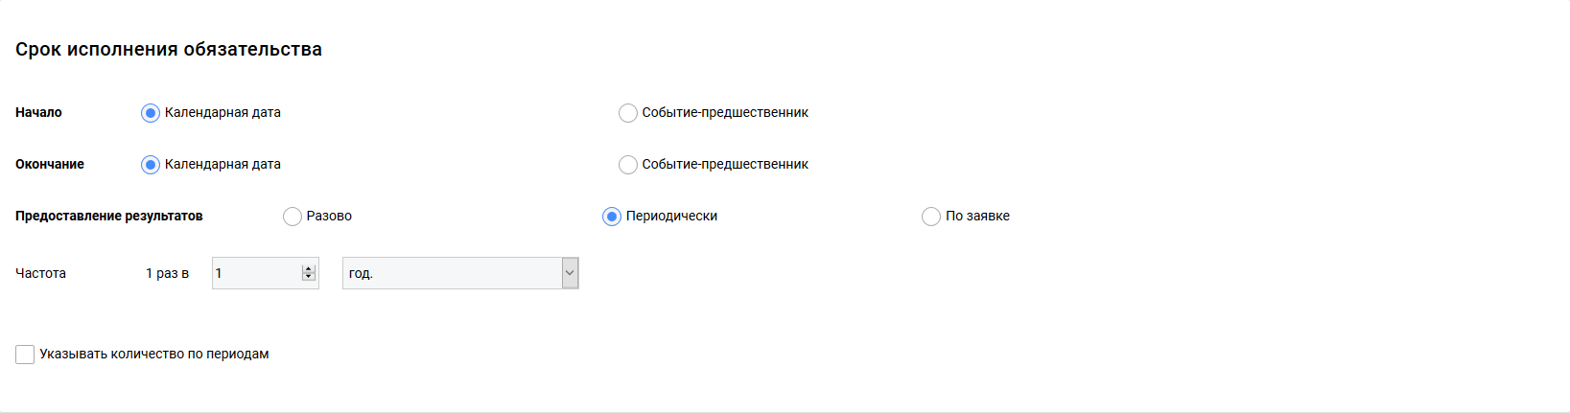Рисунок 45 – Срок исполнения обязательства «Периодически»

Предоставление результатов может быть выбрано «Периодически», в том случае, если даты срок исполнения обязательства указан в календарных датах.
Если установлен флаг «Указывать по периодам», то Система предлагает разбить указанный объем объекта закупки по периодам.
- По заявке – исполнение обязательства происходит при наличии заявки с указанием срока исполнения обязательства. Количества заявок не ограничено в течение срока исполнения всего обязательства и не превышающего всего объема, указанного в заявках ранее.
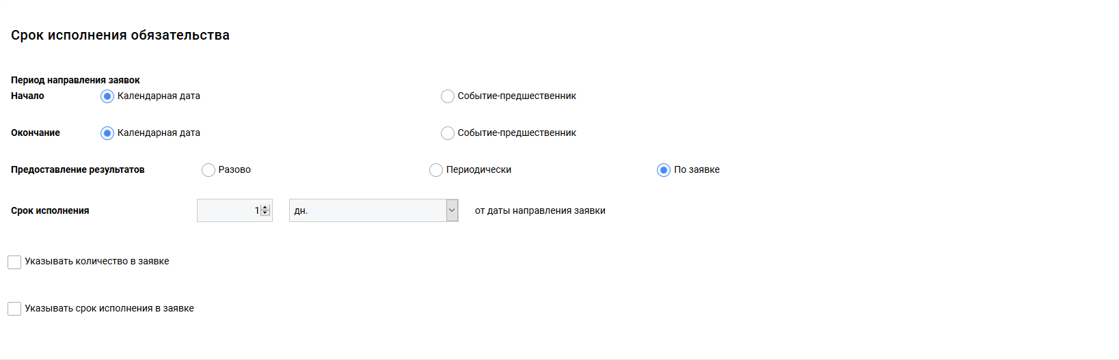Рисунок 46 – Срок исполнения обязательства «По заявке»

Добавить/редактировать документ
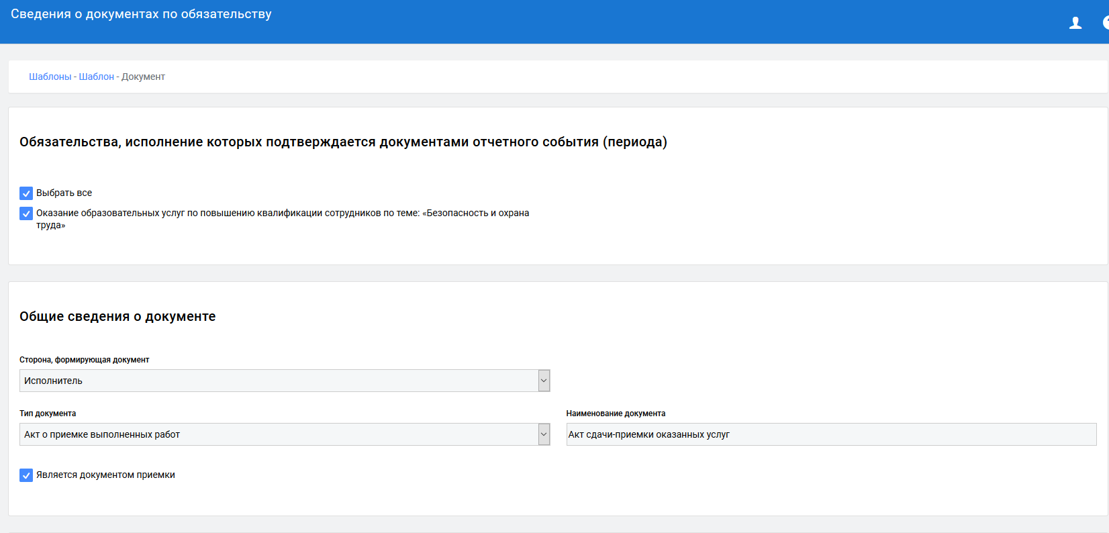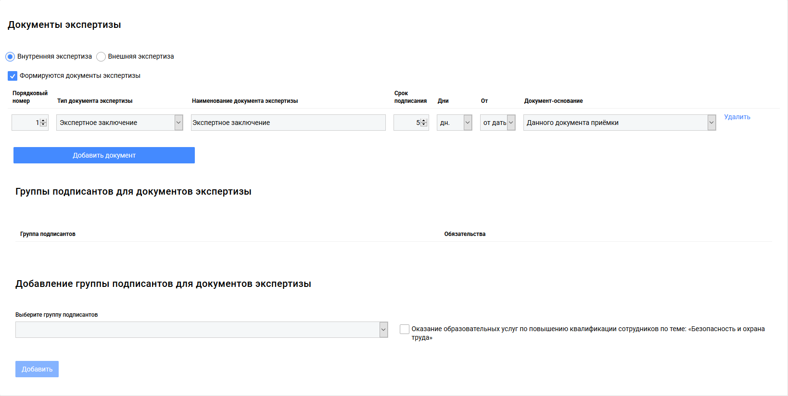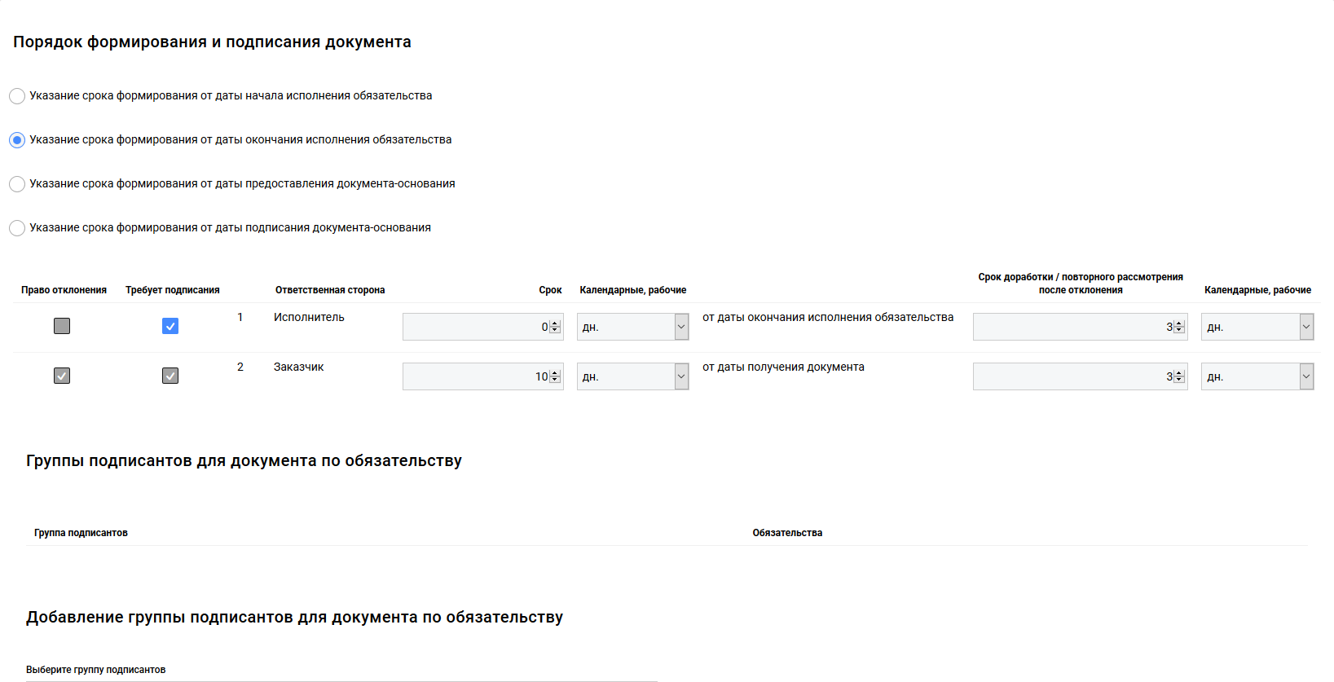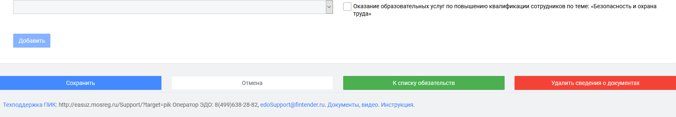
Рисунок 47 – Форма добавления/редактирования документа
На форме добавления/редактирования документа пользователь должен будет последовательно выполнить следующие действия:
В разделе «Обязательства, исполнение которых подтверждается документами отчетного события (периода)» указать обязательства, для которых данный документ будет являться подтверждением обязательства.
В разделе «Общие сведения о документе» указываются общие сведенья о документе:
- Сторона, формирующая документ – выбор из списка Заказчик или Исполнитель
- Тип документа – выбор из списка документов, после выбора типа документа, пользователю предлагается изменить название документа (это предусмотрен для случаев, если есть несколько одинаковых типов документов, но с разным содержанием).
- Флаг «Является документом приёмки», если установлен данный флаг, то на данную форму добавляется раздел «Документы экспертизы». Это означает, что данный документ является документом приёмки этапа/контракта и его подписание будет осуществлено после проведение приемочных мероприятий. Так же на документы приёмки, если они формируются на стороне Исполнителя, Заказчик в процессе исполнения контракта может сформировать мотивированный отказ или осуществить оплату по этапу/контракту.
В разделе «Документы экспертизы» указываются документы, которые формируются в процессе проведения мероприятий по приёмки этапа/контракта, с участием экспертов (если внешняя экспертиза, то документ Экспертное заключение обязателен). В данном разделе указывается следующая информация:
- Тип экспертизы, радио переключатель между значениями: Внутренняя экспертиза Внешняя экспертиза.
- Флаг «Формируются документы экспертизы», при установке данного флага, пользователю будет предложено заполнить таблицу документов экспертизы.
Добавление документов происходит по нажатию по кнопке «Добавить документ». Пользователю предлагается заполнить следующие поля:
  - Порядковый номер – порядковый номер формирования документа у Заказчика во время проведения приёмочных процедур. Допускается указание двух одинаковых номеров, тогда это документы формируются одновременно.
  - Тип документа экспертизы – выбор из списка типа документа, участвующего в приёмочной процедуре
  - Наименование документа экспертизы – данное поле автоматически предзаполняется при указании типа документа экспертизы.
  - Срок подписания – срок подписание данного документа.
ВАЖНО! При указании сроков подписание документов, следует учесть, что сумма сроков подписания документов экспертизы (без формирования документов – в один промежуток времени) не должна быть больше, чем срок подписание документа приёмки
  - Дни – единицы измерения срока подписания документа
В разделе «Порядок формирования и подписания документа» указываются сроки, последовательность подписания/отклонения документа, с учетом повторной отправки документа на доработку.
Данный раздел состоит из следующих блоков:
- Блок переключателей между следующими значениями:
  - Указание срока формирования от даты начала исполнения обязательства
  - Указание срока формирования от даты окончания исполнения обязательства
  - Указание срока формирования от даты подписания документа-основания
Указание срока начала формирование документа, если указан срок от даты подписание документа, то указывается название документа.
- Табличной частью
  - Право отклонения – право отклонения документа
  - Требует подписания – указывается требуется подписание данного документа или нет.
  - Ответственная сторона – указывается сторона (Заказчик, Исполнитель, Третья сторона) с порядковым номером
  - Срок – срок на подписание или отклонения документа
  - Календарные, рабочие – список календарные или рабочие дни
  - Срок доработки / повторного рассмотрения после отклонения – в случае отклонения или отправки на доработку документа, в данном поле указывается срок на повторное рассмотрение данного документа.
  - Календарные, рабочие – список календарные или рабочие дни

Блок «Сведения о порядке оплаты по контракту»
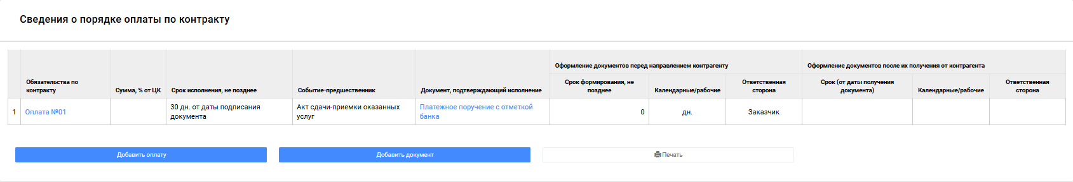Рисунок 48 – Раздел «Обязательства», блок «Сведенья о порядке оплаты по контракту»
Данный блок состоит из табличной части и функционала.
Поля таблицы
- Обязательства по контракту – наименование обязательства на оплату;
- Сумма, руб. – сумма оплаты, поле может быть не заполнено, если указан процент от цены контракта или типа обязательства оплата по факту;
- Сумма, % от ЦК – процент от цены контракта, которое требуется оплатить в рамках данного обязательства, может быть не заполнено, если указана фиксированная сумма оплаты или типа обязательства оплата по факту.
- Срок исполнения – указывается срок исполнения контракта, может быть календарной датой и условным.
- Событие-предшественник – событие (документ), которое предшествует наступлению данной оплаты, может быть не заполнено, если указана календарная дата в поле «Срок исполнения».
- Документ, подтверждающий исполнение – документ, подтверждающий исполнения обязательства на оплату, к таким документам обычно относятся документы, подтверждающие факт перечисления денежных средств Исполнителю.
- Оформление документов перед направлением контрагенту – блок полей определяющий
  - Срок формирования – срок формирования документа, подтверждающего оплату
  - Календарные/рабочие – требуется указать какой тип дней используется календарные или рабочие дни, при расчете срока формирования документа, подтверждающего оплату
  - Ответственная сторона – сторона формирующая данный документ (По умолчанию установлен Заказчик).
- Оформление документов после их получения от контрагента – сроки рассмотрения полученного документа после получения
  - Срок (от даты получения документа) – срок рассмотрения, дата может быть календарная или условная
  - Календарные/рабочие – указание календарных или рабочих дней.
  - Ответственная сторона – сторона рассматривающая данный документ
Функции данного раздела:
- Добавить оплату – добавить обязательство по оплате.
- Добавить документа – добавить документ, подтверждающий исполнения обязательства на оплату, к таким документам обычно относятся документа подтверждающие факт перечисления денежных средств Исполнителю (Платежное поручение, выписка из банка). Форма добавления документа на оплата идентична форме документа по обязательству (см. раздел 5.1.6.1)
- Печать – формирования печатной формы для раздела «Сведения о порядке оплаты»
Добавить/редактировать обязательство по оплате
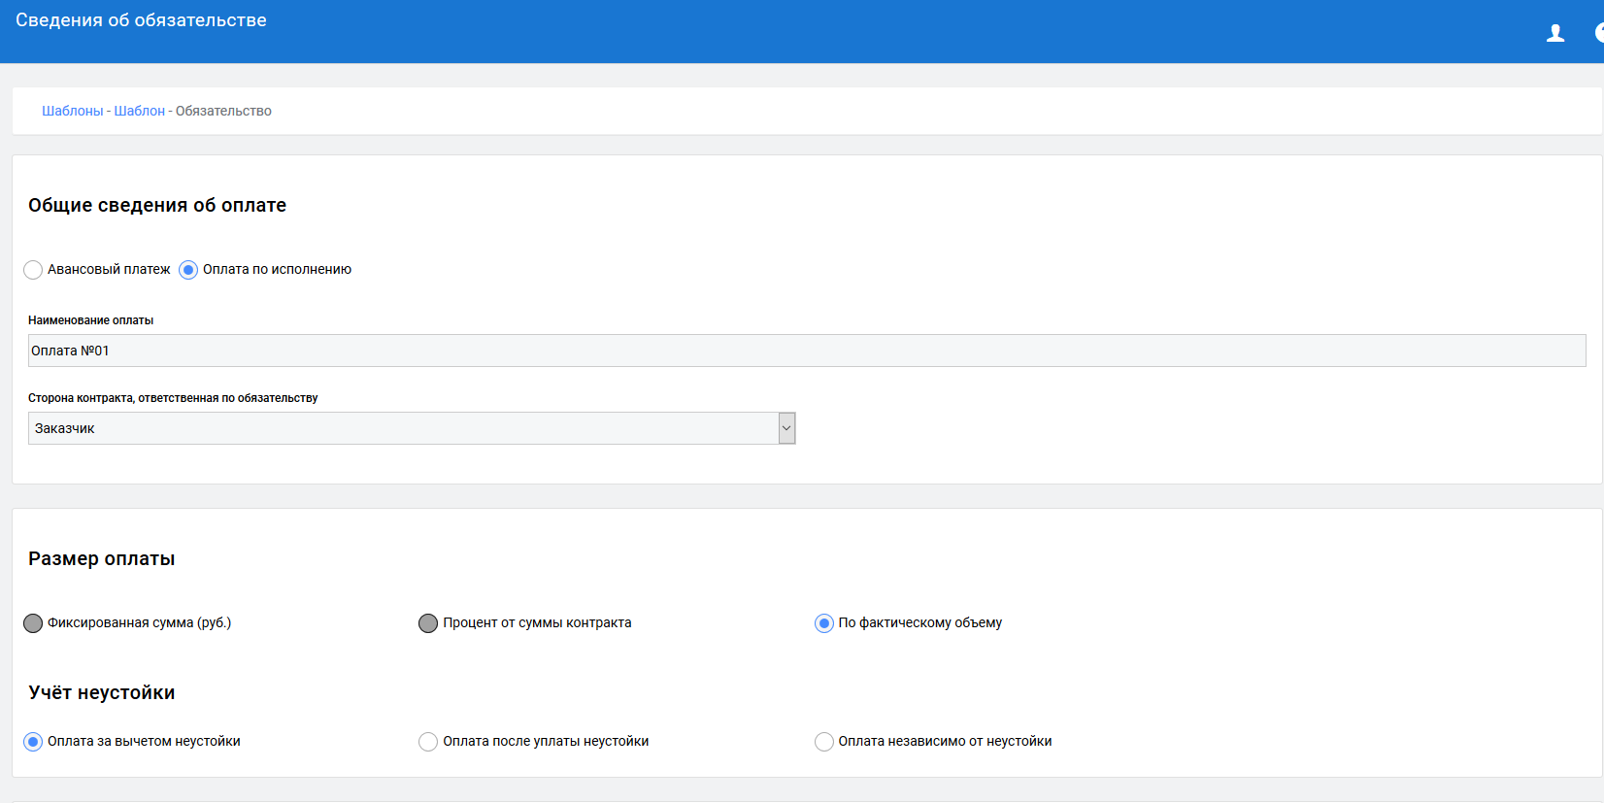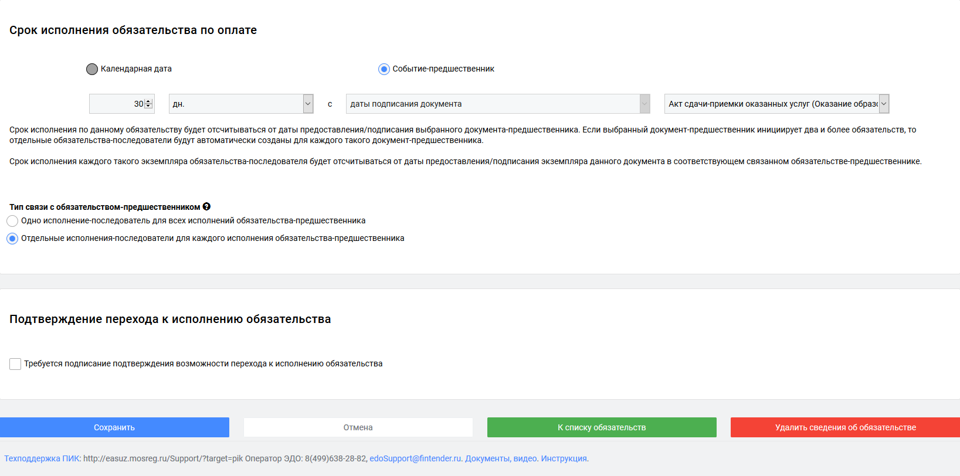
Рисунок 49 – Форма добавления/редактирования обязательства на оплату
На форме добавления/редактирования обязательства на оплату пользователь должен будет последовательно выполнить следующие действия:
В разделе «Общие сведения об оплате» указать наименование оплаты, ответственную сторону за исполнения данного обязательства и тип оплаты: Авансовый платеж и Платеж по факту исполнения. Наименования оплаты – это текстовое поле, в котором пользователь название конкретного обязательства на оплату Данное поле предназначено, для визуального контроля оплат пользователем на этапе исполнения. Пример: два разных авансовых платежа, и в данном случае пользователь указывает различие между ними.
В разделе «Размер оплаты», пользователю требуется указать по какому алгоритму будет производиться оплата, отображается как радиопереключатель между следующими значениями:
- Фиксированная сумма (руб.) – в поле ниже указывается фиксированная сумма по оплате.
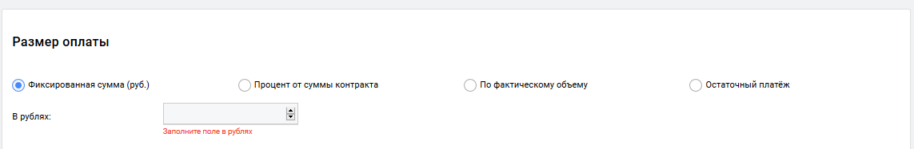
- Процент от суммы контракта – в поле ниже указывается процент от суммы контракта
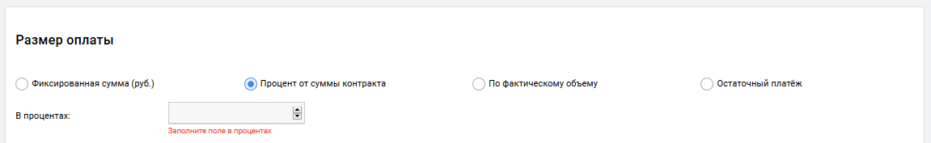
- По фактическому объему – в данном случае производится по фактическому объему выполненных работ/услуг или предоставленных товаров. Объем выполненных работ/услуг или предоставленных товаров указывается в документе приёмки (для товаров ТОРГ –12, для услуг и работ это Акт выполненных работ). Данное поле не доступно при авансовом платеже.
- Остаточный платёж – рассчитывается остаточный платеж. Данное поле не доступно при авансовом платеже.
В разделе «Учет неустойки», пользователю предлагается установить, в как будут оплачиваться штрафы пени. Данный блок доступен только для платежей по факту исполнения. Радиопереключатель:
- Оплата за вычетом неустойки – это оплата по обязательству, которая производится с учетом вычета суммы неустойки.
- Оплата после уплаты неустойки – оплата по обязательству производится после оплаты Исполнителем неустойки.
- Оплата независимо от неустойки – оплата по обязательству независимо от неустойки.
В разделе «Срок исполнения обязательства по оплате», указываются сроки исполнения обязательства. Срок исполнения обязательства, может быть указан в календарных датах (при выборе данного типа, календарный срок указывается при создании карточки проекта контракта) или установлена условная дата (срок зависит от исполнения по другим обязательств или документов).

Тип связи с обязательством-предшественником
Одно исполнение-последователь для всех исполнений обязательства-предшественника
Если обязательством-предшественником является периодическое обязательство или обязательство, исполняемое по заявке, то на этапе исполнения контракта будет создано ОДНО обязательство-последователь ВСЕХ периодов периодического обязательства-предшественника или всех исполнений, инициированных по заявке. Исполнение единого обязательства-последователя будет осуществляться после завершения исполнения всех обязательств-предшественников (то есть всех периодов периодических обязательств или всех обязательств, исполнение которых было инициировано по заявке).

Отдельные исполнения-последователи для каждого исполнения обязательства-предшественника
Если обязательством-предшественником является периодическое обязательство или обязательство, исполняемое по заявке, то на этапе исполнения контракта будет создано ОТДЕЛЬНОЕ обязательство-последователь ДЛЯ КАЖДОГО периода периодического обязательства-предшественника или каждого обязательства, исполнение которого было инициировано по заявке. По каждому из таких отдельных обязательств-последователей необходимо будет выполнить подписание всех документов исполнения, требуемых для завершения исполнения обязательства-последователя.

В разделе «Подтверждение перехода к исполнению обязательства»
Устанавливается флаг, если для проведения оплаты необходимо санкционирование.

Блок «Штрафы и пени»
В данном разделе пользователь указывает требования к штрафам и пениям при исполнении контракта.
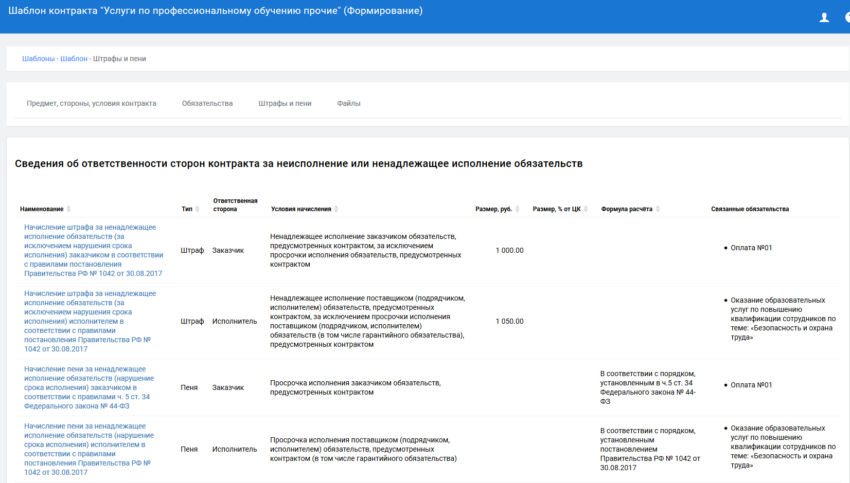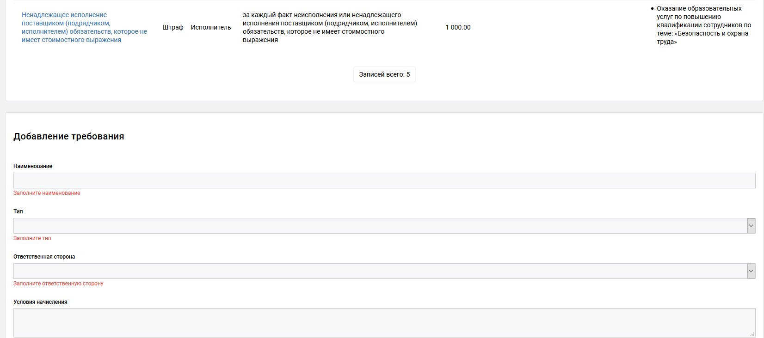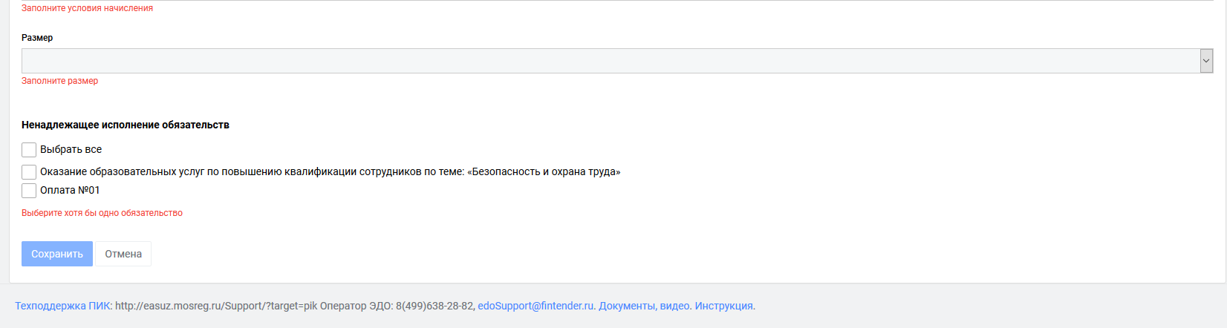
Рисунок 50 – Условия контракта, вкладка «Штрафы и пени»
В блоке «Штрафы и пени», отмечаются те условия, которые предусмотрены 44–ФЗ, для не СМП, данные условия проставляются автоматически и редактированию не подлежат.
В блоке «Добавления требования» указываются требования по предъявлению штрафов при неисполнение указанных обязательств. Данный блок будет доступен, если при создании карточки электронного контракта будет указан СМП (СМП определяется из плана графика при создании карточки электронного контракта).

Шаблоны файлов контрактов
Данный раздел находится в разработке

Подписанты документов исполнения
В разделе «Подписанты документов исполнения», представлена информация о группах людей (сотрудниках организации), которые могут подписывать те или другие документы. Данные группы подписантов требуются на этапе формирования документа исполнения при подписании у оператора ЭДО.
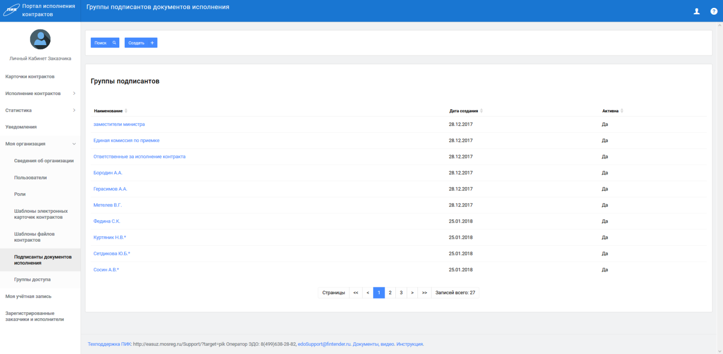
Рисунок 51 – Экранная форма раздела «Группы подписантов документов исполнения»

Блоки экранной формы «Подписанты документов исполнения»:
- Блок «Поиск» – в данном блоке представлен перечень атрибутов, для поиска группы подписантов или ФИО подписанты в группе.
- Табличная часть – таблица со списком групп подписантов.
- Кнопка «Создать» – создать группу подписантов.
Рисунок 52 – Поиск в блоке «Группы подписантов документов исполнения»

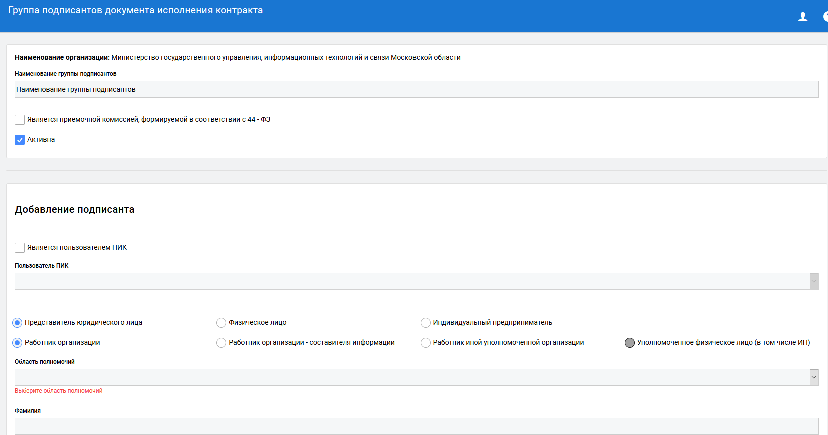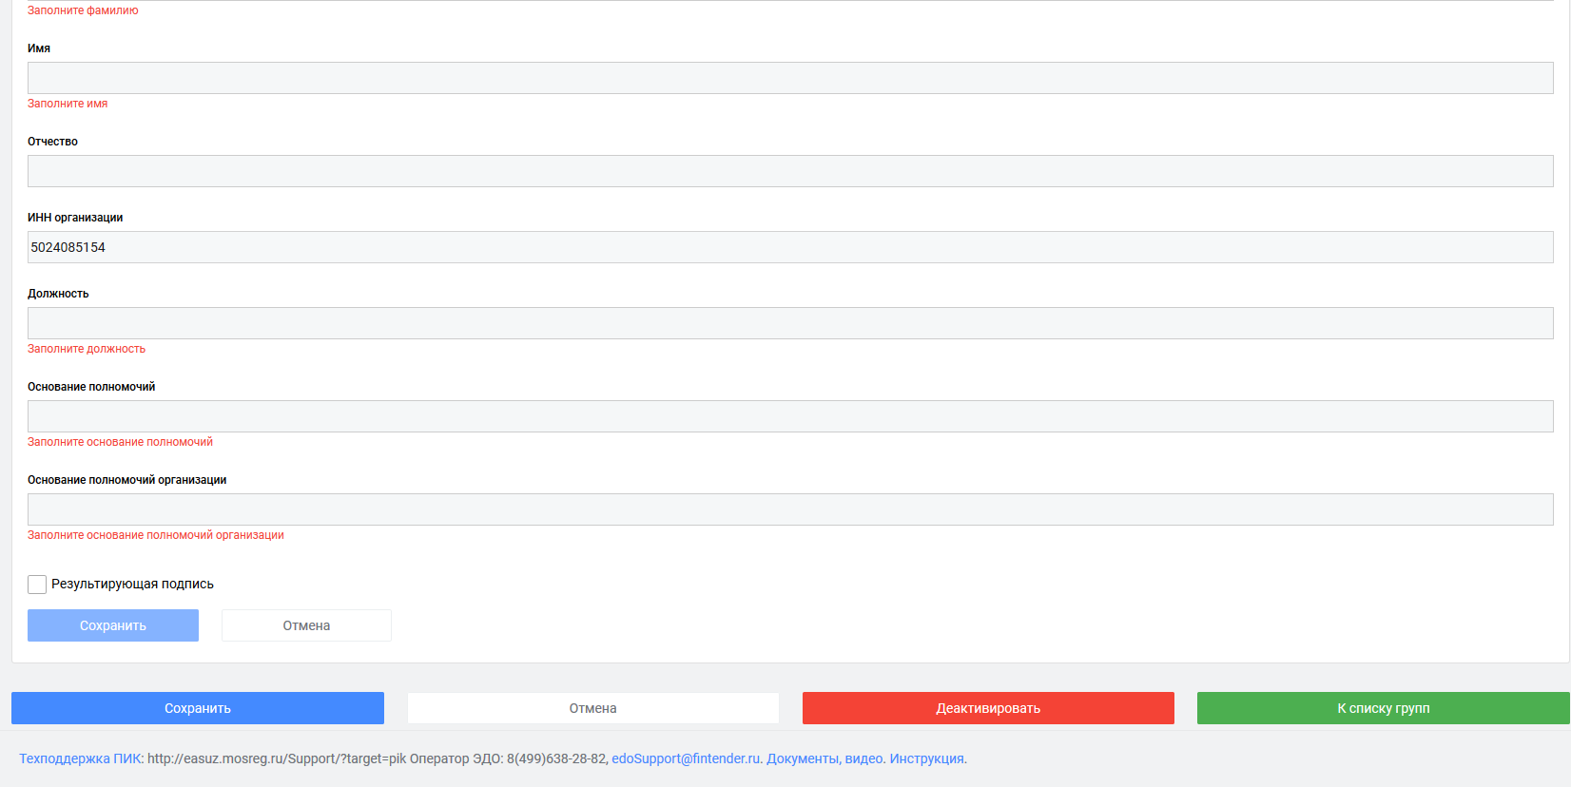Рисунок 53 – Экранная форма создания/редактирования «Группы подписантов документов исполнения»

Моя учетная запись
В данном разделе отображается информация о пользователе и доступный список ролей.
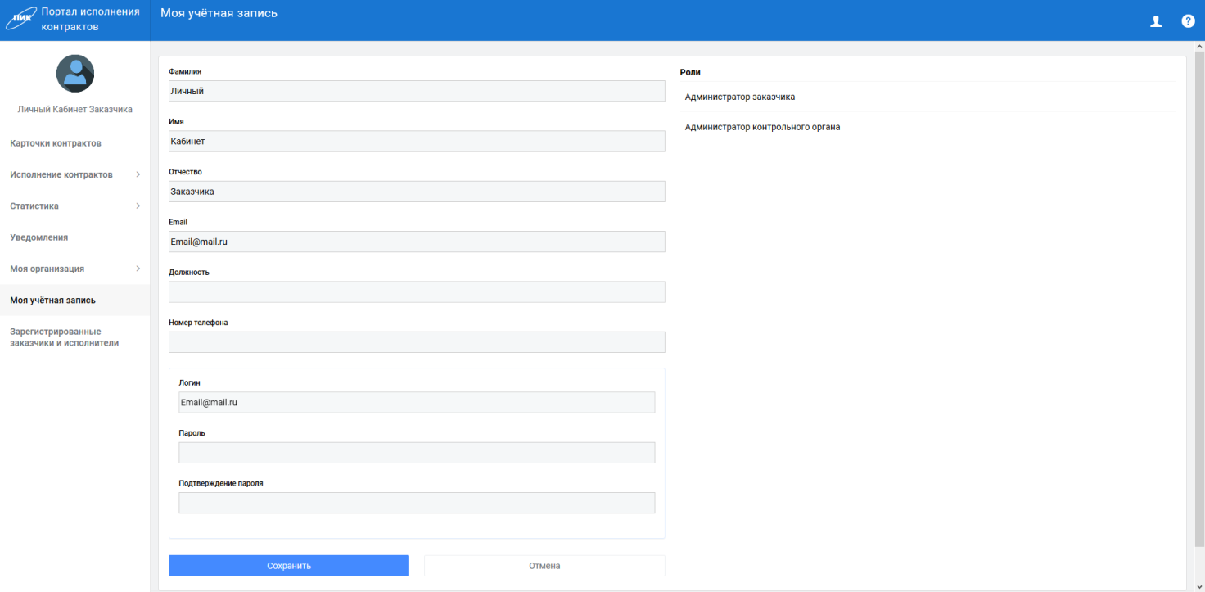
Рисунок 54 – Экранная форма раздела «Моя учетная запись»
Поля доступные для редактирования пользователю:
- Фамилия
- Имя
- Отчество
- Номер телефона
- Пароль

Зарегистрированные заказчики и исполнители
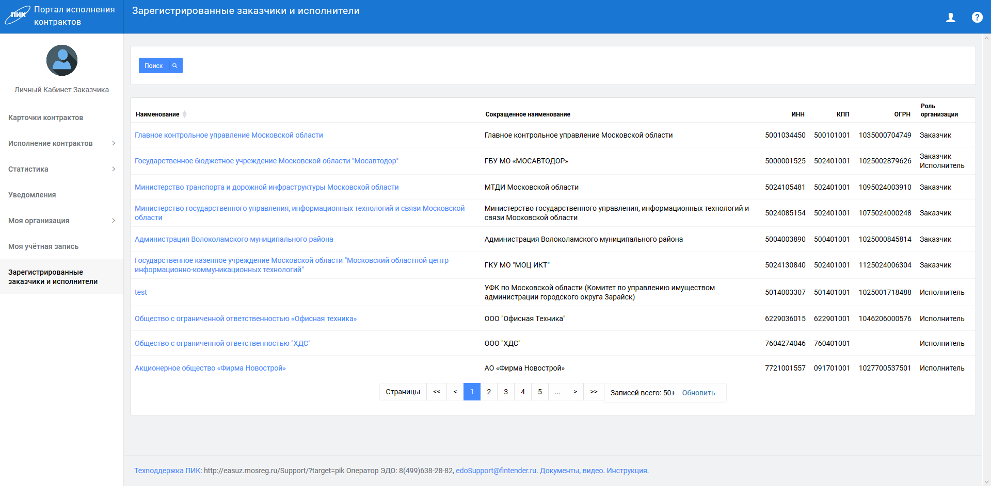Рисунок 55 – Экранная форма раздела «Зарегистрированные заказчики и исполнители»

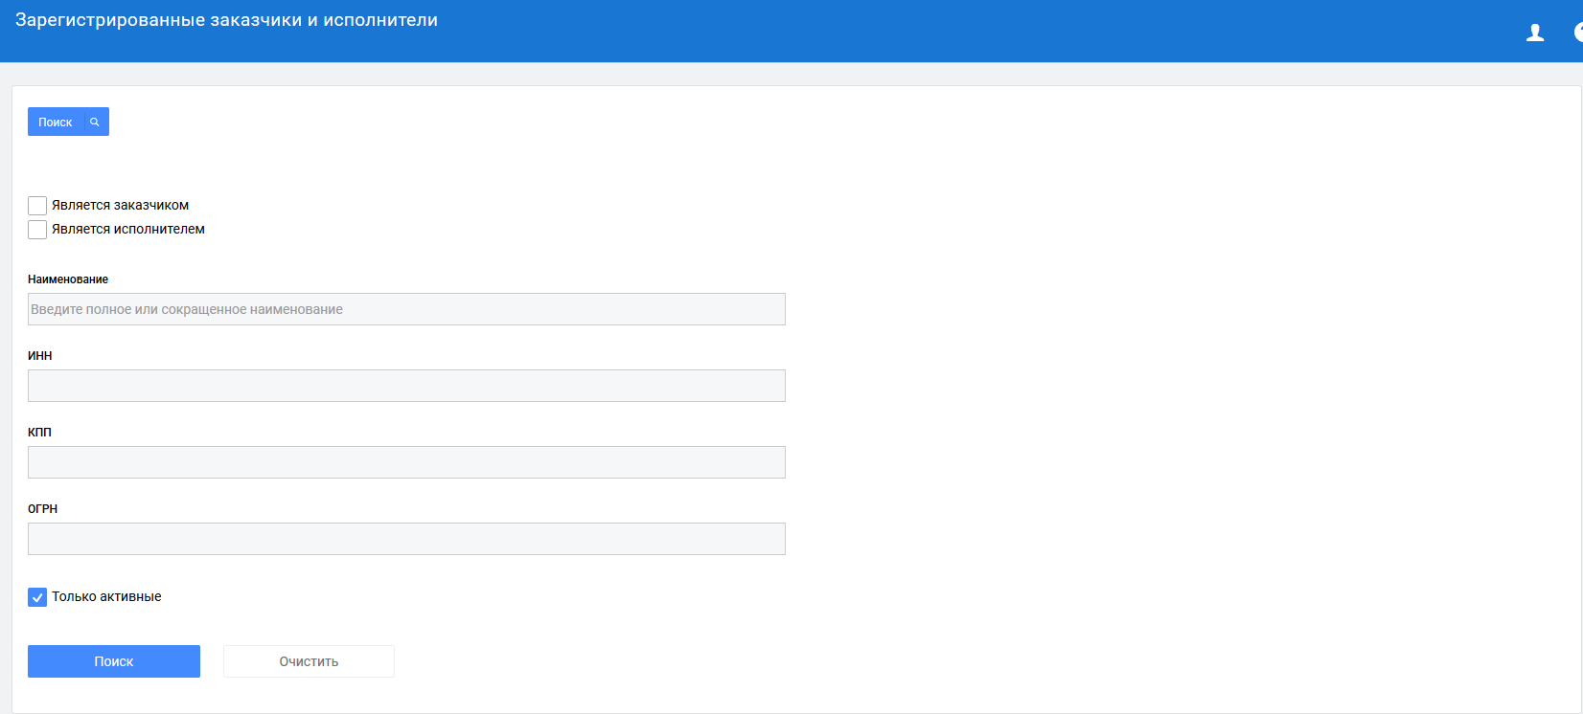Рисунок 56 – Поиск в разделе «Зарегистрированные заказчики и исполнители»

Комплекс задач по созданию карточки контракта
В комплекс задач по созданию карточки контракта входят следующие действия:
- Создание проекта карточки контракта для публикации закупки – карточка контракта до публикации включает в себя:
  - Условия контракта, предусмотренные федеральным законом 44-ФЗ;
  - Список объектов закупок, с указанием объемов и ценой НМЦК. В ПИК требуется детализация объектов закупок (для товаров, это разбивка, согласно спецификации, для услуг и работ это разбивка по значимым этапам исполнения обязательства. Пример: Объект «Ремонт автомобильных дорог в Раменском РУАД», детализация объекта закупки по конкретным дорогам (участкам работ));
  - Список обязательств (значимые условия контракта, за неисполнение которых ведет к штрафным санкциям). Под обязательством подразумевается, значимое условие контракта у которого установлены сроки исполнения условий контракта и документы подтверждающие данное исполнение данного условия по контракту;
  - Процедура приёмки результатов работ/услуг – процедура приёмки результатов работ, согласно 44-ФЗ, с корректировкой для данного проекта контракта.
  - Процедура оплаты результатов – указывается перечень оплат по контракту.
  - Перечень штрафов и пений, согласно 44-ФЗ для единственного поставщика возможен ввод штрафов в свободной форме.
После формирования карточки контракта и нажатие по кнопки «Подписать и разместить», данные передаются в ЕАСУЗ и формируется приложение к проекту контракта (карточка подготовлена к публикации) для публикации закупки. В приложении к проекту контракта будут указан перечень обязательств со сроками исполнения и перечнем документов, подтверждающее исполнения данного обязательства.
- Создание карточки контракта для заключения контракта – карточка контракта, которая формируется на этапе определения победителя до заключения контракта. Карточка контракта до заключения контракта включает в себя:
  - Скорректированный проект электронного контракта.
  - Цену контракту, скорректированную по объектам закупок.
  - Информацию об исполнителе.
После формирования карточки контракта и нажатия по кнопке «Подписать и разместить», данные передаются в ЕАСУЗ (Карточка подготовлена к заключению) и формируется приложение к контракту, которое подписывает исполнитель. В приложении к проекту контракта будет указан перечень обязательств со сроками исполнения и перечнем документов, подтверждающих исполнение данного обязательства.

Создание карточки контракта для публикации закупки
Карточка контракта – это перечень обязательств по контракту, которые должны выполнить Заказчик и Исполнитель в рамках исполнения контракта.
Карточка контракта создаётся по утвержденной позиции (лота) плана графика. План график утверждается организацией Заказчика и экспортируется из ЕАСУЗ в Систему ПИК.
Алгоритм создания карточки контракта подготовленной к публикации:
- В действующем плане графике найти позицию ПГЗ, для которой вводятся условия проекта контракта.
- Перейти на вкладку «Подготовка извещения» и нажать на кнопку «Создать сведения об условиях», после чего на экране откроется редактор карточки контракта.
- На вкладке «Предмет, стороны, условия контракта и стороны контракта» отображается информация из плана графика – Сведения о закупке и контракте (из ПГЗ), Сведения о заказчике, а также:
- Сведения о других участниках исполнения контракта – Организация, выполняющая функции третьей стороны, будет на этапе исполнения контракта. Для добавления других участников нажмите на кнопку «Добавить участника».
- Особенности заключаемого контракта – в данном разделе пользователь может отметить особенности заключаемого контракта такие как:
  - Возможно изменение количества поставляемого товара, объёма выполняемых работ, оказываемых услуг (но не более чем на 10 %)
  - Допускается снижение цены контракта без изменения качества и количества и изменения иных условий
  - Возможен односторонний отказ от исполнения контракта
  - Обязательно привлечение к исполнению контрактов субподрядчиков, соисполнителей из числа субъектов малого предпринимательства, социально ориентированных некоммерческих организаций
  - Банковское сопровождение исполнения контракта
  - Казначейское сопровождение исполнения контракта
- Сведения о подписании условий контракта и графике его исполнения
- На вкладке «Объекты закупки» возможно конкретизировать объекты закупки ПГЗ для более детального представления. Уровень детализации объектов закупки должен соответствовать уровню детализации в первичных учетных документах при будущем исполнении контракта.
- На вкладке «Обязательства» создать условия исполнения контракта:
- Добавить обязательства по контракту, с указанием сроков исполнения и объема объекта закупки (объект закупки можно не указывать).
- Добавить документы с указанием типа документа и порядка формирования и подписания документа. Для каждого документа требуется указать для каких обязательств данный документ требуется.
- Если один документ привязан к нескольким обязательствам, то в процессе исполнения контракта при предоставлении результатов исполнения по каждому из выбранных обязательств система будет требовать новый экземпляр документа. Например, на данном этапе планирования исполнения допускается создать единственный документ о поставке товаров ТОРГ-12 и связать его со всеми обязательствами по поставке товаров по контракту.
- Для документов приёмки допускается указать дополнительные документы, которые формируются в процессе приёмки результатов исполнения обязательств (экспертное заключение, протокол заседания комиссии и т.п.).
- Добавить сведения о порядке оплаты по контракту.
- Указать требования по начислению штрафов и пени, специфические для данного контракта.
- Для стандартных проектов контрактов, предусмотрен механизм создания электронной карточки контракта по шаблону. Для этого на вкладке обязательств выбрать соответствующий шаблон из выплывающего списка или справочника и нажать по кнопке «Создать по шаблону», система отобразит форму для заполнения конкретных условий контракта (сроки, объемы и т.д.) и после чего сформирует проект электронного контракта.

Поиск позиции в плане графике закупок
Перейти в раздел «Карточки контрактов», в данном разделе отображаются действующие планы график организации Заказчика.
На странице может быть два режима отображения:
- Список планов графиков.
- Список позиций планов графиков.
Переход в режим отображения осуществляется по переключению радио переключателя, находящегося в верхнем блоке поиска (Рисунок ).
Рисунок 57 – Форма поиска в категории «Карточки контрактов»
Система отображает только те позиции, которые подходят под данные критерии поиска.
Пользователь должен выбрать требуемую позицию плана графика и нажать в строке на соответствующую позицию, номер позиции выделен другим цветом (Рисунок ).
Рисунок 58 – Список позиций плана графика
При переходе по номеру позиции плана графика, открывается карточка позиции плана графика, по которой можно создать карточку контракта подготовленную к публикации извещения и карточку контракта к заключению (Рисунок ).

Карточка контракта подготовлена к публикации
Карточка контракта – это карточка контракта, созданная по позиции плана графика. На карточке контракта для подготовки к публикации представлены следующие вкладки:
- Основные сведения из плана графика – в данном разделе отображаются сведения из плана графика (Информация о заказчике, сроки планирование закупки, первоначальная стоимость и т.д.)
- Подготовка извещения – в данном разделе отображаются созданные и размещенные электронные карточки контрактов, Созданные электронные карточки контрактов – это пользовательские проекты электронных карточек контрактов, которые не были отправлены для размещения извещении для проведения торгов. Размещенные электронные карточки контракта – это электронные карточки контракта, которые отправлены для размещения извещения для проведения торгов.
- Подготовка контракта – в данном разделе отображаются электронные карточки контрактов, подготовленные к заключению контракта.
- История – история изменений электронные карточки контракта.
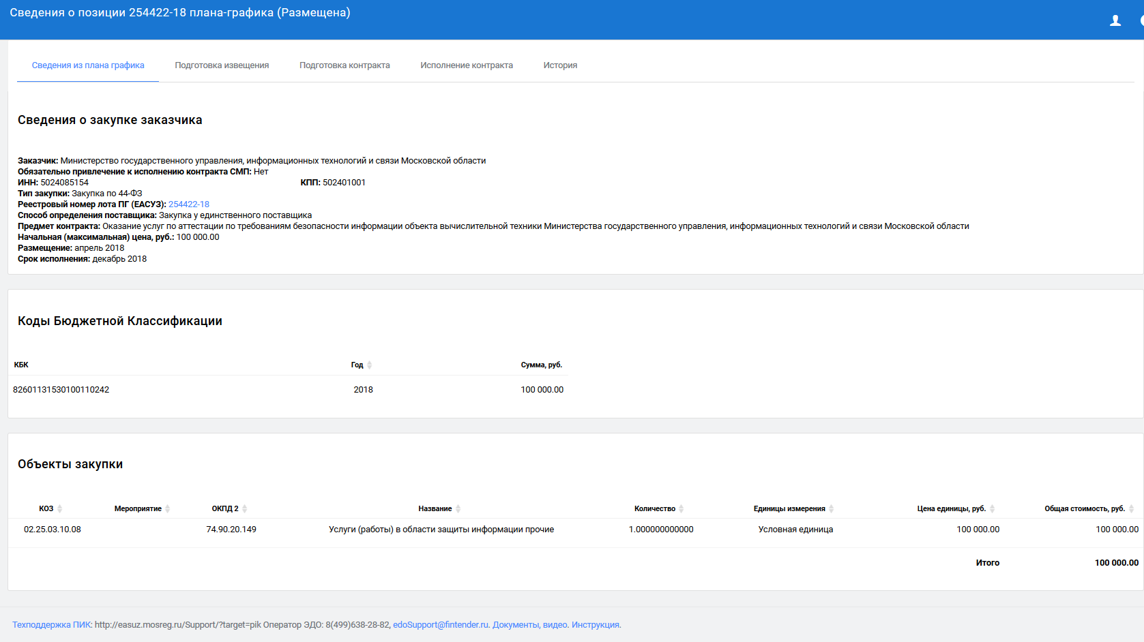Рисунок 59 – Карточка позиции плана графика вкладка «Сведения из плана графика»

Подготовка карточки к публикации
Для создания электронной карточки контракта к публикации извещения, вам требуется в карточке контракта на вкладке «Подготовка извещения» нажать на кнопку «Создать сведенья об условиях» (Рисунок ).
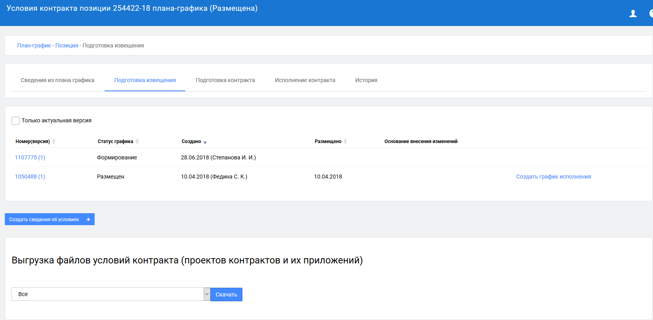
Рисунок 60 – Карточка контракта, вкладка «Подготовка извещения»
Система сформирует карточку условий контракта и заполнит ее данными из позиции плана графика (Рисунок ).
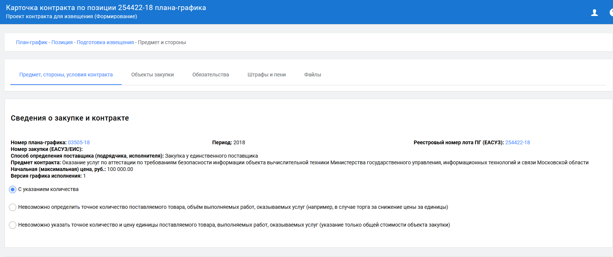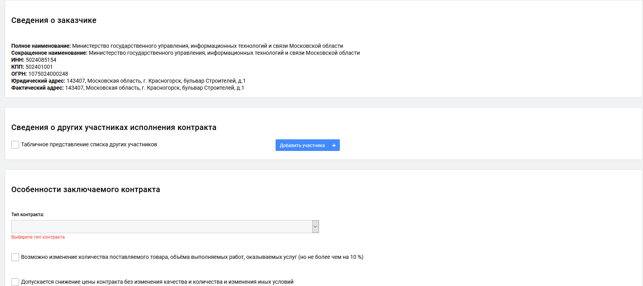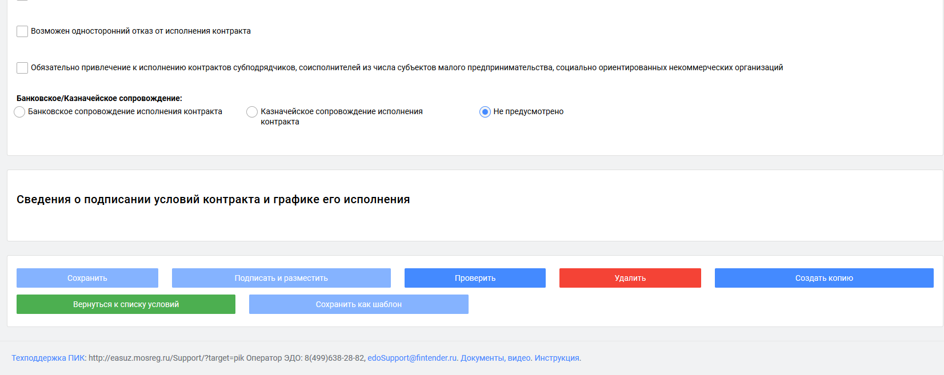
Рисунок 61 – Условия контракта, вкладка «Предмет, стороны, условия контракта»
На карточке контракта представлены следующие разделы (вкладки):
- Предмет, стороны, условия контракта – в данном раздел представлена общая информация о предмете условий контракта (см. раздел 5.1.4)
- Объекты закупки – в данном блоке указана информация об объекте закупки и функционалом его детализации (см. раздел 5.1.5).
- Обязательства – в данном блоке указываются обязательства по исполнению контракта (см. раздел 4.2.1.6).
- Штрафы и пени – в данном разделе указываются дополнительные требования по штрафам и пениям (см.5.1.7).
- Файлы – в данном разделе указываются шаблон приложения к контракту сформированный по указанным условиям (см. 5.1.8)
- История – в данном разделе указывается история изменений.

Раздел «Предмет, стороны, условия контракта»
В разделе Предмет, стороны, условия контракта представлена следующая информация:
- Сведения о закупке и контракте – отображается общая информация о предмете, сроках и стоимости контракта. Данные берутся из плана графика.
- Сведения о заказчике – отображается информация о Заказчике. Данные берутся из плана графика.
- Особенности заключаемого контракта – под особенностями заключаемого контракта подразумеваются вариативные условия из 44–ФЗ. В данном блоке пользователь должен установить условия соответствующие требованиям контракта (Условия отмечаются установлением флага). Возможны следующие условия
  - Возможно изменение количества поставляемого товара, объёма выполняемых работ, оказываемых услуг (но не более чем на 10 %)
  - Допускается снижение цены контракта без изменения качества и количества и изменения иных условий
  - Возможен односторонний отказ от исполнения контракта
  - Обязательно привлечение к исполнению контрактов субподрядчиков, соисполнителей из числа субъектов малого предпринимательства, социально ориентированных некоммерческих организаций
  - Банковское сопровождение исполнения контракта
  - Казначейское сопровождение исполнения контракта
- Функции карточки контракта:
  - Сохранить – сохранить проект карточки контракта.
  - Подписать и разместить – сохранить и отправить карточку контракта для публикации в ЕАСУЗ. В случае выполнение данного функционала, карточка контракта не доступна для ввода изменений. Операция доступна в режиме редактирования карточки контракта.
  - Проверить – проверить карточку на наличие ошибок при создании карточки
  - Удалить – удалить карточку контракта. Данная операция доступна в режиме редактирования карточки контракта.
  - Создать копию – создаётся копия карточки на формировании
  - Внести изменения – при нажатии по кнопке, пользователю предоставлен функционал внесения изменений в опубликованные карточки контракта. В случае необходимости внесение изменений в карточку контракта после публикации. Пользователю будет открыто всплывающее окно, где должно быть указано основание для внесения изменений. После чего будет предоставлен функционал изменить карточку контракта, подготовленную к публикации. Данная операция доступна в режиме опубликованных карточек контрактов.
  - Отменить – Снять с размещения карточку контракта, подготовленную к размещению, с указанием основания для данной операции. Данная операция доступна в режиме опубликованных карточек контрактов.
  - Вернуться к списку условий – вернуться к списку карточек контрактов. Переход на карточку позиции плана графика.

Раздел «Объекты Закупки»
В данном разделе представлена информация о объектах закупки, с функционалом детализации.
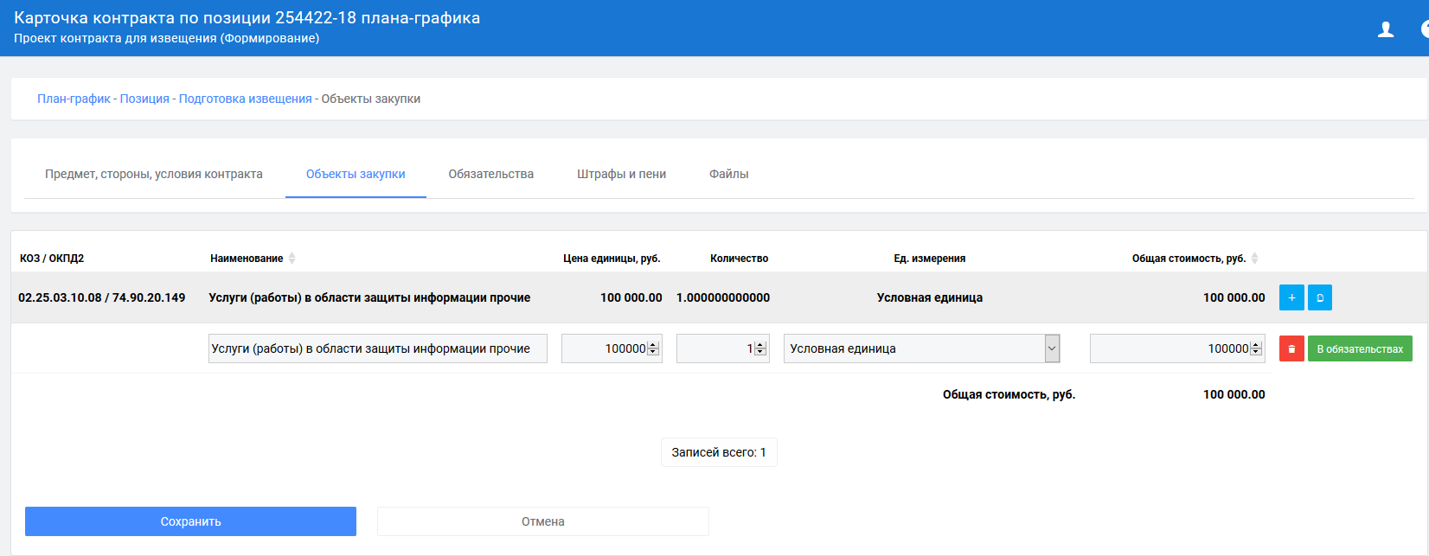
Рисунок 62 – Условия контракта, вкладка «Объекты закупки»
При нажатии по кнопки, добавляется строка для детализации данного объекта закупки. Поля для заполнения:
- Наименование – наименование объекта закупки;
- Цена единицы, руб. – цена за единицу объекта закупки;
- Количество – количество данного объекта закупки;
- Ед. измерения – единица измерения объекта закупки;
- Общая стоимость – общая стоимость позиции объекта закупки.
Функции:
- Добавить – добавить объект закупки (кнопка ).
- Копировать – скопировать объект закупки (кнопка ).
- Удалить – удалить данный объект закупки (кнопка ).
- Переместить – переместить данный объект закупки (кнопка )
Используется для архивных объектов закупки.
- В обязательствах – данная функция предназначена для информирования пользователя о том, в каких обязательствах и в каком количестве данный объект закупки встречается (кнопка ).
- Сохранить – сохранить указанную разбивку по объектам закупки.
- Отмена – отменить разбивку объектов закупки, до последней сохраненной.

Раздел «Обязательства»
Для создания условия выполнения контракта (обязательства), требуется выполнить следующий алгоритм:
- Добавить обязательства по контракту, с указанием сроков исполнения и объема объекта закупки (объект закупки можно не указывать).
- Добавить документы с указанием типа документа и порядка формирования и подписания документа. Для каждого документа требуется указать для каких обязательств данный документ требуется.
- Если один документ привязан к нескольким обязательствам, то в процессе исполнения контракта при предоставлении результатов исполнения по каждому из выбранных обязательств система будет требовать новый экземпляр документа. Например, на данном этапе планирования исполнения допускается создать единственный документ ТОРГ-12 и связать его со всеми обязательствами по поставке товаров по контракту.
- Для документов приёмки допускается указать дополнительные документы, которые формируются в процессе приёмки результатов исполнения обязательств (экспертное заключение, протокол заседания комиссии и т.п.).
- Добавить сведения о порядке оплаты по контракту
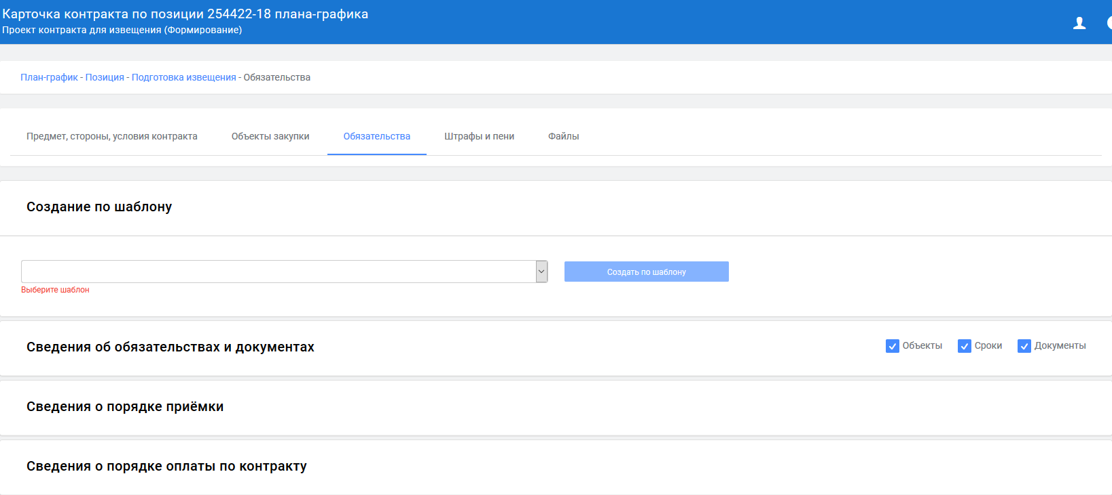
Рисунок 63 – Условия контракта, вкладка «Обязательства»
В разделе обязательства указываются условия выполнения контракта, какие стороны и в какой последовательности выполняют, так же указываются сроки исполнения и отчетные документы.
На вкладке «Обязательства» присутствует 3 блока:
- Сведения об обязательствах и документах – в данном разделе расположена таблица, где указан список обязательств, сроки исполнения и список документов подтверждающий исполнения данных обязательств.
- Сведения о порядке приёмки – в данном разделе автоматически отображаются документы приёмки (Акт выполненных работ, КС-2 и т.д.) и документы подтверждающие данную приёмку (экспертные заключения, протоколы комиссии и т.д.)
- Сведения о порядке оплаты по контракту – в данном разделе отображаются обязательства по оплате, на основании каких документов производится и документы, подтверждающие оплату

Блок «Сведенья об обязательствах и документах»
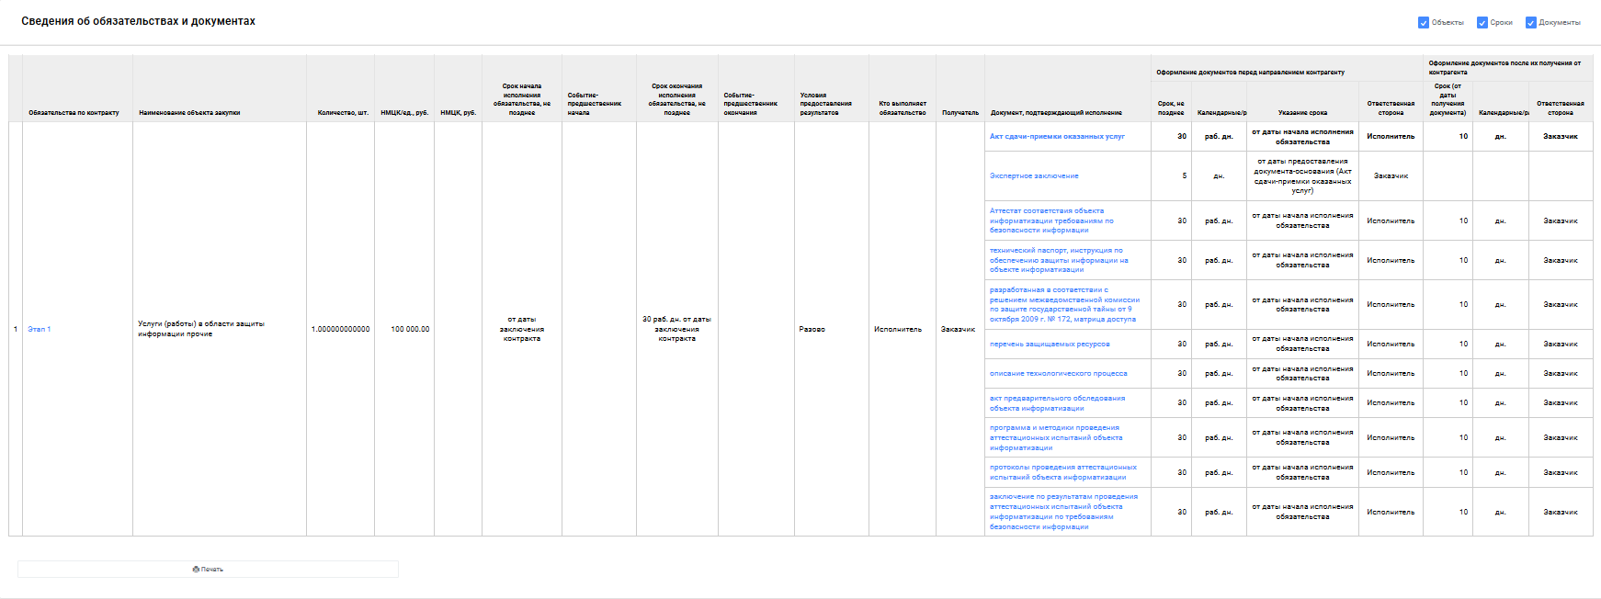
Рисунок 64 – Раздел «Обязательства», блок «Сведенья об обязательствах и документах»
Данный блок состоит из табличной части и функционала.
Поля таблицы
- Обязательства по контракту – наименования обязательства;
- Наименование объекта закупки – наименование объекта закупки, по которому выполняется данное обязательство;
- Количество, шт. – объем объекта закупки, по которому выполняется данное обязательство;
- НМЦК/ед., руб. – НМЦК за единицу объема закупки;
- НМЦК, руб. – стоимость по НМЦК объекта закупки, по которому выполняется данное обязательство;
- Срок начала исполнения обязательства, не позднее – условие или календарная дата, указывающая на начало работ по обязательству.
- Событие-предшественник начала – в случае если указано условие с указанием на предшествующее событие, то в данном поле указывается наименование предшественника события (может быть указано как обязательство, так и документ).
- Срок окончания исполнения обязательства, не позднее – условие или календарная дата, указывающая на окончания работ по обязательству
- Событие-предшественник окончания – в случае если указано условие с указанием на предшествующее событие, то в данном поле указывается наименование предшественника события (может быть указано как обязательство, так и документ).
- Условия предоставления результатов – условие предоставление результатов, может быть: Разово, Периодически и по Заявке
- Кто выполняет обязательство – указывается ответственный за исполнение обязательства (Может быть указан как Исполнитель, так и Заказчик).
- Получатель – указывается получатель выполненных работ. Здесь может быть указан как Исполнитель, Заказчик, так и третья сторона (организация в чьих интересах проводятся работа по обязательству.)
- Документ, подтверждающий исполнение – Наименование документа подтверждающее исполнение по данному обязательству. По одному обязательству может быть несколько документов подтверждающие его исполнения. Если указан документ приёмки, то наименование данного документа выделено жирным шрифтом.
- Оформление документов перед направлением контрагенту – требование, в какой срок и кем должен быть предоставлен данный документ. Срок оформления документа определяется следующими значениями:
  - Срок, не позднее (от начала отчётного события)
  - Календарные/рабочие
  - Указание срока
  - Ответственная сторона
- Оформление документов после их получения от контрагента – требование в какой срок и кем должен быть подписан данный документ. Срок подписания документа определяется следующими значениями
  - Срок (от даты получения документа)
  - Календарные/рабочие
  - Ответственная сторона
В данном разделе предусмотрен следующий функционал:
- Добавить обязательство – добавить обязательство,
- Добавить документ – добавить документ к обязательству
- Печать – формирование печатной формы табличной части данного раздела.
ВАЖНО! В Системе создаются обязательство и документы друг от друга.
Добавить/редактировать обязательство
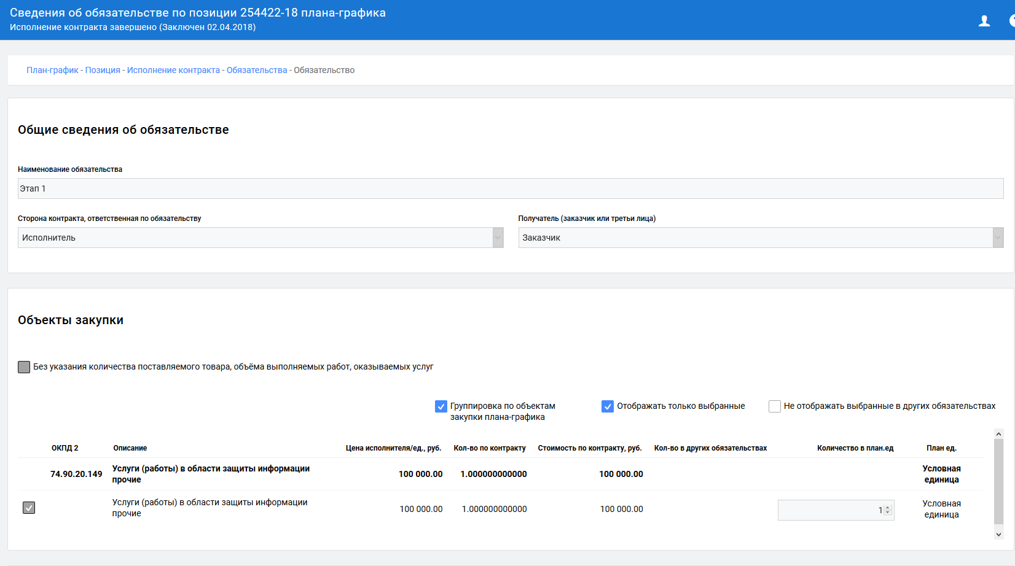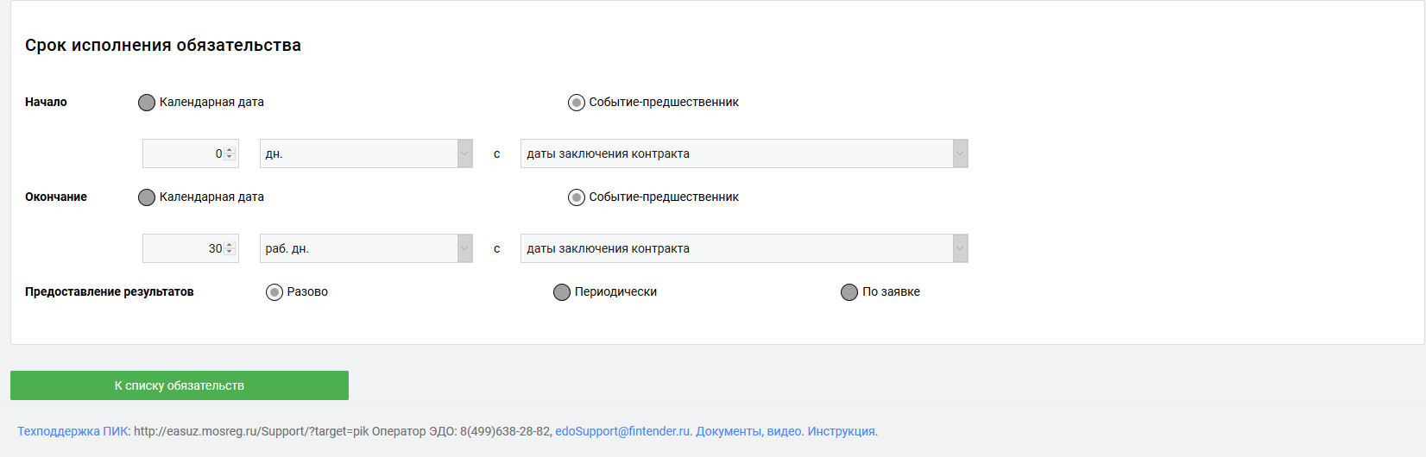
Рисунок 65 – Форма добавления/редактирования обязательства
На форме добавления/редактирования пользователь должен будет последовательно выполнить следующие действия:
В разделе «Общие сведения об обязательстве» указать сторону ответственную за исполнения данного обязательства, а также указать стороны, кому исполняется данное обязательство (получателем по обязательству может быть не Заказчик, а третья сторона).
В разделе «Объекты закупки», требуется установить флаг около тех объектов закупки, которые участвуют при исполнении данного обязательства. Так же требуется указать объем объекта закупки, участвующий при исполнении данного обязательства.
В разделе «Срок исполнения обязательства», указываются сроки исполнения обязательства. Срок исполнения обязательства может быть указан как в календарных датах, так и в условных датах (срок зависит от исполнения других обязательств или документов). В данном блоке указывается начало и окончания исполнения обязательства.
Блок «Предоставление результатов», в данном блоке указывается как исполняется данное обязательство, предусмотрено 3 типа предоставления результатов:
- Разово – обязательство исполняется один раз в указанные сроки;
- Периодически – данное обязательство исполняется периодически (несколько раз), за срок исполнения обязательства.
Предоставление результатов может быть выбрано «Периодически», в том случае, если даты срок исполнения обязательства указан в календарных датах.
Если установлен флаг «Указывать по периодам», то Система вычисляет предлагает разбить указанный объем объекта закупки по периодам.
- По заявке – исполнение обязательства происходит при наличии заявки с указанием срока исполнения обязательства. Количества заявок не ограничено в течение срока исполнения всего обязательства и не превышающего всего объема, указанного в заявках ранее.
Добавить/редактировать документ
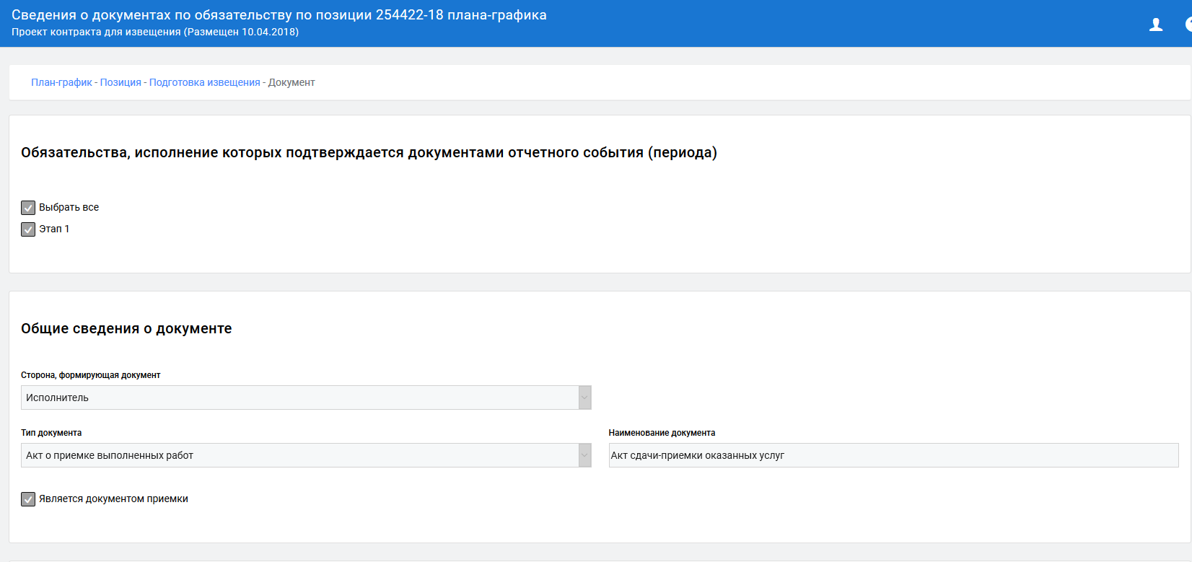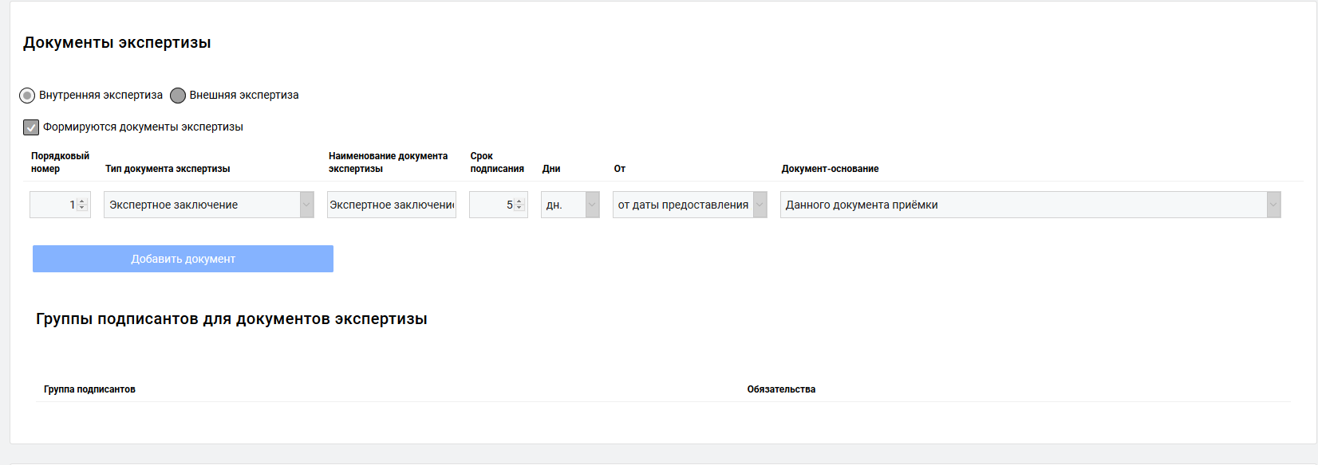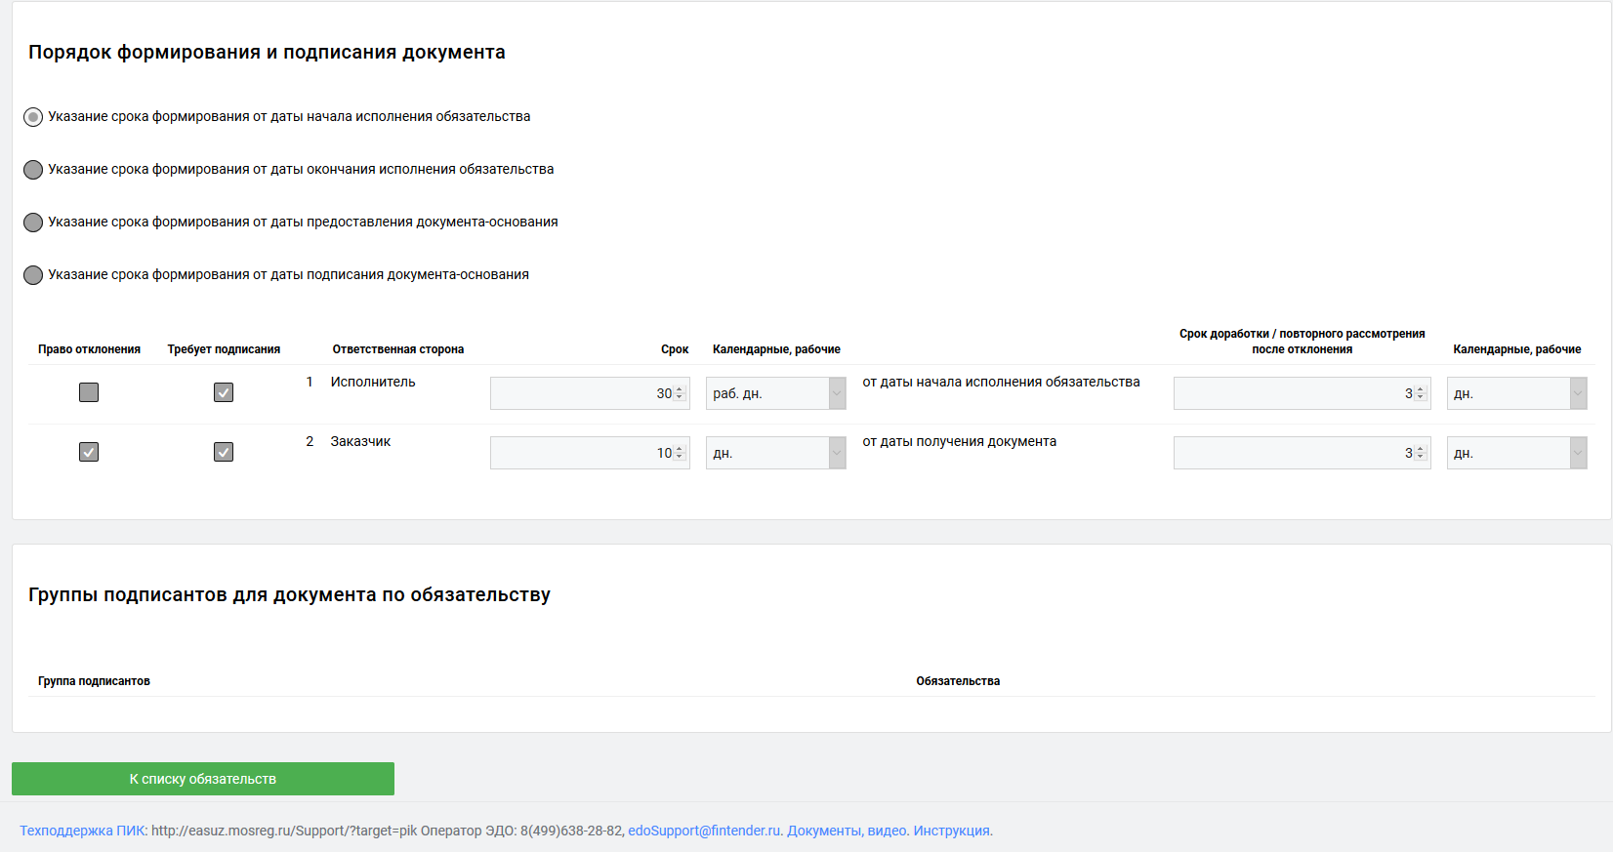
Рисунок 66 Форма добавления/редактирования документа
На форме добавления/редактирования документа пользователь должен будет последовательно выполнить следующие действия:
В разделе «Обязательства, исполнение которых подтверждается документами отчетного события (периода)» указать обязательства, для которых данный документ будет являться подтверждением обязательства.
В разделе «Общие сведения о документе» указываются общие сведенья о документе:
- Сторона, формирующая документ – выбор из списка Заказчик или Исполнитель
- Тип документа – выбор из списка документов, после выбора типа документа, пользователю предлагается изменить название документа (это предусмотрен для случаев, если есть несколько одинаковых типов документов, но с разным содержанием).
- Флаг «Является документом приёмки», если установлен данный флаг, то на данную форму добавляется раздел «Документы экспертизы». Это означает, что данный документ является документом приёмки этапа/контракта и его подписание будет осуществлено после проведение приемочных мероприятий. Так же на документы приёмки, если они формируются на стороне Исполнителя, Заказчик в процессе исполнения контракта может сформировать мотивированный отказ или осуществить оплату по этапу/контракту.
В разделе «Документы экспертизы» указываются документы, которые формируются в процессе проведения мероприятий по приёмки этапа/контракта, с участием экспертов (если внешняя экспертиза, то документ Экспертное заключение обязателен). В данном разделе указывается следующая информация:
- Тип экспертизы, радио переключатель между значениями: Внутренняя экспертиза Внешняя экспертиза.
- Флаг «Формируются документы экспертизы», при установки данного флага, пользователю будет предложено заполнить таблицу документов экспертизы.
Добавление документов происходит по нажатию по кнопке «Добавить документ». Пользователю предлагается заполнить следующие поля:
  - Порядковый номер – порядковый номер формирования документа у Заказчика во время проведения приёмочных процедур. Допускается указание двух одинаковых номеров, тогда это документы формируются одновременно.
  - Тип документа экспертизы – выбор из списка типа документа, участвующего в приёмочной процедуре
  - Наименование документа экспертизы – данное поле автоматически предзаполняется при указании типа документа экспертизы.
  - Срок подписания – срок подписание данного документа.
ВАЖНО! При указании сроков подписание документов, следует учесть, что сумма сроков подписание документов экспертизы (без формирования документов в один промежуток времени), не должен быть больше, чем срок подписания документа приёмки
  - Дни – единицы измерения подписание документа
В разделе «Порядок формирования и подписания документа» указываются сроки, последовательность подписания/отклонения документа, с учетом повторной отправки документа на доработку.
Данный раздел состоит из следующих блоков:
- Блок радиопереключателей между следующими значениями:
  - Указание срока формирования от даты начала исполнения обязательства
  - Указание срока формирования от даты окончания исполнения обязательства
  - Указание срока формирования от даты подписания документа–основания
Указание срока начала формирование документа, если указан срок от даты подписание документа, то указывается название документа.
- Табличной частью
  - Право отклонения – право отклонения документа
  - Требует подписания – указывается требуется подписание данного документа или нет.
  - Ответственная сторона – указывается сторона (Заказчик, Исполнитель, Третья сторона) с порядковым номером
  - Срок – срок на подписание или отклонения документа
  - Календарные, рабочие – список календарные или рабочие дни
  - Срок доработки / повторного рассмотрения после отклонения – в случае отклонения или отправки на доработку документа, в данном поле указывается срок на повторное рассмотрение данного документа.
  - Календарные, рабочие – список календарные или рабочие дни

Блок «Сведения о порядке оплаты по контракту»
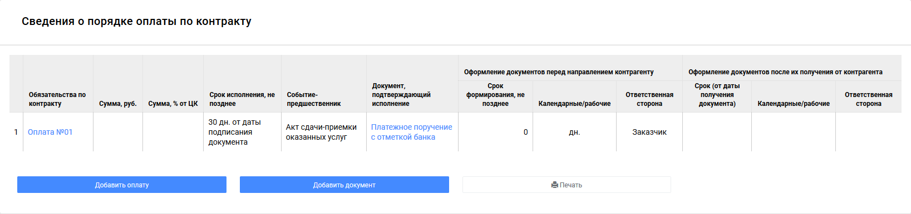
Рисунок 67 – Раздел «Обязательства», блок «Сведенья о порядке оплаты по контракту»
Данный блок состоит из табличной части и функционала.
Поля таблицы
- Обязательства по контракту – наименование обязательства на оплату;
- Сумма, руб. – сумма оплаты, поле может быть не заполнено, если указан процент от цены контракта или типа обязательства оплата по факту;
- Сумма, % от ЦК – процент от цены контракта, которое требуется оплатить в рамках данного обязательства, может быть не заполнено, если указана фиксированная сумма оплаты или типа обязательства оплата по факту.
- Срок исполнения, не позднее – указывается срок исполнения контракта, может быть календарной датой и условным.
- Событие–предшественник – событие (документ), которое предшествует наступлению данной оплаты, может быть не заполнено, если указана календарная дата в поле «Срок исполнения».
- Документ, подтверждающий исполнение – документ, подтверждающий исполнение обязательства на оплату, к таким документам обычно относятся документы, подтверждающие факт перечисления денежных средств Исполнителю.
- Оформление документов перед направлением контрагенту – блок полей определяющий
  - Срок формирования, не позднее – срок формирования документа, подтверждающего оплату
  - Календарные/рабочие – требуется указать какой тип дней используется календарные или рабочие дни, при расчете срока формирования документа, подтверждающего оплату
  - Ответственная сторона – сторона формирующая данный документ (По умолчанию установлен Заказчик).
- Оформление документов после их получения от контрагента – сроки рассмотрения полученного документа после получения:
  - Срок (от даты получения документа) – срок рассмотрения, дата может быть календарная или условная
  - Календарные/рабочие – указание календарных или рабочих дней.
  - Ответственная сторона – сторона, рассматривающая данный документ
Функции данного раздела:
- Добавить оплату – добавить обязательство по оплате.
- Добавить документ – добавить документ, подтверждающий исполнение обязательства на оплату. К таким документам обычно относятся документы, подтверждающие факт перечисления денежных средств Исполнителю (Платежное поручение, выписка из банка). Форма добавления документа на оплату идентична форме документа по обязательству (см. раздел 5.1.6.1)
- Печать – формирование печатной формы для раздела «Сведения о порядке оплаты»
Добавить/редактировать обязательство по оплате
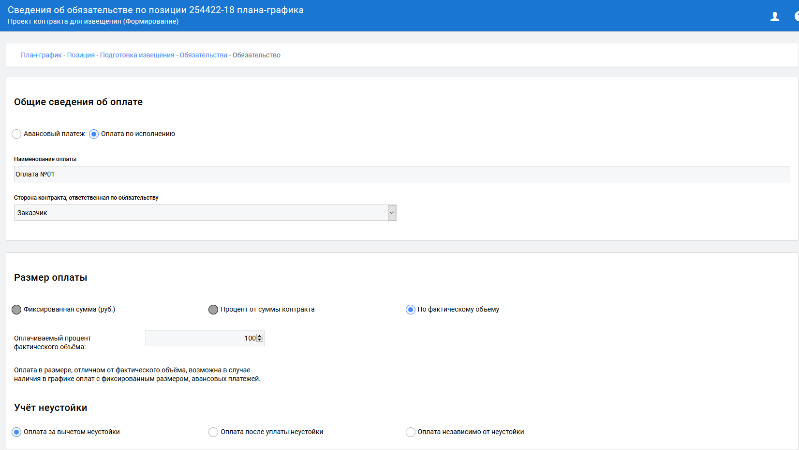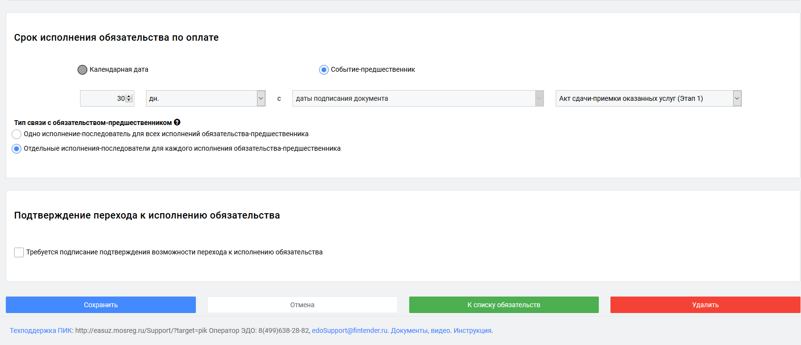
Рисунок 68 – Форма добавления/редактирования обязательства на оплату
На форме добавления/редактирования обязательства на оплату пользователь должен последовательно выполнить следующие действия:
В разделе «Общие сведения об оплате» указать наименование оплаты, ответственную сторону за исполнения данного обязательства и тип оплаты: Авансовый платеж и Платеж по факту исполнения.
Наименования оплаты – это текстовое поле, в котором пользователь название конкретного обязательства на оплату. Данное поле предназначено, для визуального контроля оплат пользователем на этапе исполнения. Пример: два разных авансовых платежа, и в данном случае пользователь указывает различие между ними.
В разделе «Размер оплаты», пользователю требуется указать, по какому алгоритму производится оплата, отображается как радиопереключатель между следующими значениями:
- Фиксированная сумма (руб.) – в поле ниже указывается фиксированная сумма по оплате.
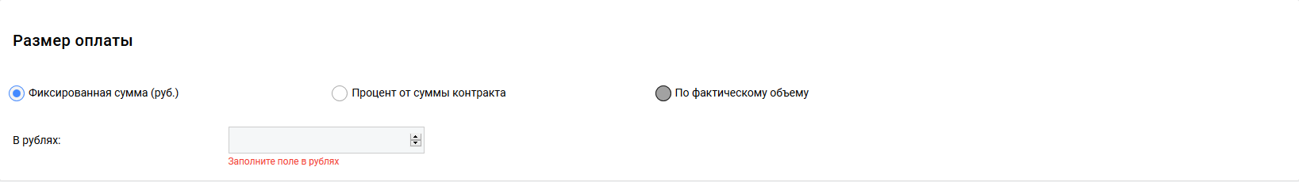
- Процент от суммы контракта – в поле ниже указывается процент от суммы контракта
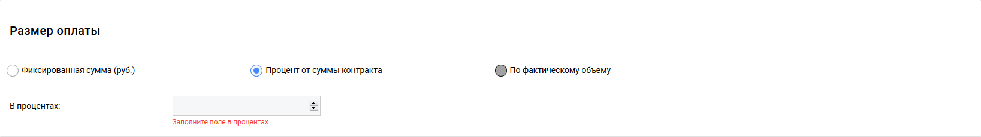
- По фактическому объему – в данном случае оплата производится по фактическому объему выполненных работ/услуг или предоставленных товаров. Объем выполненных работ/услуг или предоставленных товаров указывается в документе приёмки (для товаров ТОРГ–12, для услуг и работ это Акт выполненных работ). Данное поле недоступно при авансовом платеже.
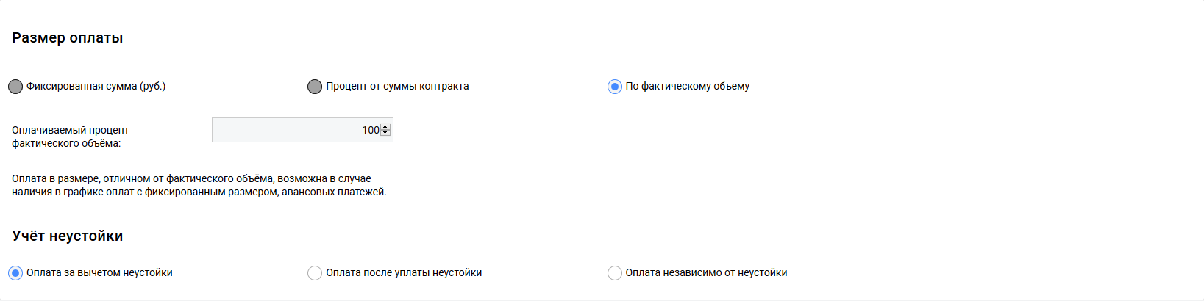
В разделе «Учет неустойки», пользователю предлагается установить, как будут оплачиваться штрафы/пени. Данный блок доступен только для платежей по факту исполнения. Радиопереключатель:
- Оплата за вычетом неустойки – это оплата по обязательству, которая производится с учетом вычета суммы неустойки.
- Оплата после уплаты неустойки – оплата по обязательству производится после оплаты Исполнителем неустойки.
- Оплата независимо от неустойки – оплата по обязательству независимо от неустойки.
В разделе «Срок исполнения обязательства по оплате», указываются сроки исполнения обязательства. Срок исполнения обязательства, может быть указан в календарных датах или установлена условная дата (срок зависит от исполнения по другим обязательств или документов).
Тип связи с обязательством-предшественником
Одно исполнение-последователь для всех исполнений обязательства-предшественника
Если обязательством-предшественником является периодическое обязательство или обязательство, исполняемое по заявке, то на этапе исполнения контракта будет создано ОДНО обязательство-последователь ВСЕХ периодов периодического обязательства-предшественника или всех исполнений, инициированных по заявке. Исполнение единого обязательства-последователя будет осуществляться после завершения исполнения всех обязательств-предшественников (то есть всех периодов периодических обязательств или всех обязательств, исполнение которых было инициировано по заявке).

Отдельные исполнения-последователи для каждого исполнения обязательства-предшественника
Если обязательством-предшественником является периодическое обязательство или обязательство, исполняемое по заявке, то на этапе исполнения контракта будет создано ОТДЕЛЬНОЕ обязательство-последователь ДЛЯ КАЖДОГО периода периодического обязательства-предшественника или каждого обязательства, исполнение которого было инициировано по заявке. По каждому из таких отдельных обязательств-последователей необходимо будет выполнить подписание всех документов исполнения, требуемых для завершения исполнения обязательства-последователя.

В разделе «Подтверждение перехода к исполнению обязательства»
Устанавливается флаг, если для проведения оплаты необходимо санкционирование.

Блок «Создание по шаблону»
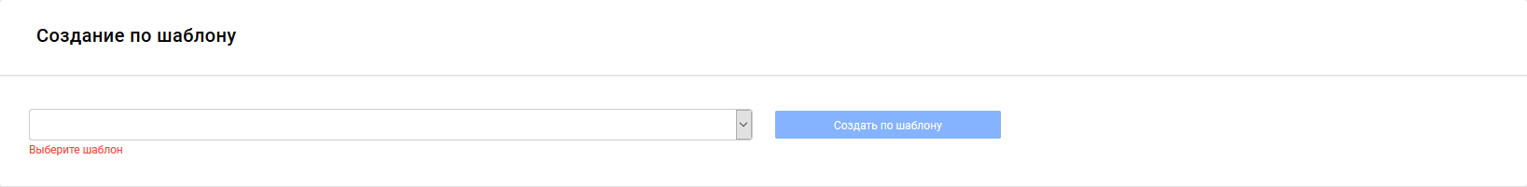
Рисунок 69 – Раздел «Создание по шаблону» на вкладке «Обязательства».
В данном блоке пользователь может сформировать условия проекта контракта по шаблону. Для этого из списка шаблонов выбирает соответствующий шаблон и нажимает на кнопку «Создать по шаблону».
Система открывает форму ввода индивидуальных особенностей при создании проекта электронного контракта (сроки, объемы и т.д.).
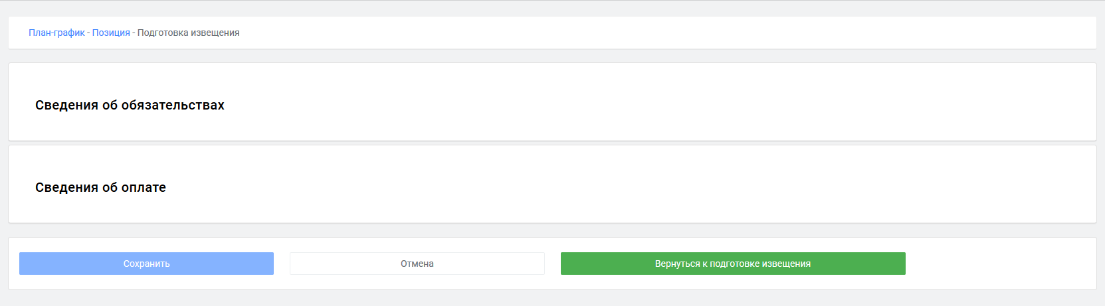
Рисунок 70 – Форма создания проекта электронного контракта по шаблону
На данной форме отображаются 2 блока, в котором требуется внести индивидуальные условия контракта:
- Блок «Сведенья об обязательствах» – в данном блоке требуется наименование обязательства (значение данного поля будет пред заполнено следующим образом «Наименование обязательства в шаблоне (наименование объекта закупки)») указать сроки исполнения обязательств и объемы по объектам закупки в рамках данного обязательства.
- Блок «Сведения об оплате» – указать наименование обязательства (значение данного поля будет пред заполнено следующим образом «Наименование обязательства в шаблоне») сроки исполнения обязательств по оплате, данные значения будут пред заполнены, в случае необходимость пользователь может их скорректировать.

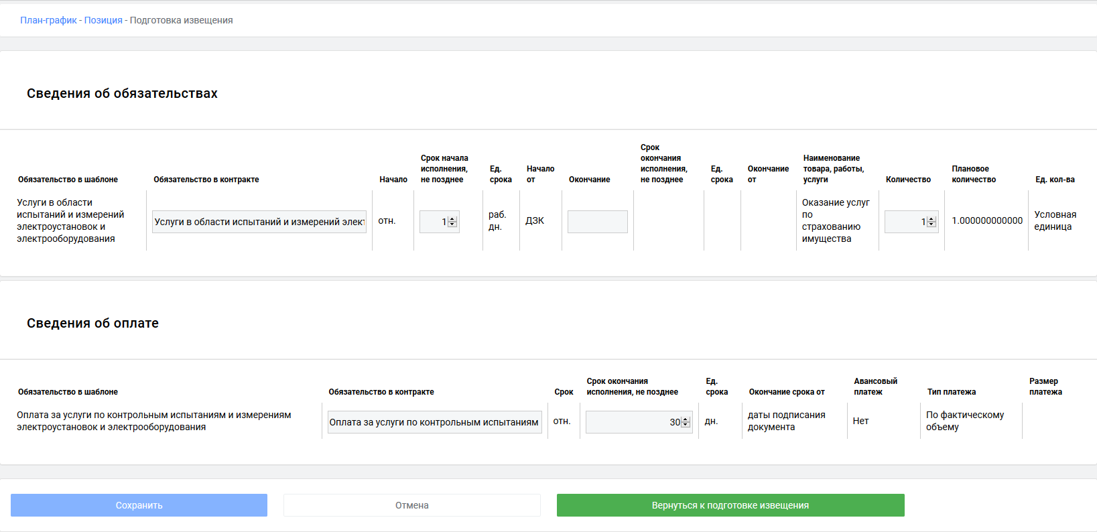
Рисунок 71 – Форма создания проекта электронного контракта по шаблону, развернутый вид

Раздел «Штрафы и пени»
В данном разделе пользователь указывает требования к штрафам и пениям при исполнении контракта.
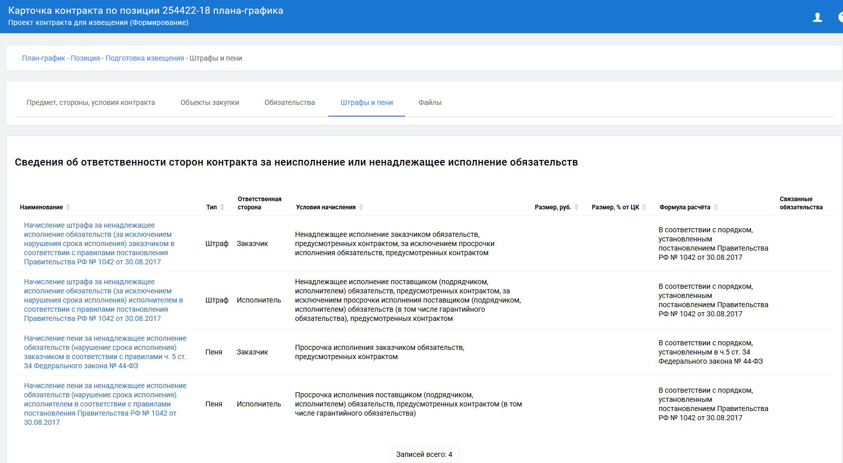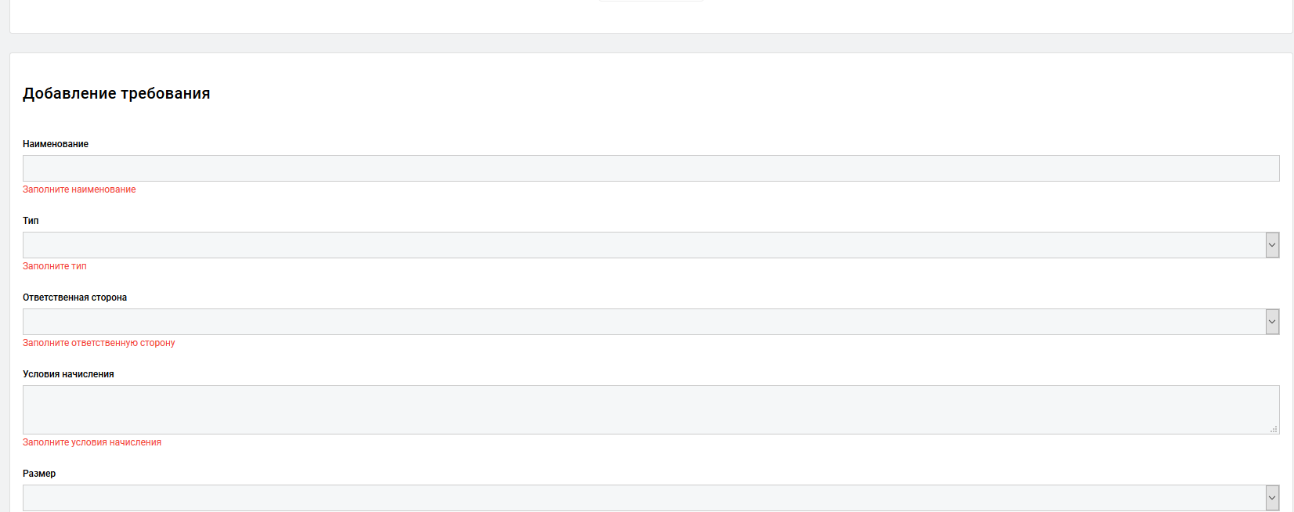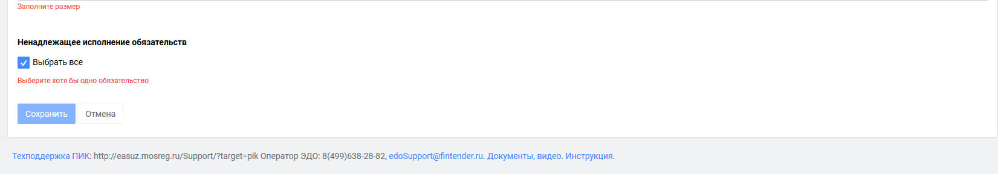
Рисунок 72 – Условия контракта, вкладка «Штрафы и пени»
В блоке «Штрафы и пени», отмечаются те условия, которые предусмотрены 44–ФЗ, для не СМП, данные условия проставляются автоматически и редактированию не подлежат. Для СМП данные поля доступны для редактирования
В блоке «Добавления требования» указываются требования по предъявлению штрафов при неисполнение указанных обязательств.

Раздел «Файлы»
В данном разделе представлен функционал по загрузки пользователем документов к данным условиям контракта и функционал автоматического формирования приложения к проекту контракта.
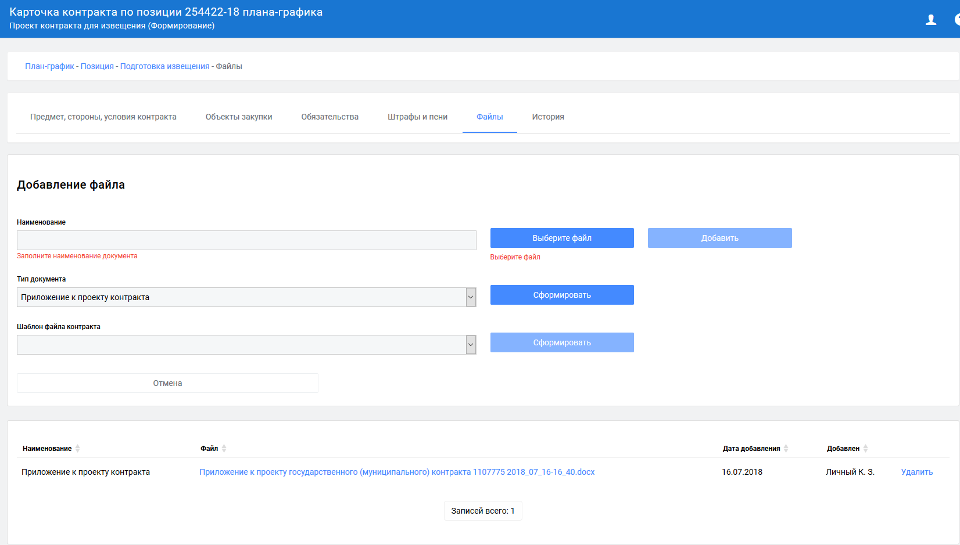
Рисунок 73 – Условия контракта, вкладка «Файлы»

Создание карточки контракта для заключения контракта
Карточка контракта, подготовленная к заключению – это карточка контракта подготовленная к публикации с внесенной ценной по контракту, информацией о победителе (Поставщик) и уточненными данными со спецификацией объектов закупки при снижении цены контракта.
Карточку контракта, подготовленную к заключению, можно создать, после размещения карточки контракта подготовленной к публикации и получения из ЕАСУЗ в ПИК уведомления о завершения процедуры выбора поставщика, на вкладке «Подготовка извещения», в таблице напротив записи размещенных карточек контрактов, будет отображаться кнопка «Создать график исполнения» при нажатии на которую вы переходите на экранную форму создания карточки контракта подготовленной к размещению (см. раздел 5.2.1).
Рисунок 74 – Условия контракта, вкладка «Подготовка извещения»
Пользователю для создания карточки контракта подготовленной к заключению требуется внести следующие данные:
- Цену контракта
- Информацию об исполнителе
- Разделить объекты закупки, согласно предоставленной спецификации от Исполнителя. Если не внести данные согласно спецификации исполнителя, Система не даст возможности структурировано загрузить ТОРГ-12, так как позиции в документе буду отличаться от указанных в объектах закупки.
- Разместить карточку контракта, подготовленную к заключению

Карточка создания/редактирования графика исполнения
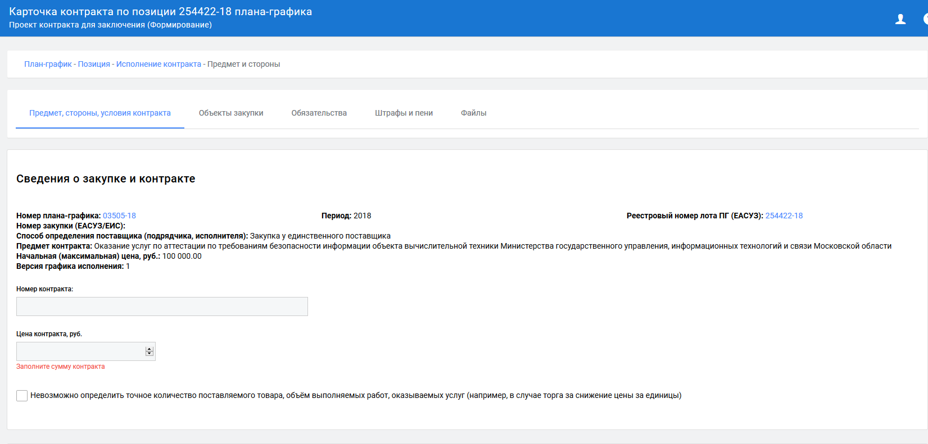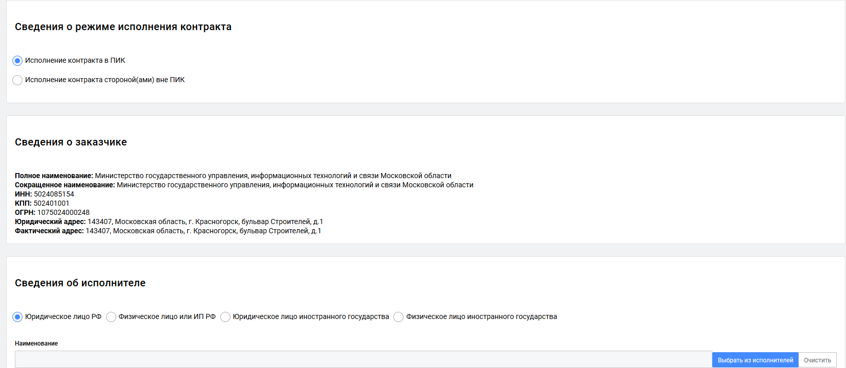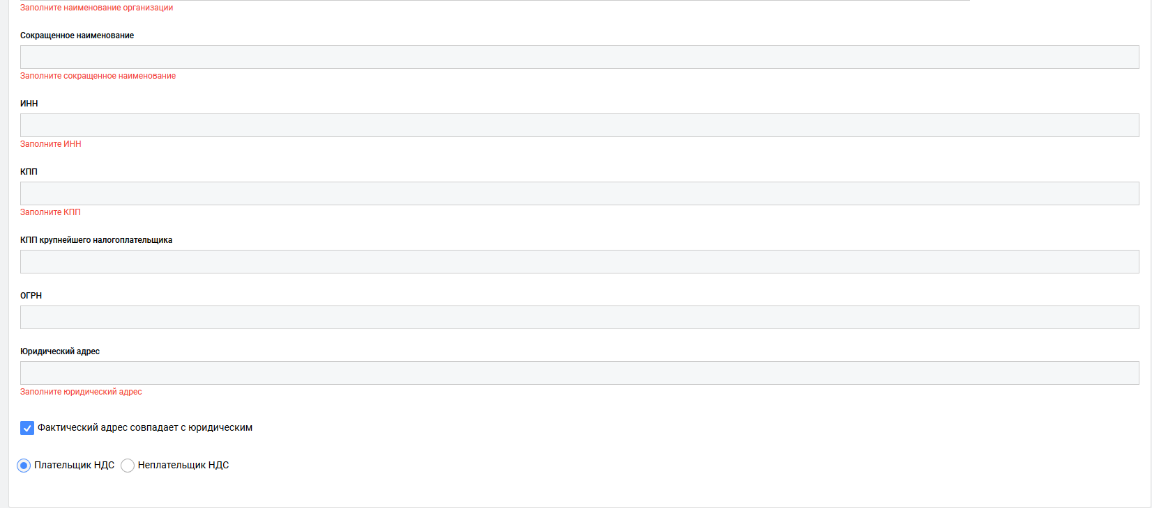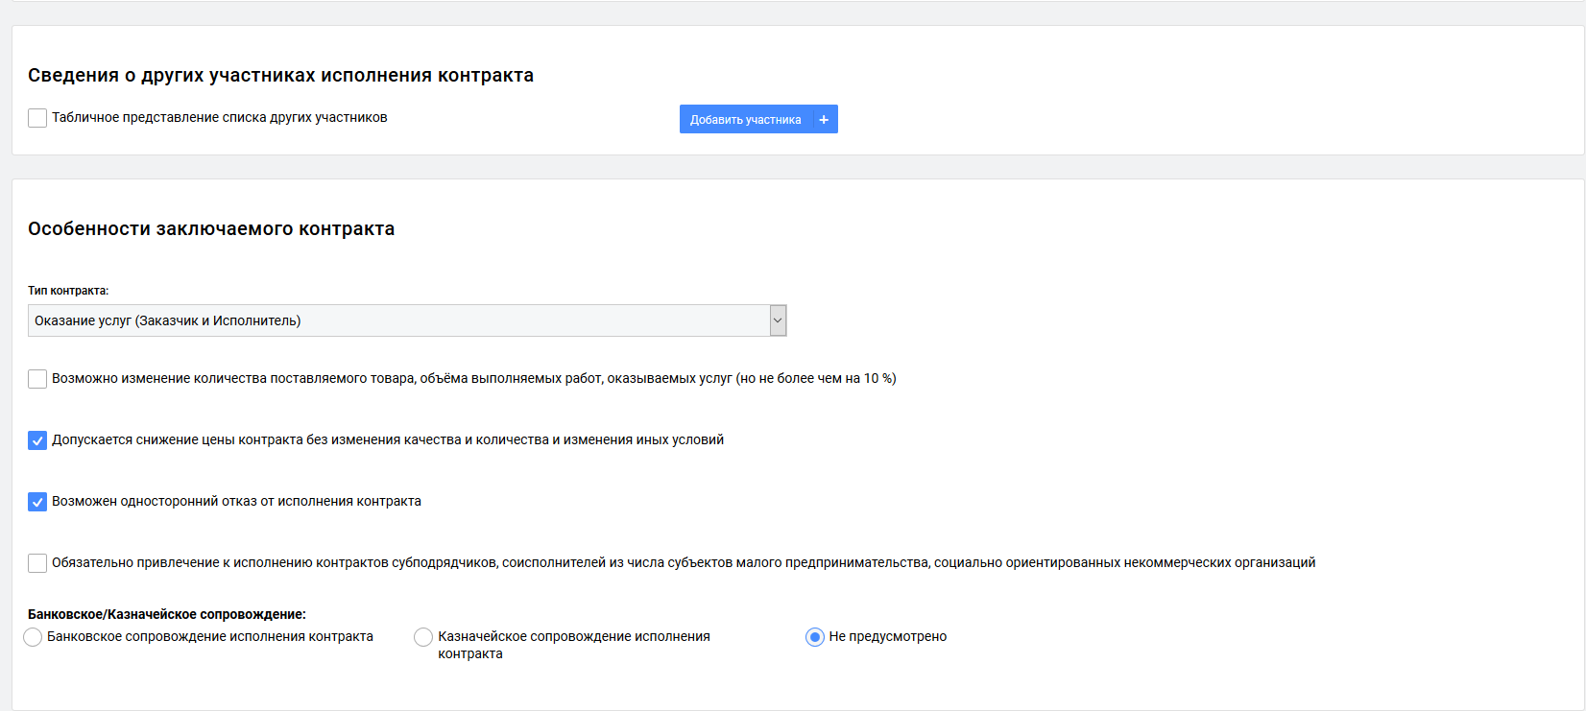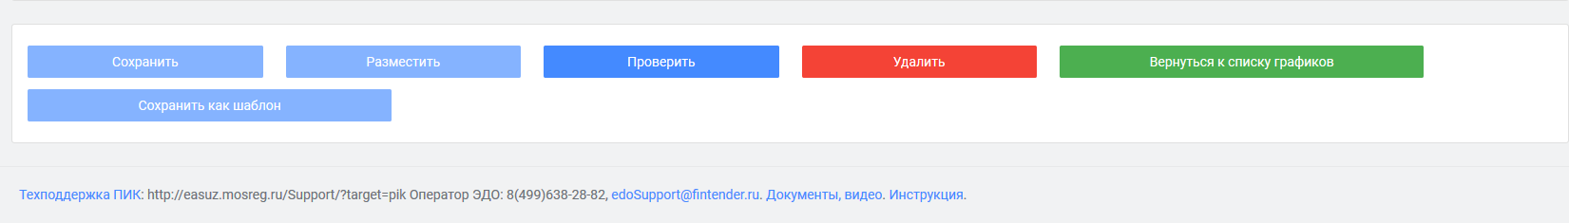
Рисунок 75 – Карточка графика исполнения контракта, вкладка «Предмет, стороны, условия контракта»
Карточка контракта подготовки к заключению аналогична карточки контракта подготовленной к публикации, но в которой добавлены следующие блоки:
- На вкладке «Предмет, стороны, условия контракта» в блоке «Сведения о закупке и контракте» добавлено поле для заполнения «Цена контракта».
Сведения о режиме исполнения контракта
- Исполнение контракта в ПИК
- Исполнение контракта стороной(ами) вне ПИК
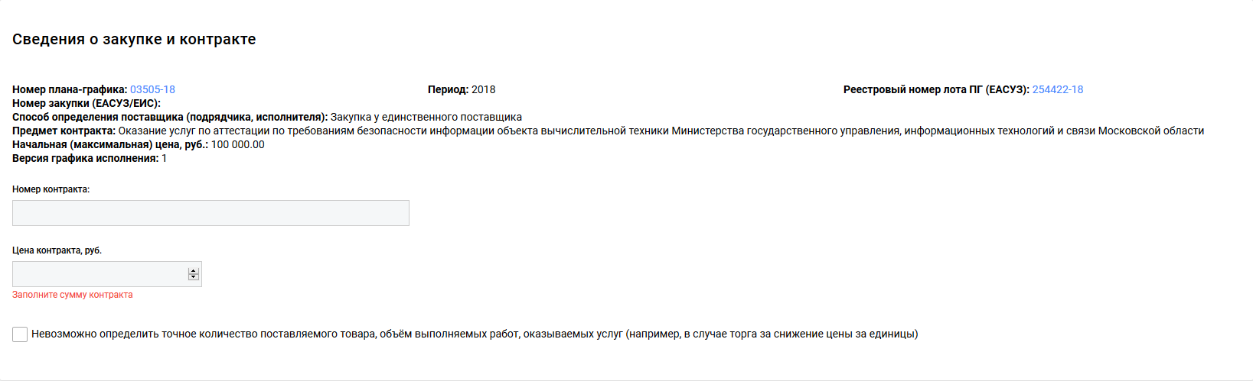
- На вкладке «Предмет, стороны, условия контракта» добавлен блок «Сведенья об исполнителе». Пользователю требуется вручную внести исполнителя в систему.
  - Радио переключатель состоит из 4 типов юридических лиц:
    - Юридическое лицо РФ
    - Физическое лицо РФ
    - Юридическое лицо иностранного государства
    - Физическое лицо иностранного государства
  - Наименование – полное наименование организации
  - Сокращенное наименование – сокращенное наименование организации
  - ИНН
  - КПП
  - КПП крупнейшего налогоплательщика
  - ОГРН
  - Юридический адрес
  - Флаг «Фактический адрес совпадает с юридическим» – данный флаг устанавливается, если фактический адрес организации совпадает с юридическим. Если флаг не установлен, то предлагается заполнить поле «Фактический адрес»
- На вкладке «Объекты закупки» доступен функционал по уточнения цен по объектам закупки (ручной ввод). Так же в системе предусмотрен автоматических расчет цены объекта закупки от указанной цены контракта. Для этого пользователь нажимает на кнопку «Заполнить цены» (кнопка )
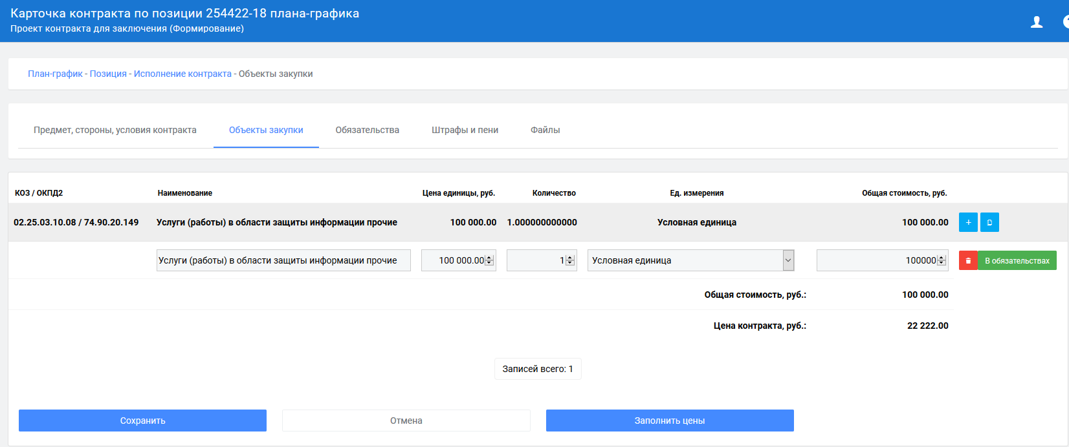

Комплекс задач по исполнению контракта
В комплекс задач по исполнению обязательств по контракту входят следующие действия:
- Перейти в раздел «Исполнение обязательств» и выбрать соответствующее обязательство, по которому требуется выполнить исполнение (см.п.6.1).
- Прикрепить отчетные документы, подписать их и направить второй стороне на подпись (отправка второй стороне на подписание происходит автоматически после подписания документа).
- Вторая сторона в определенные сроки (сроки, установленные для данного документа) рассматривает документы и принимает решение: положительное – подписывает документы; отрицательное в этом случае документы могут быть отправлены на доработку или написан мотивированный отказ (Мотивированный отказ, может быть написан на все обязательство в целом).
- Если все отчетные документы, которые требовалось предоставить и подписать, выполнены, то система автоматически отмечает исполнение данного обязательства.

Исполнение обязательства
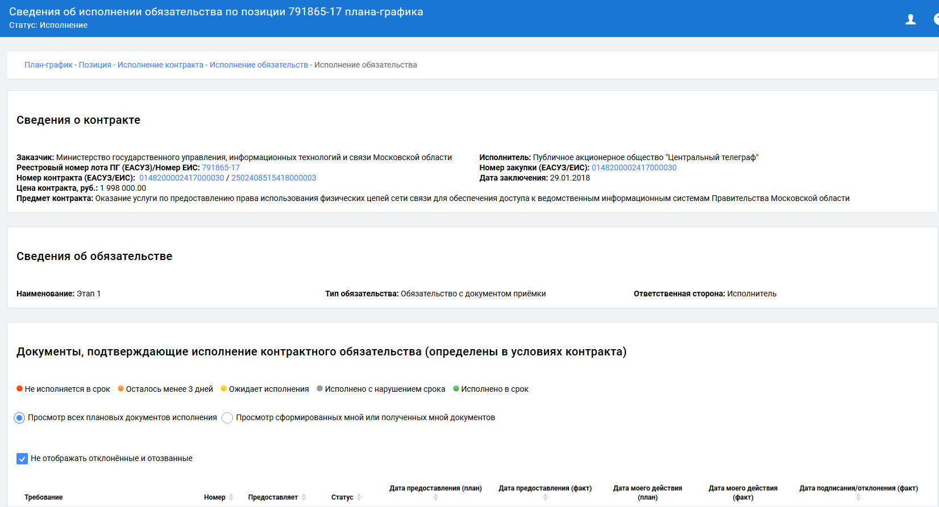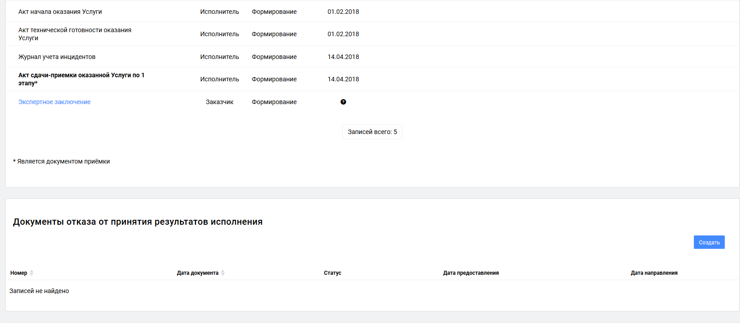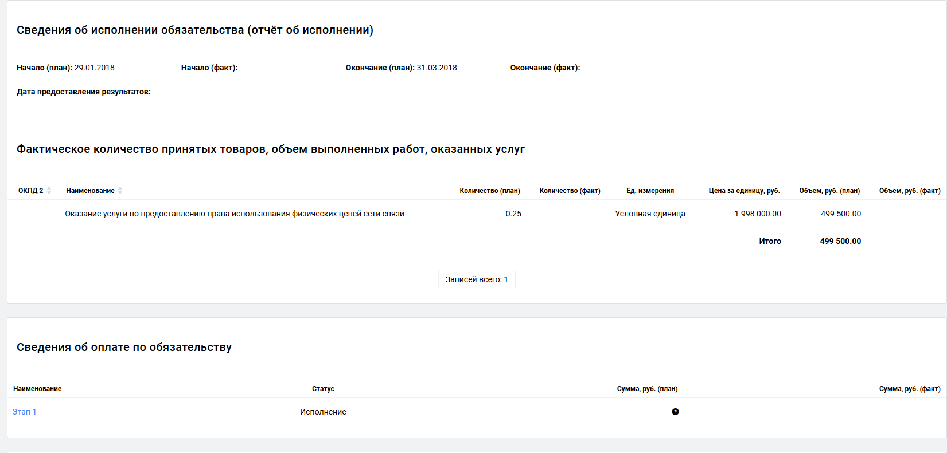
Рисунок 75 – Экранная форма исполнение обязательства
На экранной форме «Исполнения обязательства» представлены следующие разделы:
Сведения о контракте – в данном разделе представлена общая информация о предмете контракта.
Сведения об обязательстве – в данном разделе представлена общая информация об обязательстве (Наименование обязательства, Ответственная сторона по исполнению обязательства).
Документы, подтверждающие исполнение контрактного обязательства (определены в условиях контракта) – в данном разделе представлен перечень документов подтверждающие исполнение обязательства, статус документа, дата предоставления, дата подписания.
Документы отказа от принятия результатов исполнения – в данном разделе отображается информация о документах отказа от принятия результатов исполнения по обязательству (Мотивированный отказ).
Сведения об исполнении обязательства (отчет об исполнении) – информация о датах фактического исполнения обязательства, информация в данном блоке рассчитывается автоматически исходя из условий обязательства.
Фактическое количество поставленных товаров, объем выполненных работ, оказанных услуг – в данном разделе представлена информация о фактически поставленных товаров/услуг/работ, исходя из акта выполненных работ (для товаров это ТОРГ -12). Данный раздел отображается, если данное обязательство связано с объектом закупки и в систему загружен акт выполненных работ, подписанный с двух сторон.
Сведения об оплате по обязательству – в данном разделе представлена информация о связанных обязательствах по оплате для конкретного обязательства в виде ссылки.

Блок «Документы, подтверждающие исполнение контрактного обязательства (определены в условиях контракта)»
В блоке «Документы, подтверждающие исполнение контрактного обязательства (определены в условиях контракта)», представлена информация о списке документов, которые требуется прикрепить и подписать в системе для исполнения данного обязательства.
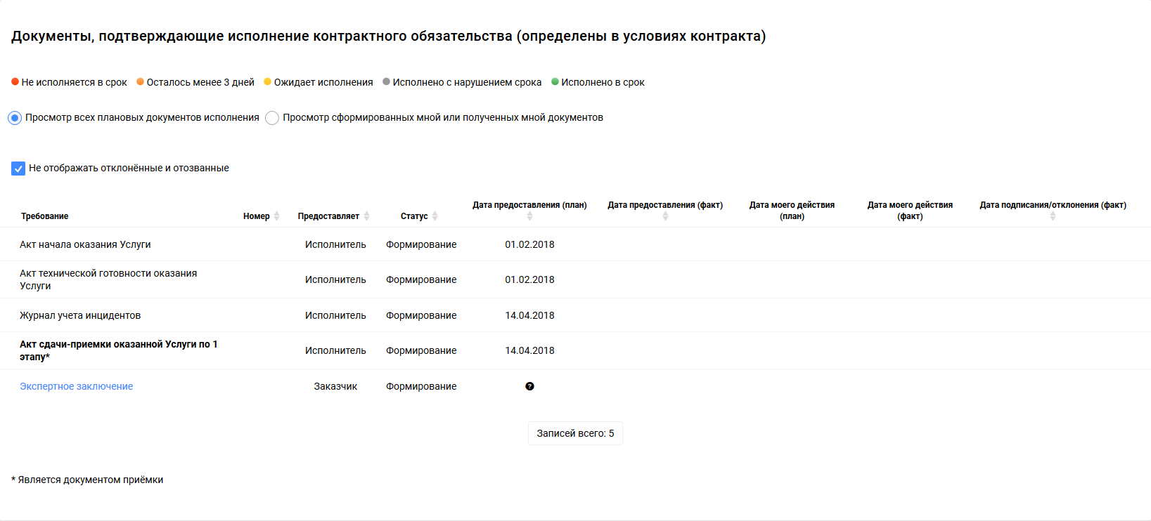
Рисунок 76 – Раздел «Документы, подтверждающие исполнение контрактного обязательства (определены в условиях контракта)»
В данном разделе представлен список документов для исполнения обязательства. Для каждого документа система автоматически рассчитывает плановые даты предоставления и подписания документа. Атрибуты таблицы:
- Требование – наименование документа исполнения. Если документ создан или подписан другой стороной, то наименование документа исполнения, является ссылкой для перехода на карточку данного документа.
- Номер – номер документа исполнения
- Предоставляет – указывается сторона, которая формирует документ.
- Статус – статус документа исполнения. Документ исполнения может принимать следующие статусы:
  - Формирование – документ сформирован, но не подписан,
  - Сформирован – документ сформирован, отправлен на подпись, но у оператора ЭДО ещё не подписан.
  - Согласование – документ подписан одной из сторон у оператора ЭДО.
  - Утвержден – документ подписан с обоих сторон.
  - Отклонен – документ отклонен второй стороной от подписания у оператора ЭДО.
  - Отменен – документ отменен в ПИК инициатором данного документа.
- Дата предоставления (план) – плановая дата предоставления документа второй стороне на подписание.
- Дата предоставления (факт) – дата фактического предоставления документа. Датой предоставления является дата формирования документа и подписание документа у оператора ЭДО одной из сторон.
- Дата моего действия (факт) – фактическая дата подписание документа с двух сторон.
- Дата моего действия (план) – планируемая дата подписания документа исполнения с двух сторон.
- Дата подписания/отклонения (факт) – фактическая дата подписания или отклонения документа.
- Кнопка «Создать» – создание документа исполнения в системе. Данная кнопка доступна только для тех документов исполнения, которые данная ответственная сторона должна создать в системе.

Карточка документа исполнения
Карточки документов исполнения в системе могут быть трех типов:
- Структурированные документы исполнения – под структурированными документами исполнения, подразумеваются документы, которые могут быть загружены формате xml и системой разложены по соответствующим полям. В системе реализованы несколько структурированных документов:
  - Акт о выполнении работ (оказании услуг), унифицированный формат, приказ ФНС России от 30.11.2015 г. № ММВ-7-10/552@
  - Акт (ДОП), унифицированный формат, утвержденным приказом ФНС России от 24.03.2016 г. № ММВ-7-15/155@
  - Счёт-фактура (СЧФ), унифицированный формат, утвержденным приказом ФНС России от 24.03.2016 г. № ММВ-7-15/155@
  - ТОРГ-12, унифицированный формат, приказ ФНС России от 30.11.2015 г. № ММВ-7-10/551@
  - Универсальный передаточный документ (СЧФДОП), унифицированный формат, утвержденным приказом ФНС России от 24.03.2016 г. № ММВ-7-15/155@
- Неструктурированные документы исполнения – неструктурированные документы исполнения, для данных документов предусмотрено прикрепление любых типов файлов, которые будут подписаны (Пример: картинки, текстовые документы a формате word и т.д.).
- Частично структурированные документы исполнения – это неструктурированные документы, но в системе указан как документ приёмки. Для данного типа документа доступен дополнительный раздел «Сведения о товарах, работах, услугах», в котором указываются объемные показатели об исполнении обязательства, в рамках которой проходит процедура приёмки, предусмотренная 44-ФЗ.

Карточка неструктурированного документа исполнения
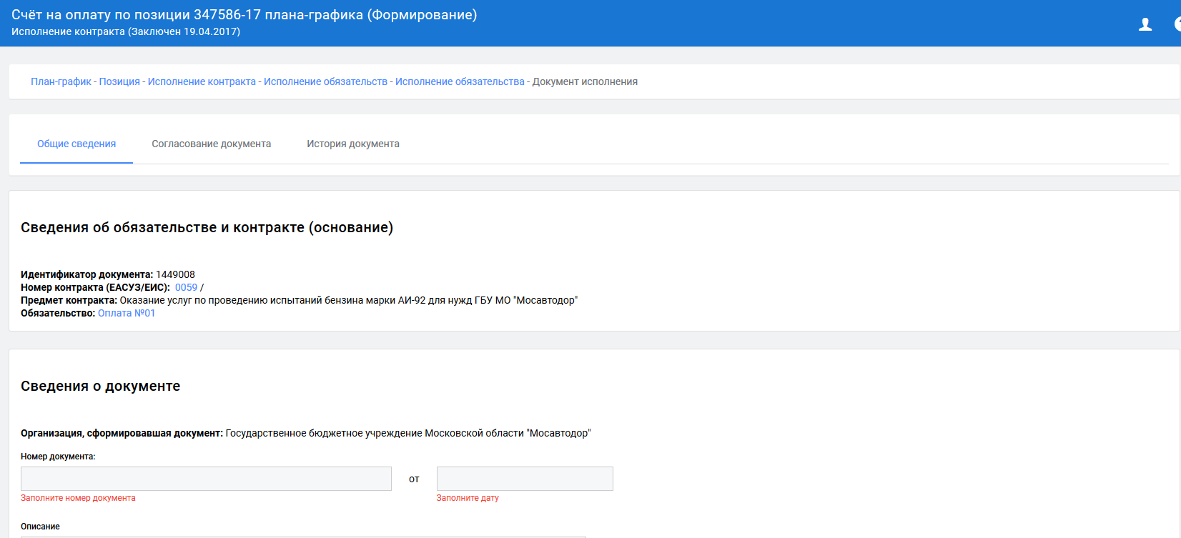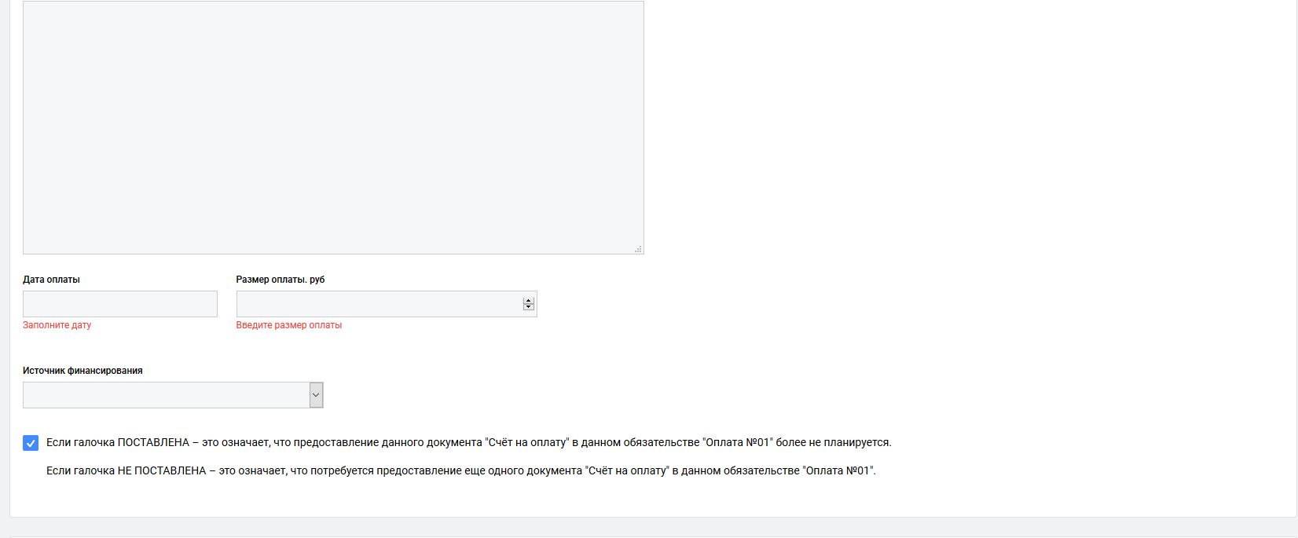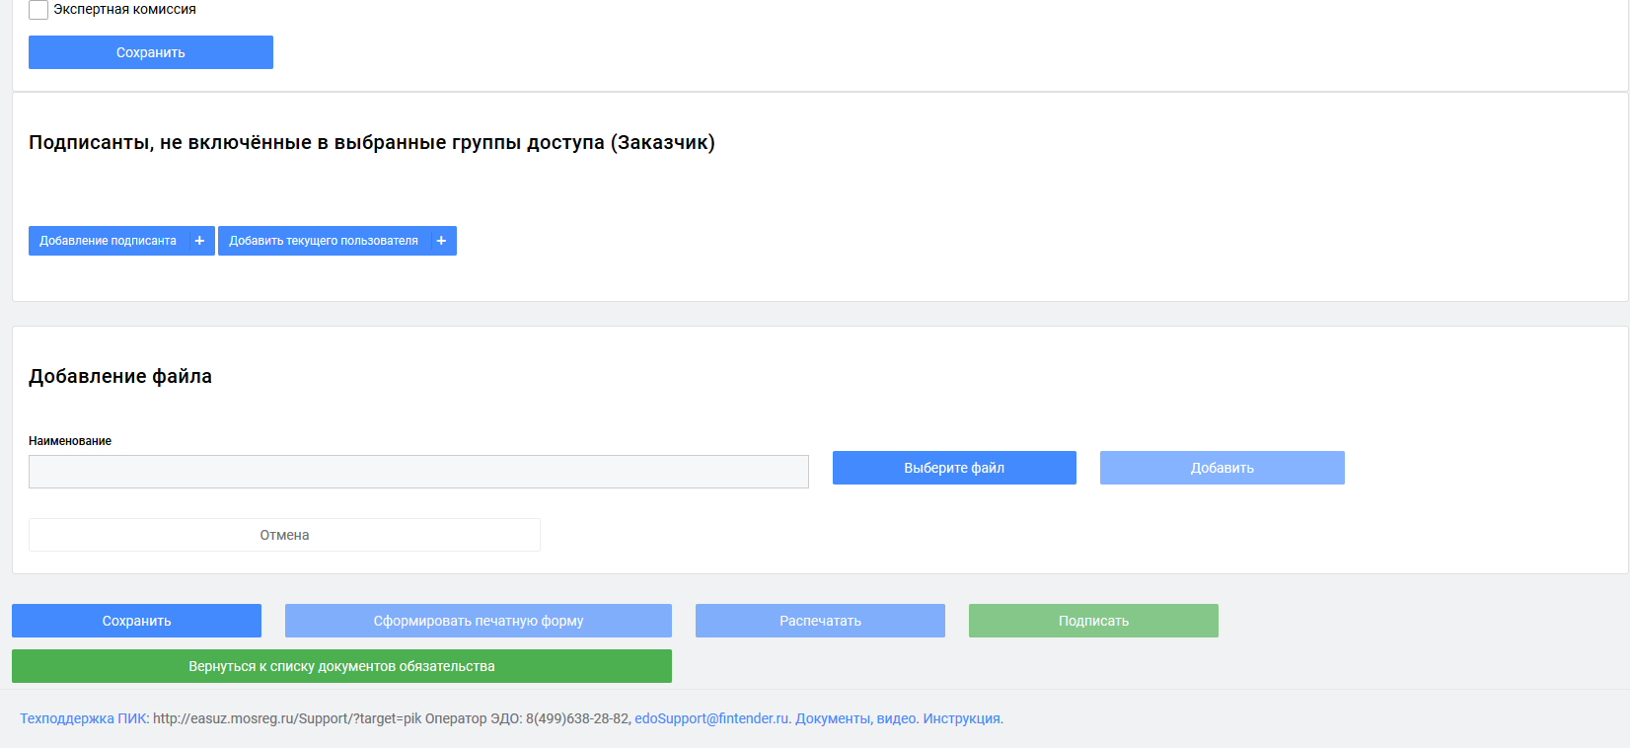
Рисунок 77 – Карточка неструктурированного документа исполнения
Карточка неструктурированного документа исполнения состоит из следующих разделов:
- Сведения об обязательстве и контракте (основание) – данный раздел является информационным, в котором отображается информация из контракта.
- Сведения о документе – в данном разделе указывается информация о документе исполнения:
  - Организация, сформировавшая документ – наименование организации, сформировавшая документ, данная поле автоматически заполняется системой из условий электронной карточки контракта. Поле не редактируемое.
  - Номер документа – регистрационный номер документа, обязательно к заполнению, ручной ввод
  - Дата документа – регистрационная дата документа, обязательно к заполнению, ручной ввод
  - Описание – краткое описание о документе исполнения, поле не обязательно, ручной ввод.
  - Дата оплаты –дата оплаты, обязательно к заполнению, ручной ввод.
  - Источник финансирования – выбор источника финансирования из выплывающего списка.
  - Размер оплаты. руб – размер оплаты, обязательно к заполнению, ручной ввод.
  - Признак последнего документа для данного обязательства. Если галочка ПОСТАВЛЕНА – это означает, что предоставление данного документа "Счёт на оплату" в данном обязательстве "Оплата №01" более не планируется. Если галочка НЕ ПОСТАВЛЕНА – это означает, что потребуется предоставление еще одного документа "Счёт на оплату" в данном обязательстве "Оплата №01".

- Подписание вне ПИК (только для случаев технического сбоя)
Недоступность Системы (технический сбой) – состояние полной неработоспособности Системы или любой из ее подсистем, при котором Пользователи не могут выполнять свои функции с ее помощью. Сбоем в работе Системы считается недоступность Системы ПИК, недоступность ЭДО ПИК, сбой в работе ПИК или ЭДО ПИК или интеграции между ПИК и ЭДО ПИК, включая следующие случаи: невозможность выполнения процедуры входа в личный кабинет ПИК, невозможность формирования электронного документа, либо прикрепления электронного документа (файла), невозможность передачи электронного документа для подписания в ЭДО ПИК, невозможность подписания электронного документа в ЭДО ПИК.
- Информация подписанта – в данном разделе указывается информация о том, кто может подписать этот документ ЭЦП. При подписании документа, если ФИО в ЭЦП будет отлично, от указанного в данном разделе, оператор ЭДО не даст подписать данный документ. Подписантов можно добавить вручную, нажав на кнопку «Добавление подписанта» или добавить заготовленную группу подписантов (см. п. 4.5.5).
- Добавление файла – в данном разделе указываются файлы для подписания. Функционал раздела:
  - Поле «Наименование» – поле для указания наименования файла в системе.
  - Кнопка «Выберете файл» – при нажатии по кнопке открывается проводник и пользователь выбирает файл, который требуется загрузить в ПИК.
  - Копка «Добавить» – данный функционал предназначен, в случае добавления нескольких файлов к документу исполнения.
  - Кнопка «Сформировать печатную форму» – после заполнения всех полей и добавление файлов, пользователю требуется сформировать печатную форму электронного документа исполнения. Данный документ включает в себя всю введенную информацию выше (номер документа, дата документа, описание, список приложенных файлов, информация о подписантах).
Если не сформированная печатная форма, пользователю не доступен функционал подписание документа.
- Кнопка «Сохранить» – сохранить введенные данные в системе. Кнопка не доступна, если документ исполнения находится в состоянии подписания
- Кнопка «Удалить» – удалить документ исполнения из системы. Кнопка не доступна, если документ исполнения находится a состоянии подписания
- Кнопка «Отмена» – отменить введенные и не сохраненных данных пользователем.
- Кнопка «Подписать» – функционал доступен, после формирования печатной формы (нажатие по кнопке «Сформировать печатную форму»). При нажатии по кнопке подписать, система формирует электронный пакет данных и отправляет оператору ЭДО для подписания, так же система автоматически открывает систему оператора ЭДО для подписания документов.
- Кнопка «Вернутся к формированию» – функционал доступен, когда документ находится в состоянии подписания, но не отправлен к оператору ЭДО. Переход в режим редактирования документа.

Карточка частично структурированного документа исполнения
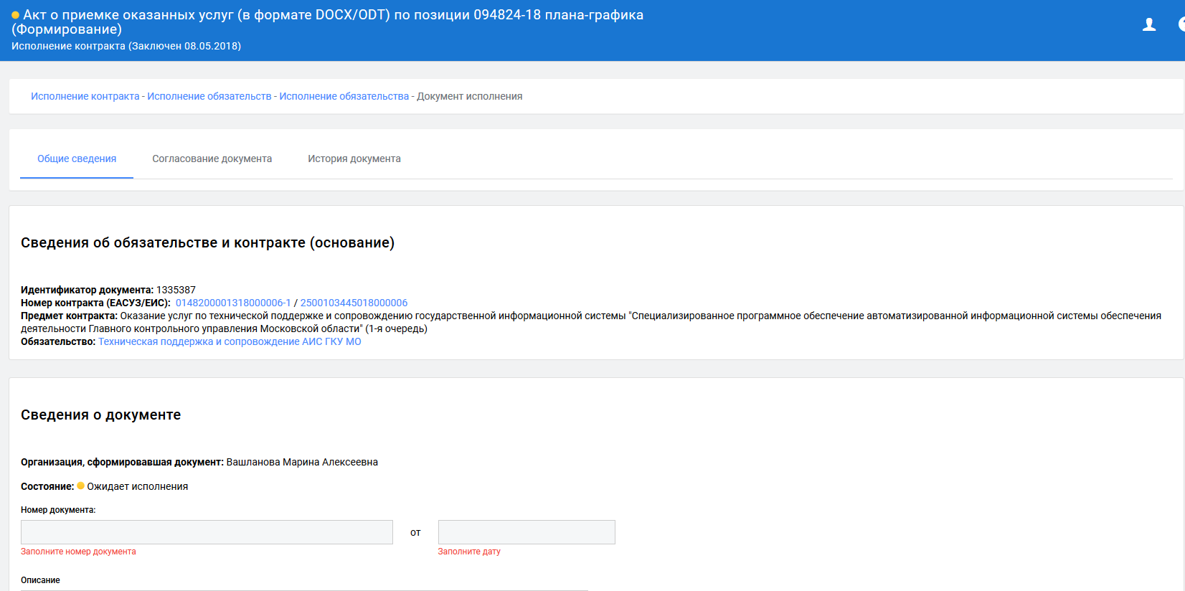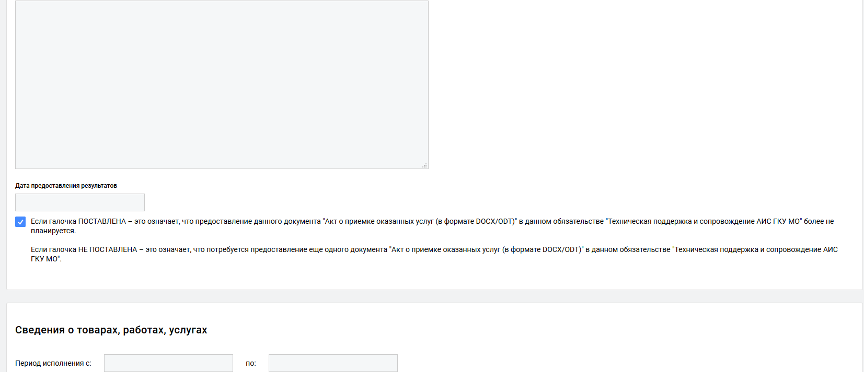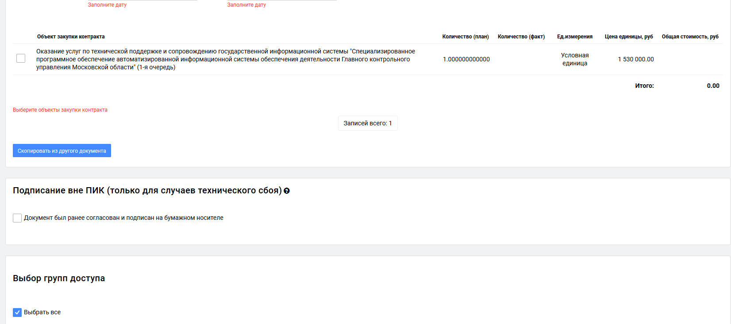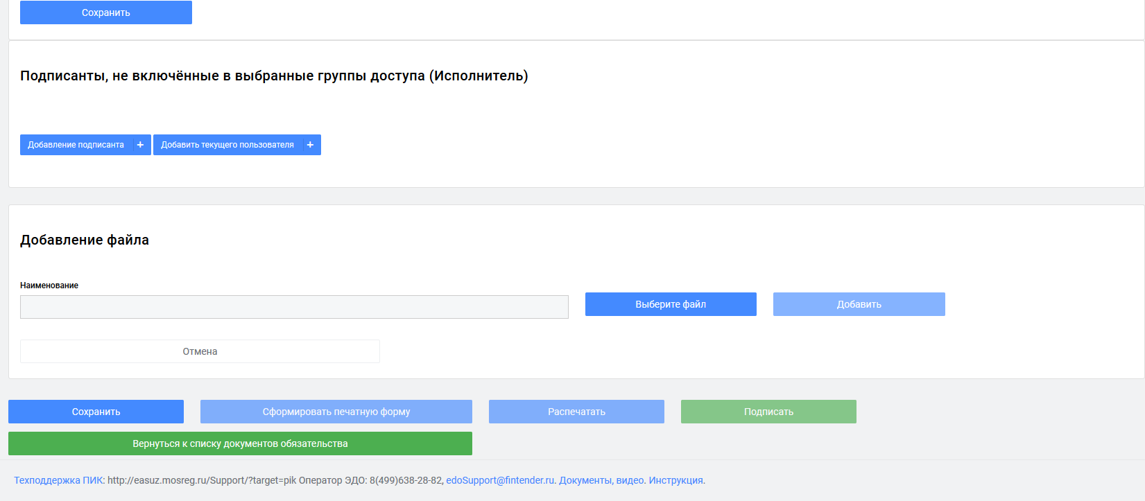
Рисунок 78 – Карточка неструктурированного документа исполнения
Карточка частично структурированного документа исполнения состоит из следующих разделов:
- Сведения об обязательстве и контракте (основание) – данный раздел является информационным, в котором отображается информация из контракта.
- Сведения о документе – в данном разделе указывается информация о документе исполнения:
  - Организация, сформировавшая документ – наименование организации, сформировавшая документ, данная поле автоматически заполняется системой из условий электронной карточки контракта. Поле не редактируемое.
  - Номер документа – регистрационный номер документа, обязательно к заполнению, ручной ввод
  - Дата документа – регистрационная дата документа, обязательно к заполнению, ручной ввод
  - Описание – краткое описание о документе исполнения, поле не обязательно, ручной ввод.
  - Признак последнего документа для данного обязательства. Если галочка ПОСТАВЛЕНА – это означает, что предоставление данного документа "Акт о приёме оказанных услуг" в данном обязательстве "Техническая поддержка и сопровождение" более не планируется. Если галочка НЕ ПОСТАВЛЕНА – это означает, что потребуется предоставление еще одного документа " Акт о приёме оказанных услуг" в данном обязательстве " Техническая поддержка и сопровождение".
- Сведения о товарах, работах, услугах – в данном разделе указывается информация об объемах закупки в приёмочном документе и период исполнения.
Раздел состоит из следующих блоков:
  - Период исполнения – указывается период исполнения. Если это товары, то период поставки товаров, для работ и услуг, период предоставления услуг и работ. Указываются календарные даты, поля обязательны к заполнению. Для разовой поставки товаров, указывается одна дата в обоих полях.
  - Объемы по объектам закупки – в списке отображается перечень и объем объектов закупки по данному обязательству. При установке флага, пользователю предлагается ввести фактический объем поставки. Предварительно поле заполнено оставшимся объемом закупки, по данному обязательству.
- Подписание вне ПИК (только для случаев технического сбоя)
Недоступность Системы (технический сбой) – состояние полной неработоспособности Системы или любой из ее подсистем, при котором Пользователи не могут выполнять свои функции с ее помощью. Сбоем в работе Системы считается недоступность Системы ПИК, недоступность ЭДО ПИК, сбой в работе ПИК или ЭДО ПИК или интеграции между ПИК и ЭДО ПИК, включая следующие случаи: невозможность выполнения процедуры входа в личный кабинет ПИК, невозможность формирования электронного документа, либо прикрепления электронного документа (файла), невозможность передачи электронного документа для подписания в ЭДО ПИК, невозможность подписания электронного документа в ЭДО ПИК.
- Информация подписанта – в данном разделе указывается информация о том, кто может подписать этот документ ЭЦП. При подписании документа, если ФИО в ЭЦП будет отлично, от указанного в данном разделе, оператор ЭДО не даст подписать данный документ. Подписантов можно добавить вручную, нажав на кнопку «Добавление подписанта» или добавить заготовленную группу подписантов (см. п. 4.5.5).
- Добавление файла – в данном разделе указываются файлы для подписания. Функционал раздела:
  - Поле «Наименование» – поле для указания наименования файла в системе.
  - Кнопка «Выберете файл» – при нажатии по кнопке открывается проводник и пользователь выбирает файл, который требуется загрузить с ПК.
  - Копка «Добавить» – данный функционал предназначен, в случае добавления нескольких файлов к документу исполнения.
  - Кнопка «Сформировать печатную форму» – после заполнения всех полей и добавление файлов, пользователю требуется сформировать печатную форму электронного документа исполнения. Данный документ включает в себя всю введенную информацию выше (номер документа, дата документа, описание, список приложенных файлов, информация о подписантах).
Если не сформированная печатная форма, пользователю не доступен функционал подписание документа.
- Кнопка «Сохранить» –сохранить введенные данные в системе. Кнопка не доступна, если документ исполнения находится a состоянии подписания
- Кнопка «Удалить» – удалить документ исполнения из системы. Кнопка не доступна, если документ исполнения находится a состоянии подписания
- Кнопка «Отмена» – отменить введенные и не сохраненных данных пользователем.
- Кнопка «Подписать» – функционал доступен, после формирования печатной формы (нажатие по кнопке «Сформировать печатную форму»). При нажатии по кнопке подписать, система формирует электронный пакет данных и отправляет оператору ЭДО для подписания, так же система автоматически открывает систему оператора ЭДО для подписания документов.
- Кнопка «Вернутся к формированию» – функционал доступен, когда документ находится в состоянии подписания, но не отправлен к оператору ЭДО. Переход в режим редактирования документа.

Карточка структурированного документа исполнения (ТОРГ–12)
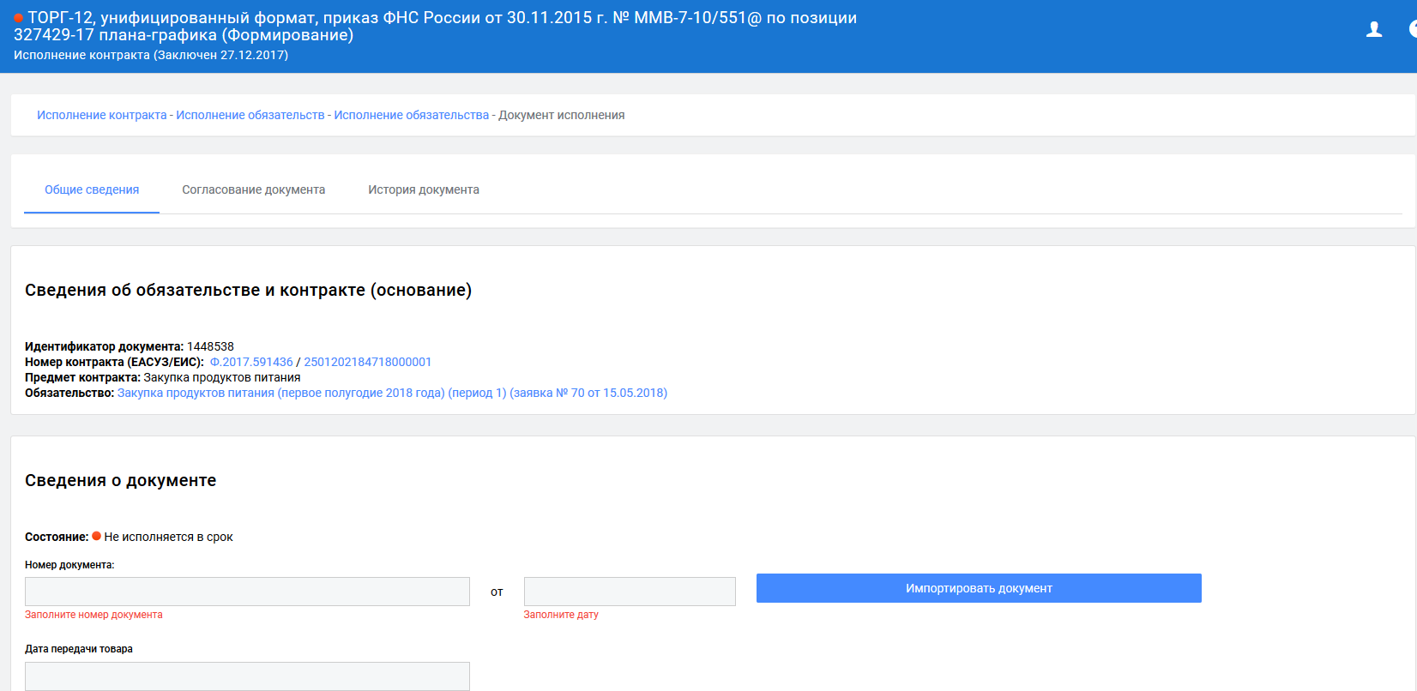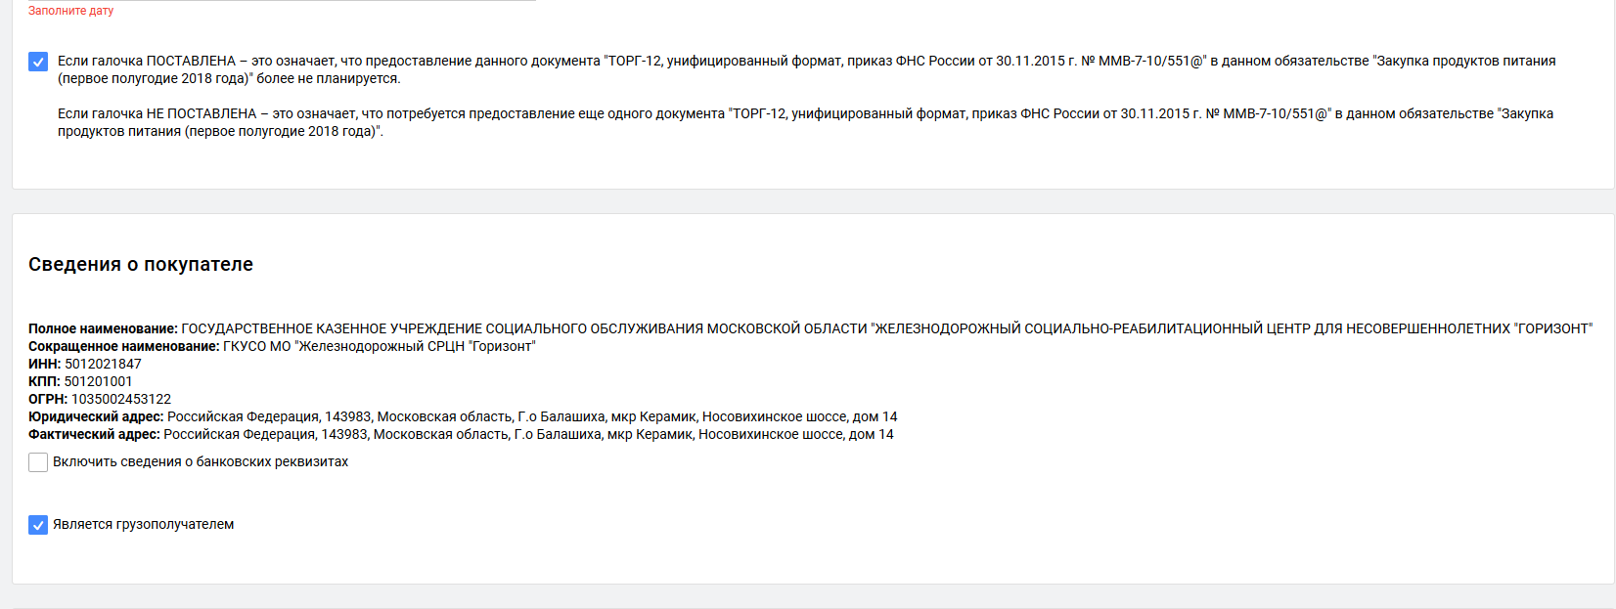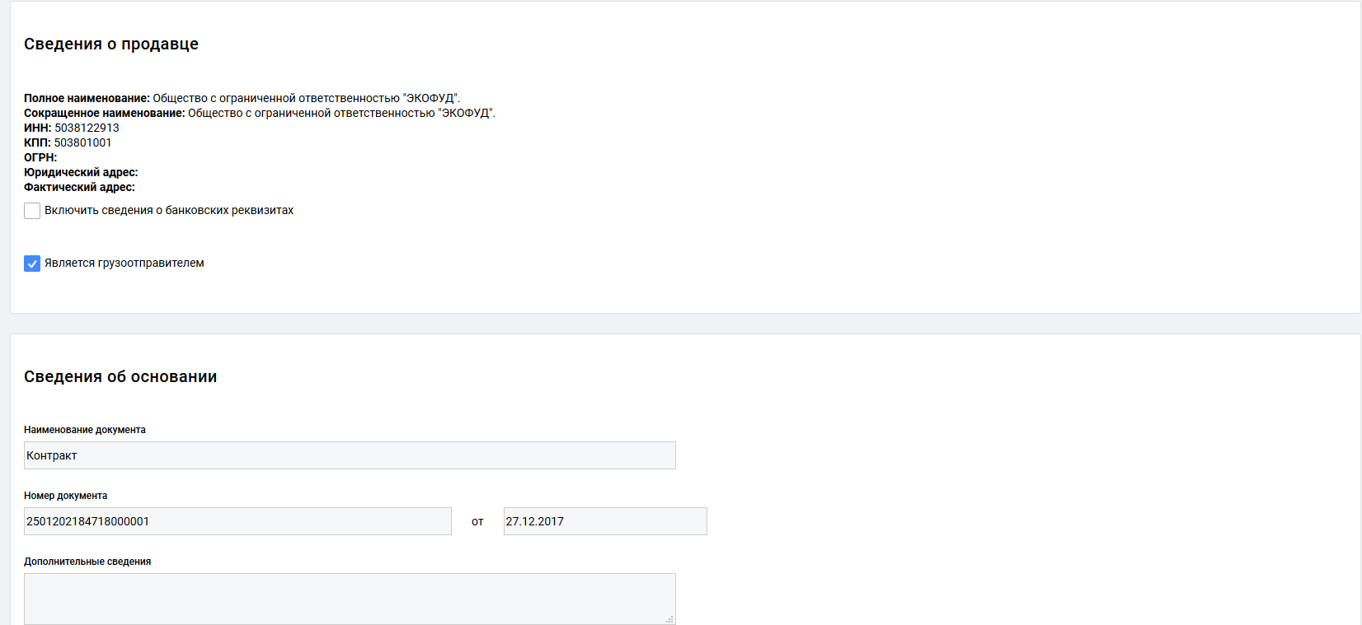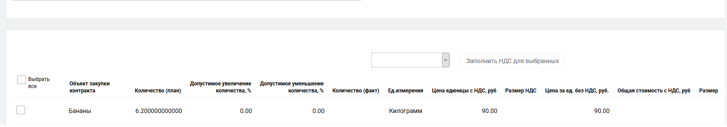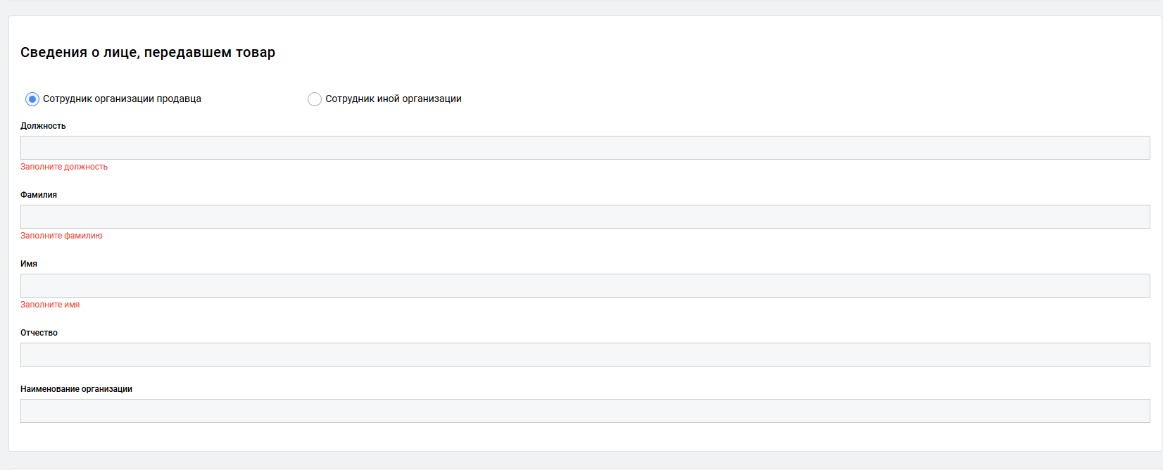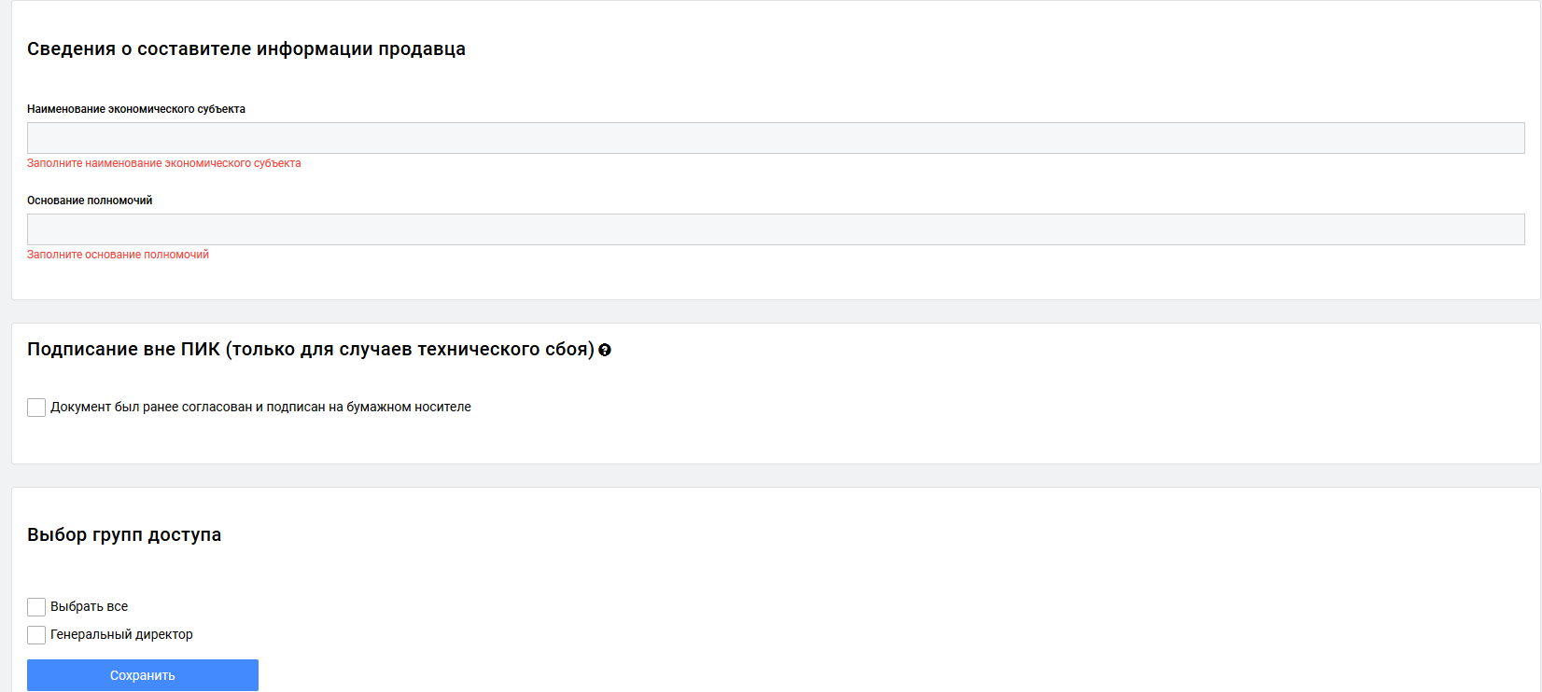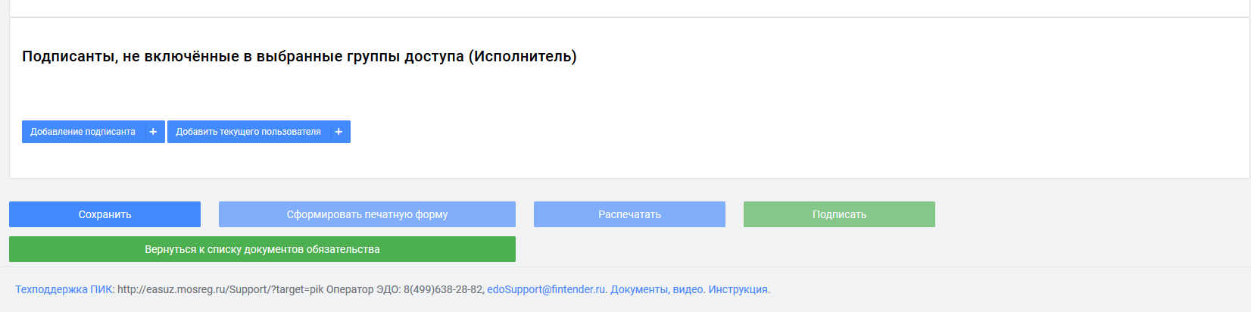
Рисунок 79 – Карточка структурированного документа исполнения (ТОРГ-12)
Карточка структурированного документа исполнения ТОРГ 12, в системе представлена в формате ФНС. Функционал системы позволяет, как загрузить в формате ФНС, так же и сформировать его в системе. Карточка состоит из следующих разделов:
- Сведения об обязательстве и контракте (основание) – данный раздел является информационным, в котором отображается информация из контракта.
- Сведения о документе – в данном разделе указывается информация о документе исполнения:
  - Номер документа – регистрационный номер документа, обязательно к заполнению, ручной ввод
  - Дата документа – регистрационная дата документа, обязательно к заполнению, ручной ввод
  - Кнопка «Импортировать документ» – выбор с ПК пользователя xml файла в формате ФНС для загрузки в систему.
  - Дата передачи товара – дата передачи товара.
  - Признак последнего документа для данного обязательства. Если галочка ПОСТАВЛЕНА – это означает, что предоставление данного документа "ТОРГ-12" в данном обязательстве " Закупка продуктов питания" более не планируется. Если галочка НЕ ПОСТАВЛЕНА – это означает, что потребуется предоставление еще одного документа "ТОРГ-12" в данном обязательстве "Закупка продуктов питания".
- Сведения о покупателе – в данном разделе указывается информация о Заказчике и его банковских реквизитах, если требуется. Сведения о Заказчике автоматически пред заполнены из справочной информации.
- Сведения о продавце – в данном разделе указывается информация об Исполнителе и его банковских реквизитах, если требуется. Сведения об Исполнителе автоматически пред заполнены по выбранной из справочника информации.
- Сведения об основании –
  - Наименование документа – регистрационный номер документа, обязательно к заполнению, ручной ввод
  - Номер документа –
  - Дата документа – регистрационная дата документа, обязательно к заполнению, ручной ввод
  - Дополнительные сведения – выбор с ПК пользователя xml файла в формате ФНС для загрузки в систему.
- Сведения о товарах – в данном разделе указывается информация об объемах закупки в приёмочном документе ТОРГ 12. Информация о товарах представлена в табличном виде:
  - Флаг – выбор позиции для добавления в Торг 12
  - Объект закупки контракта – наименование товара.
  - Количество (план) – плановое количество товара, указанные для данного обязательства.
  - Допустимое увеличение количества, % – указывается при формировании заявки Заказчиком
  - Допустимое уменьшение количества, % – указывается при формировании заявки Заказчиком
  - Количество (факт) – фактическое количество поставляемого товара или объема услуг/работ.
  - Ед. измерения – единицы измерения объектов закупки
  - Цена единицы с НДС, руб – цена единицы с НДС в рублях
  - Размер НДС – размер НДС в %
  - Цена за ед. без НДС, руб – цена единицы без НДС в рублях
  - Общая стоимость с НДС, руб – цена объекта закупки с НДС в рублях.
  - Размер НДС, руб. – размер НДС в рублях.
- Сведения о лице, передавшем товар – в данном разделе указывается информация о том, кто подписывает.
- Сведения о составителе информации продавца – в данном разделе указывается информиция о составителе данного документа с указанием основания для полномочий. Если составителем является директор, то указывается устав, если сотрудник, то указывается доверенность, на основании которой имеются полномочия.
- Добавление файла – в данном разделе указываются файлы для подписания. Функционал раздела:
  - Кнопка «Сформировать печатную форму» – после заполнения всех полей, пользователю требуется сформировать ТОРГ 12 в формате ФНС и печатную форму электронного документа исполнения.

- Кнопка «Сохранить» –сохранить введенные данные в системе. Кнопка не доступна, если документ исполнения находится в состоянии подписания
- Кнопка «Удалить» – удалить документ исполнения из системы. Кнопка не доступна, если документ исполнения находится в состоянии подписания
- Кнопка «Отмена» – отменить введенные и не сохраненных данных пользователем.
- Кнопка «Подписать» – функционал доступен, после формирования печатной формы (нажатие по кнопке «Сформировать печатную форму»). При нажатии по кнопке подписать, система формирует электронный пакет данных и отправляет оператору ЭДО для подписания, так же система автоматически открывает систему оператора ЭДО для подписания документов.
- Кнопка «Вернутся к формированию» – функционал доступен, когда документ находится в состоянии подписания, но не отправлен к оператору ЭДО. Переход в режим редактирования документа.

Аварийные ситуации

Сообщения, выдаваемые Системой в ответ на действия пользователя
В случае невозможности Системы по каким–либо причинам продолжить выполнение операций появляются сообщения с описанием ошибки или сообщения отображаются во всплывающих подсказках при наведении курсора мыши на поля заполняемой формы.

Действия в аварийных ситуациях

Сбой в работе Системы
В случае сбоев в работе Системы (невозможности открыть главную страницу Системы, перейти на следующую страницу либо появления сообщения, информирующего о сбое) необходимо обратиться на горячую линию в службу технической поддержки для определения (уточнения) характера неисправности (телефон:, e–mail: ).
Если ошибка является результатом некорректной работы Подсистемы, то сотрудники службы технической поддержки должны принять соответствующие меры по решению возникшей проблемы и проинформировать пользователя о перспективах ее устранения.
Если специалист службы технической поддержки сообщил, что ошибка является результатом сбоев программно-аппаратного комплекса (отказа технических средств, некорректной работы операционной системы и прикладного программного обеспечения, сбоя в работе сети, неисправности компьютера), пользователю необходимо обратиться к специалистам соответствующих служб своей организации (системным администраторам, специалистам по обслуживанию вычислительной техники и пр.).

Несанкционированное вмешательство в Подсистему
При обнаружении несанкционированного вмешательства в данные Системы пользователь в срочном порядке обязан проинформировать службу технической поддержки.

Список наиболее часто встречаемых ошибок и задаваемых вопросов

Подготовка к регистрации
Где получить ЭЦП
Усиленную квалифицированную подпись можно получить в любом аккредитованном удостоверяющем центре. Список аккредитованных удостоверяющих центров представлен по ссылке - http://minsvyaz.ru/ru/activity/govservices/2/

Требования к ЭЦП
Требования к ЭЦП указаны в памятке по регистрации в пункте 6 (http://pik.mosreg.ru) под знаком вопроса. ЭЦП выданные казначейством не подходят, так как формат ключа отличается, требуется чтобы ИНН был юридического лица, а не физического лица (в казначейской ЭЦП указан ИНН физического лица).

Возможна ли работа нескольких человек с одной ЭЦП на портале ПИК ЕАСУЗ
ЭЦП может быть использована только тем сотрудником, на которого она выдана. Передача ЭЦП для подписи другому лицу является нарушением требований электронного документооборота со всеми вытекающими последствиями юридического характера

Сколько ЭЦП необходимо для регистрации и работы в ПИК ЕАСУЗ
ЭЦП требуется на этапе регистрации организации в системе ПИК ЕАСУЗ. И ЭЦП требуется для всех сотрудников, кто подписывает документы исполнения по контракту. Если у Вас руководитель подписывает все документы и у Вас нет приёмочной комиссии, то хватит и одной ЭЦП, если у Вас предусмотрена приёмка с комиссией, то ЭЦП требуется на всех членов приёмочной комиссии.

На этапе регистрации
Организация с такими ИНН и КПП уже зарегистрирована
Необходимо координировать действия сотрудников внутри организации, чтобы не регистрировать организацию ещё раз, когда кто-то уже выполнил необходимые действия.

Заказчик с такими ИНН и КПП не существует. Проверьте правильность заполнения
Необходимо внести изменения в реестре заказчиков ЕАСУЗ. http://easuz.mosreg.ru/easuz2/#/Customer? Импорт справочника заказчиков и исполнителей из ЕАСУЗ в ПИК проходит каждые сутки.

На этапе создания ЭКК
Для некоторых из объектов закупки не созданы обязательства
План-график - Позиция - Подготовка извещения - Обязательства - Сведения об обязательствах и документах - Добавить обязательство

Не по каждому документу приемки была создана оплата
План-график - Позиция - Подготовка извещения - Обязательства - Сведения о порядке оплаты по контракту - Добавить оплату

Для некоторых объектов закупки суммарное количество по созданным обязательствам не совпадает с общим количеством, указанным на закладке "Объекты закупки".
План-график - Позиция - Подготовка извещения - Обязательства - Обязательство - Объекты закупки - Установить корректное количество в план.ед

Для некоторых из объектов закупки не определён порядок приёмки результатов исполнения
Для документа приёмки по обязательству выбраны не все объекты закупки. План-график - Позиция - Подготовка извещения - Обязательства - Обязательство - Объекты закупки - Снять флаг «Отображать только выбранные» - Включить недостающий объект закупки в состав обязательства или создать новое обязательство с документом приёмки для недостающего объекта.

Выберите тип контракта
План-график - Позиция - Подготовка извещения - Предмет и стороны - Особенности заключаемого контракта - Тип контракта

Как вносить изменения в ЭКК
План-график - Позиция - Исполнение контракта - Предмет и стороны - Внести изменения

При направлении заявки по обязательству
Срок направления заявок на исполнение истёк
Некорректно указан срок окончания направления заявок. План-график - Позиция - Исполнение контракта - Предмет и стороны - Внести изменения - Обязательства - Обязательство - Срок исполнения обязательства - Период направления заявок - Окончание

Срок направления заявок ещё не наступил
Некорректно указан срок начала направления заявок. План-график - Позиция - Исполнение контракта - Предмет и стороны - Внести изменения - Обязательства - Обязательство - Срок исполнения обязательства - Период направления заявок - Начало

При направлении заявки указывается весь объем объектов закупки
План-график - Позиция - Исполнение контракта - Предмет и стороны - Внести изменения - Обязательства - Обязательство - Установить «Указывать количество в заявке»

В браузере Internet Explorer
Введите допустимое значение при заполнении объектов закупки
Необходимо повторить заполнение объектов закупки в другом браузере.

Ошибка выполнения операции на сервере. Попробуйте исправить входные данные запроса и повторить операцию
После нажатия на кнопку "Отправить контрагенту" и заполнения всплывающего поля текстом. Необходимо повторить заполнение объектов закупки в другом браузере.

На этапе исполнения контрактов
У позиции нет даты заключения контракта
Необходимо воспользоваться инструментами для обновления статуса контракта. Последовательно закупку и контракт.
Карточки контрактов - План-график - Основные сведения - Получение сведений из ЕАСУЗ - Обновить(загрузить)
Реестровый номер закупки ЕАСУЗ: указывать Реестровый номер процедуры (В личном кабинете ЕАСУЗ Главная – Контракты - Контракт № - Информация по контракту - Основание заключения - Реестровый номер процедуры) (если там указан реестровый номер ПГ переходить сразу к контракту)
Реестровый номер контракта ЕАСУЗ (Контракт должен принадлежать Вашей организации и быть в статусе: Отказ от заключения, Расторгнут, Прекращен, Согласован, Исполнение или Исполнен): указывать Реестровый номер контракта (контракт должен находится в статусе Исполнение в ЕАСУЗ).
Если дата заключения есть, но исполнение отсутствует, то обратить внимание на Сведения о контрактах без размещённого графика исполнения во вкладке Подготовка контракта. Могут быть расхождения в реквизитах исполнителя или цене контракта.

Выбранный файл не соответствует установленному формату документа
Для импорта необходимо использовать xml установленного образца. https://www.nalog.ru/rn77/taxation/submission_statements/formatvelv/, https://www.nalog.ru/rn77/about_fts/docs/5867138/
Добавить файл другого формата возможно при наличии кнопки «Выбрать файл - Добавить»

Как создать требования об уплате неустоек к исполнителю
План-график - Позиция - Исполнение контракта - Исполнение обязательств - Требования об уплате неустоек к исполнителю – Создать

Некорректно был указан период предоставления результатов
Ошибки лучше устранять до момента формирования или предоставления документа Исполнителем
С разово на периодически
План-график - Позиция - Исполнение контракта - Предмет и стороны – Внести изменения - Обязательства - Обязательство - Ограничить существующее обязательство первым месяцем контракта - Добавить новое обязательство, начиная со второго месяца и до конца срока контракта с правильным предоставлением результатов - Документы из первого обязательства включить в состав созданного.

С периодически на разово
План-график - Позиция - Исполнение контракта - Предмет и стороны – Внести изменения - Обязательства - Обязательство - Откорректировать предоставление результатов 1 раз в N, N- число месяцев в контракте.

Добавить документ к обязательству
План-график - Позиция - Исполнение контракта - Предмет и стороны – Внести изменения - Обязательства - Обязательство - Ограничить существующее обязательство месяцем, в котором уже были предоставлены документы - Добавить новое обязательство, начиная со следующего месяца и до конца срока контракта - Добавить недостающий документ - Документы из первого обязательства включить в состав созданного.

Интеграция
Документы из ПИК не поступили в ЕАСУЗ
Документы из ПИК в ЕАСУЗ укладываются в последний активный этап контракта. Если у Вас этап отсутствует, то документы не будут корректно отправлены в раздел исполнения контракта

Перечень сокращений и обозначений
В настоящий документ введены следующие сокращения и обозначения (Таблица 4).
Таблица 4 – Перечень сокращений и обозначений
Сокращение | Обозначение введенного сокращения
ЕАСУЗ | Единая автоматизированная система управления закупками Московской области
ПИК | Портал исполнения контрактов

Лист регистрации изменений
Изм. | Номера листов (страниц) |  |  |  | Всего  листов  (страниц)  в докум. | № докум. | Входящий №  сопроводи–  тельного  докум. и дата | Подп. | Дата
 | изменен–  ных | заменен  ных | новых | аннулиро  ванных

